МИНИСТЕРСТВО ОБРАЗОВАНИЯ и науки РЕСПУБЛИКИ БАШКОРТОСТАН
Государственное бюджетное ПРОФЕССИональное образовательное учреждение
«УФИМСКИЙГОСУДАРСТВЕННЫЙ КОЛЛЕДЖ РАДИОЭЛЕКТРОНИКИ, телекоммуникаций и безопасности»

АКТУАЛЬНЫЕ ВОПРОСЫ ИНФОРМАЦИОННО-КОММУНИКАЦИОННЫХ, КОМПЬЮТЕРНЫХ ТЕХНОЛОГИЙ и безопасности

XVII студенческая научно – практическая конференция

Уфа - 2022

Содержание
- «Разработка программы «Swarm intelligence» » Сеземов Д.А., Кашина М.А……………...4
- «Разработка клиент-серверной части игрового Web-сервера для проекта CrossFire: Source»» Гилёв Д.С., Плотникова В.К…………………………………….................................10
- «Разработка чат-бота «Расписание УКРТБ»» КиямовФ.Ю.,Кашина М.А……….........15
- «Разработка социальной сети «Tixis» Ахмеров Р.А., Кашина М.А……..…..……….…….20
- «Разработка мобильного приложения «Студент колледжа»» Гирфанов В.М., Вдовин И.Г …………………………………………………………………………………..…………24
- «Разработка веб-приложения с головоломкой «2048» с возможностью обмена сообщений в внутриигровом чате» Шамсиев Т.Р., Павлова А.Н……………………...........32
- «Внедрение механизма электронно-цифровой подписи в документооборот конфигурации «1С:Колледж»»Платонов Н.М.., Вдовин И.Г…….....................................35
- «Проектирование сети доступа на платформе Huawei в с.Верхнебельский Белорецкого р-на Республики Башкортостан.» Абилев Р.А, Якупова А.С……………...........................38
- «Проектирование сети связи на участке г. Набережные Челны – г. Уфа с целью присоединения транспортной сети к ПАО «Ростелеком» Александров А.Г., Якупова А.С………………….……………………………………………………………………………..………41
- «Проектирование структурированной кабельной системы в учебном учреждении ГБПОУ УКРТБ(2-4 этажи)» Трики Ф.С., Елситратова Э.Р …………………….…...........44
- «Проектирование сети передач данных по технологии FTTB в жилом микрорайоне «Центральный»» Курбангулов Э.Р., Садыкова И.Р…..……………………………..…….……49
- «Проектирование лабораторного стенда "Умный дом" на базе оборудования Астра в ГБПОУ УКРТБ» Кашаев Д.И., Елистратова Э.Р………………………………………….…...53
- «Проектирование беспроводной сети передачи данных WiMAX в городе Нижневартовск» Скворцов И.В., Елистратова Э.Р…..……………………………………….56
- «Проектирование волоконно-оптической линии передач АО «Связьтранснефть» на участке УС Нововеличковская-Тихорецк» Лазуткова В.Ю., Якупова А.С …….………….63
- «Устройство сигнализатор замерзших труб» Хабибуллин Д.Е., Хакимова .Г.Г ………..67
- «Устройство управления лампами через смартфон» Мигранов Р.Р., Хакимова Г.Г …………………………………………………………………………………………………………......70
- «Детектор загрязнения окружающего воздуха» Бикмурзин А.Д., Хакимова Г.Г …..…...74
- «Разработка устройства для тестирования USB и LAN кабелей» Мальцев Н.С., Рамеева Э.Р……………………………………………………………………………………………..77
- «Устройство менеджера паролей» Салимгареев Т.Ю., Хакимова Г.Г…….…………...….80
- «Динамическая фоновая подсветка монитора» Фамиев А.Е, Туктаров Р.Ф……………..82
- «Радиометр» Шангин Д.О., Хакимова Г.Г……………………………………………………….84
- «Измеритель скорости» Ахмадуллин Э.В., Хакимова Г.Г……………………………..………86
- «Шумомер» Ракипов Д.А., Хакимова Г.Г……………………………………………………….…89
- «Самонаводящийся вентилятор» Арамелев Д.Е., Хакимова Г.Г…………………………….92
- «Робот, собирающий Кубик Рубика» Файзуллин Д.С., Туктаров Р.Ф………………….…..96
- «Дозиметрический прибор» Шабрин А.Ю., Хакимова Г.Г………………………………….…99
- «Устройство «Умная копилка»» Викулов А.Е., Буйлов О.Д…………………………………103
- «Устройство «Синтезатор»» Злыдников Д.И., Буйлов О.Д………………………………..107
- «Парктроник с регулировкой расстояния» Ишкин И.И., Рамеева Э.Р……………….…..111
- «Снегоуборочная машина» Ларионов О.С., Мочалов А.Н……………………………….…..114
- «Система «Автономный комплекс освещения нерегулируемого пешеходного перехода»» Прохоров А.С., Литвинова И.В…………………………………………………………………….117
- « Зарядное устройство литиевых батарей» Якупов Р.Э., Рамеева Э.Р…………………120
- «Бесключевой доступ к автомобилю» Головин Т.Ю., Хакимова Г.Г……………….……..124
- «Робот-сапер» Коробчук В.Д., Безруков И.А., Туктаров Р.Ф……………………………...128
- «Автоматизированная система формирования и выдачи заказов со склада» Ситдиков Ю.У., Смирнов Н.В., Мочалов А.Н…………………………………………………………….…..135
- «Разработка фрезерного станка с числовым программным управлением» Шадрин И.Г., Туктаров Р.Ф………………………………………………………………………………………….147
- «Разработка мероприятий по повышению эффективности процесса эвакуации из медицинского учреждения» Юсупов А.Р., Арютина Л.А…………………………………….153
- «Действия персонала при возникновении аварийной ситуации на хладокомбинате» Валиев А.Р., Валиев Р.Р……………………………………………………………………………...156
- «Оценка психологического состояния сотрудника пожарной охраны и прогнозирование развития профессионального выгорания» Валеева З.Р., Фаихова А.А…………………….160

«Разработка программы «Swarm intelligence»»
Сеземов Дмитрий – студент Уфимского колледжа радиоэлектроники, телекоммуникаций и безопасности.
Кашина М.А, научный руководитель, преподаватель Уфимского колледжа радиоэлектроники, телекоммуникаций и безопасности.

Каждый год выпускают все больше и больше беспилотного транспорта, начиная от средств передвижения заканчивая дронами. Когда беспилотных автомобилей станет много, то автомобили смогут создавать локальные сети на сложном участке дороге, чтобы совместно находить наиболее оптимальные алгоритмы прохождения этого участка. Компьютерная программа «Swarm intelligence» один из возможных вариантов роевого интеллекта, так как однозначного определения роевого интеллекта еще не сформировано, в данной статье представлен один из возможных алгоритмов роевого интеллекта.
На рисунке 1 изображена работа программы, а конкретнее момент образования дороги между пунктами, к которым стремятся боиды и которые должны путешествовать между ними.
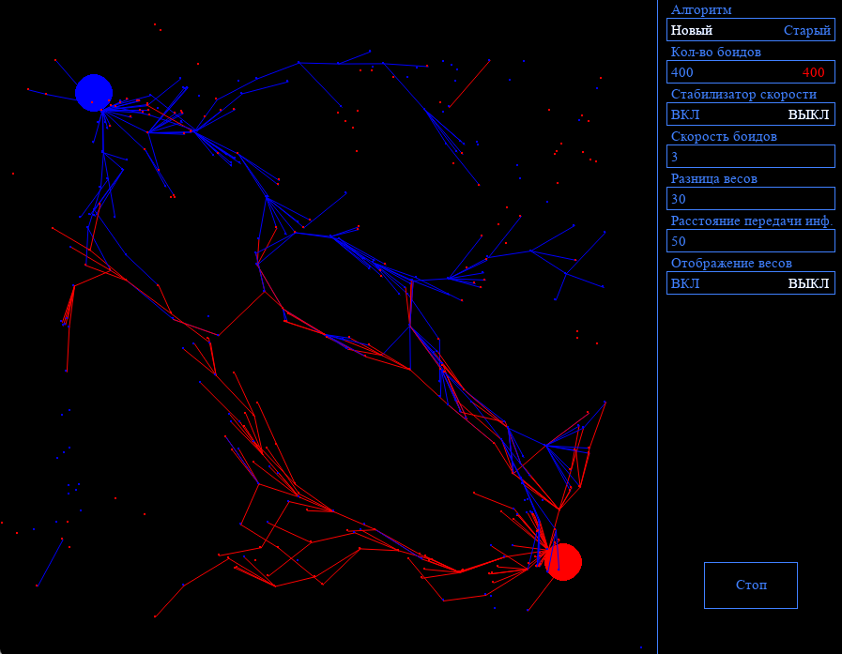
Рисунок 1 – Программа в работе
Для создания компьютерной программы «Swarm intelligence» использовались следующие программные средства:
- высокоуровневый язык программирования Python;
- модуль для Python «Pygame»;
- СУБД SQLite 3.
Высокоуровневый язык программирования Python позволяет создавать программы любого направления. Выбор языка был обусловлен легкостью обучения и огромным спектром возможностей языка. Так же написание кода с нуля, не используя готовый движок, является одной из основных целей. Интегрированная среда разработки для языка программирования Python была выбрана PyCharm, за удобства, средства анализа кода, графический отладчик, инструмент для запуска юнит-тестов и поддержку веб-разработки, представлена на рисунке 2.

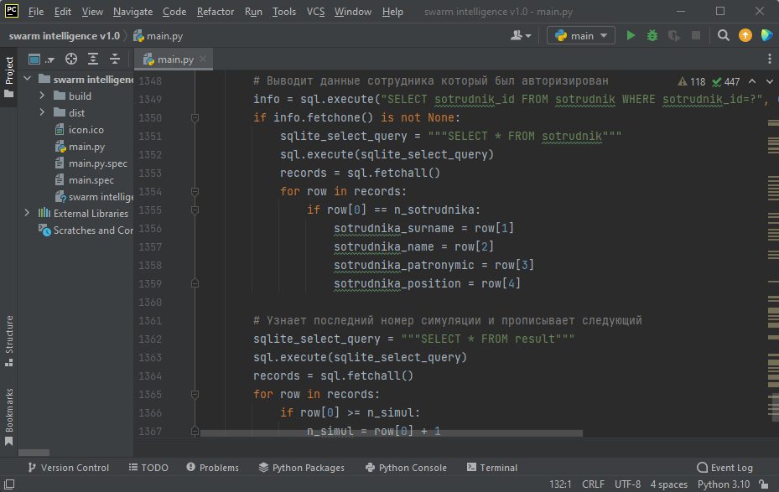
Рисунок 2 – Интерфейс среды PyCharm

Графическая часть программы реализована при помощи модуля для языка программирования Pygame. Модуль идеально подходит для разработки 2D-игр и написания графических программ. Причиной выбора именно этого модуля является то, что он специально разработан для написания игр и сложных математических вычислений, уже содержит необходимые объекты, что упрощает разработку.
Например, чтобы определить, столкнулись ли два объекта, вам нужно написать код, который проверяет совпадение координат. Это может быть сложной задачей, так как необходимо учитывать области перекрытия, форму объектов и т.д. В то же время игровой движок или другой движок для моделирования двумерных объектов может включать в себя готовую функцию проверки столкновений с необходимыми параметрами конфигурации.
При всем этом Pygame – довольно низкоуровневый движок, если его можно так назвать. Это означает, что многое из этого не остается за кадром, а отдается программисту на доработку, заставляя его понимать, как работают «шестеренки».
Выбор SQLite 3 обусловлен удобной интегрированностью. SQLite 3 не требует высоких навыков в программировании для того, чтобы встроить базу данных в программу. Python хорошо работает с SQLite 3, для встраивания достаточно лишь импортировать библиотеку и уже можно создавать базу данных прямо из программы. Так же, как ввод информации в базу данных, так и вывод данных проходит без каких-либо проблем. Интерфейс SQLiteStudio менеджера базы данных изображен на рисунке 3.

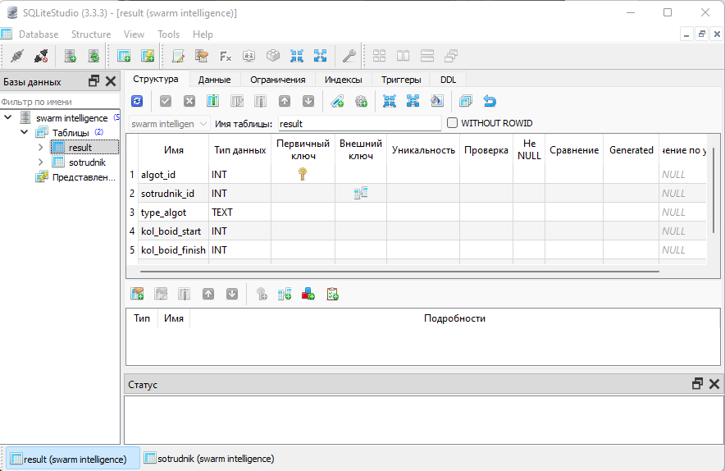
Рисунок 3 – Интерфейс SQLiteStudio

Первостепенная цель алгоритма это боиды которые в поиске двух пунктов и от одного до другого они должны перемещаться. Боиды по своей сути слепы и ориентируются благодаря своим сородичам, которые передают на ограниченное расстояние информацию.
Изначально все боиды случайным образом разбросаны по полю. Каждый боид начинает движение в случайном направлении и так же случайно меняет свой градус.
Также отдельно взятый боид имеет две переменные весов, за каждый шаг веса увеличиваются на единицу. Каждый тик все боиды делятся информацией в заданном радиусе пикселей. Получающий боид информацию, принимает ее, в случае если переданные веса меньше чем его. После принятия информации - заменяет свои веса на полученные увеличенные на указанное число. Так же после изменения весов боид меняет направление своего движения в сторону отправителя.
По достижению одного из пунктов, которые ищут боиды, они обнуляют один из весов соответствующий данному пункту, после чего боид направляется на поиски другого пункта.
Недостаток двухмерности мира, имея лишь координаты x и y, требовал разработки формулы для смены направления движения боидов. Разработанная формула основана на теореме Пифагора.

$$Px = \sqrt{({\left(agent2.x - agent.x\right)}^{2})}$$
$$Py = \sqrt{({\left(agent2.y - agent.y\right)}^{2})}$$
$$Kof=\frac{{(\sqrt{{(Px}^{2}+{Px}^{2})}-1)}^{2}}{{(Px}^{2}+{Px}^{2})/100}$$
$$agent2.orienx = \frac{Px}{1000} *Kof$$
$$agent2.orieny = \frac{Py}{1000} *Kof$$
Где:
Px и Py – катеты;
agent2.x, agent.x, agent2.y и agent.y – координаты боидов, возведение во вторую степень и последующее и возведение в квадратный корень требуется для избегания отрицательного результата;
Kof – своего рода процент на который в последствии умножаются катеты. Здесь применяется теорема Пифагора вычет единицы для изменения числа, то есть перемещение координат по линии гипотенузы. Сложение катетов во второй степени и деление суммы на сто для получения 1% от гипотенузы во второй степени;
agent2.orienx и agent2.orieny – те числа которые будут прибавляться или отниматься от координат боидов. Для их расчета используется умножение катета на процент (Kof), деление на тысячу для перемещения запитой в числе.
Для достижения поставленной цели решены следующие задачи:
- разработано рабочее поле программы с боидами и пунктами;
- реализовано движение боидов в случайном направлении на страте и последующие подчинение алгоритму;
- реализовано перемещение пунктов пользователем;
- разработаны элементы взаимодействия с программой;
- реализована «Защита от дурака», направленная на невозможность введения недопустимых данных в поля ввода;
- разработана база данных и подключена к программе;
- разработано меню регистрации пользователя, меню сохранения результатов в базу данных и меню просмотра всех результатов прошлых симуляций;
- создан дополнительный режим работы симуляции «Режим выживания».
В ходе выполнения специальной части были проанализированы аналоги компьютерной программы и разработаны требования к программному продукту. Так же в специальной части были описаны детали разработки компьютерной программы, включая разработку алгоритма работы боидов, графическое оформление программы, элементы взаимодействия и сохранение всей необходимой информации в базу данных.
В части мероприятий по охране труда была описана техника безопасного использования электроники и различные требования к рабочему месту для создания благоприятных условий труда.

«Разработка клиент-серверной части игрового Web-сервера для проекта CrossFire: Source»
Гилёв Д.С., студент Уфимского колледжа радиоэлектроники, телекоммуникаций и безопасности
Плотникова В.К., научный руководитель, преподаватель Уфимского колледжа радиоэлектроники, телекоммуникаций и безопасности

В современной игровой индустрии при разработке комплексных видеоигр нацеленных на «онлайн-рынок», и дальнейшей их поддержке самое тяжелое – игровая логика и её механики, которые постоянно расширяются.
Так же, издательство собственных видеоигр может обойтись большими тратами, поэтому зачастую начинающие разработчики используют уже существующие платформы, на базе которых можно создавать, или публиковать видеоигры.
Таким образом, было принято решение разрабатывать игровой проект на базе видеоигры «Garry`s Mod», что дает некоторые преимущества, такие как:
– Наличие игрового движка «Source Engine»;
– Наличие скриптовой системы и проработанного API для взаимодействия с игровым движком, что в совокупности позволяет разрабатывать любые игровые механики;
– Наличие браузера игровых серверов внутри «Garry`s Mod» и огромного сообщества игроков, что позволяет разрабатывать игровые сервера, при этом на них смогут поиграть другие люди, тем самым позволяя избежать лишних финансовых трат при потенциальном издании собственной игры с «нуля».
На рисунках 1-5 изображен игровой процесс проекта «CrossFire: Source».
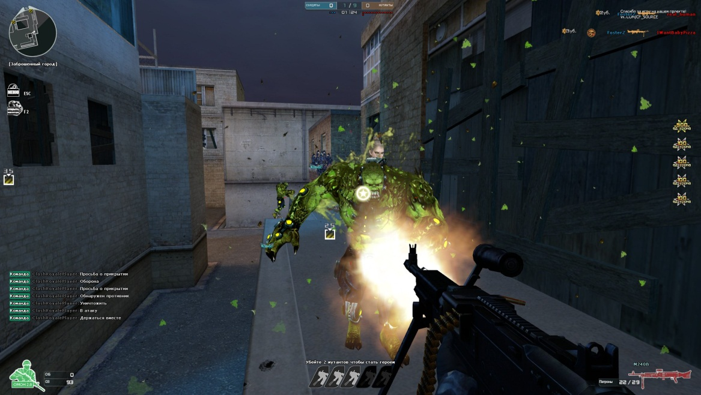
Рисунок 1 – Игровой процесс проекта «CrossFire: Source»

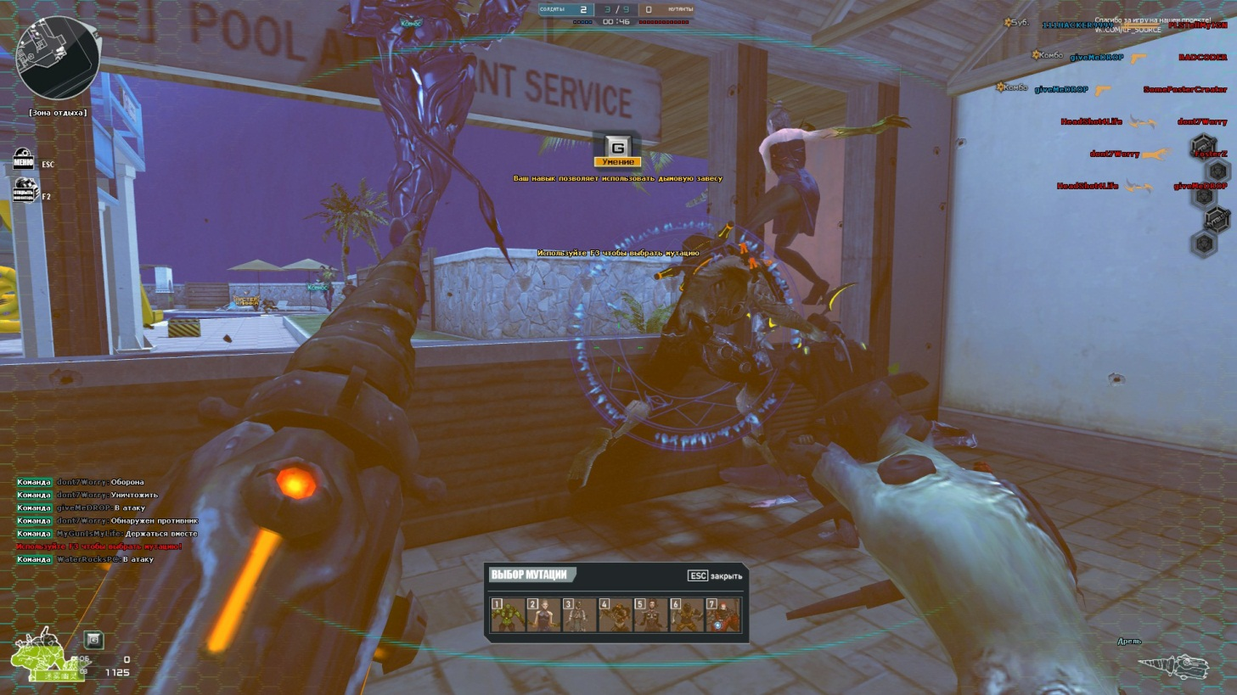

Рисунок 2 – Игровой процесс проекта «CrossFire: Source»

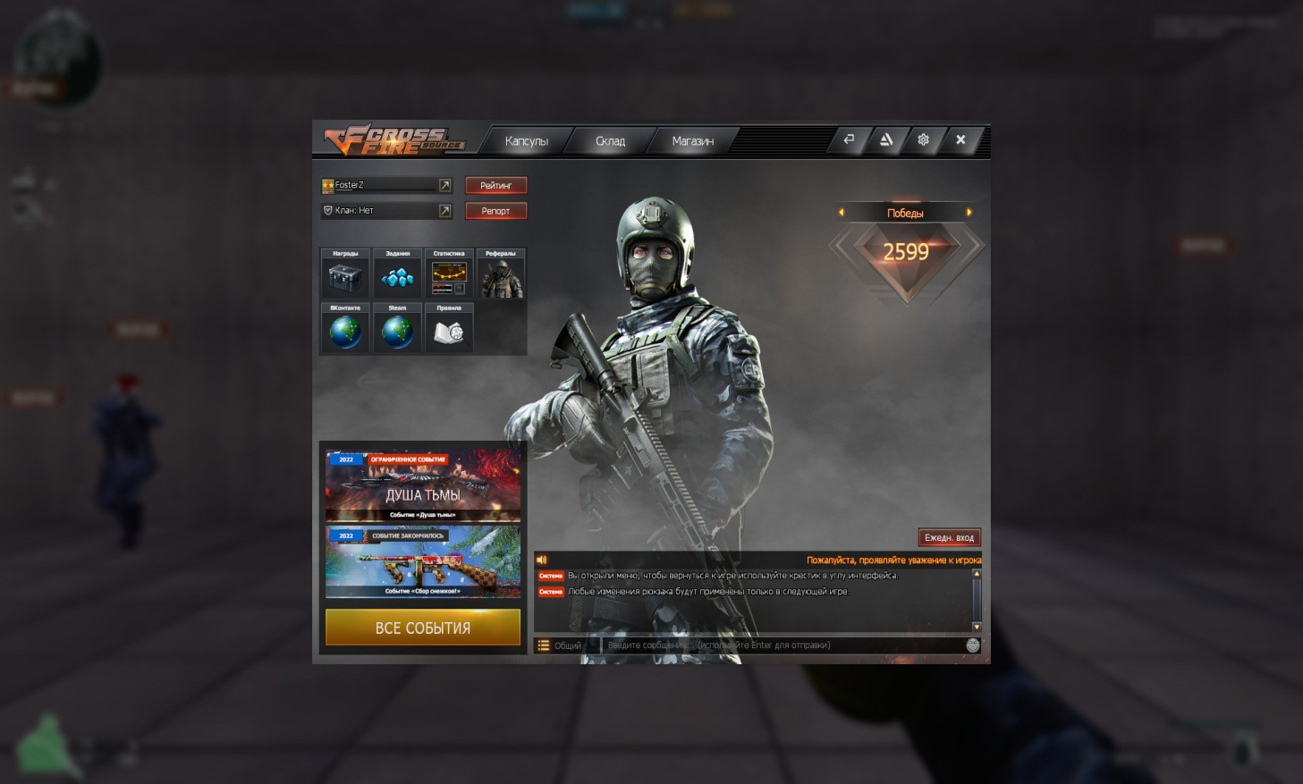

Рисунок 3 – Игровой процесс проекта «CrossFire: Source»
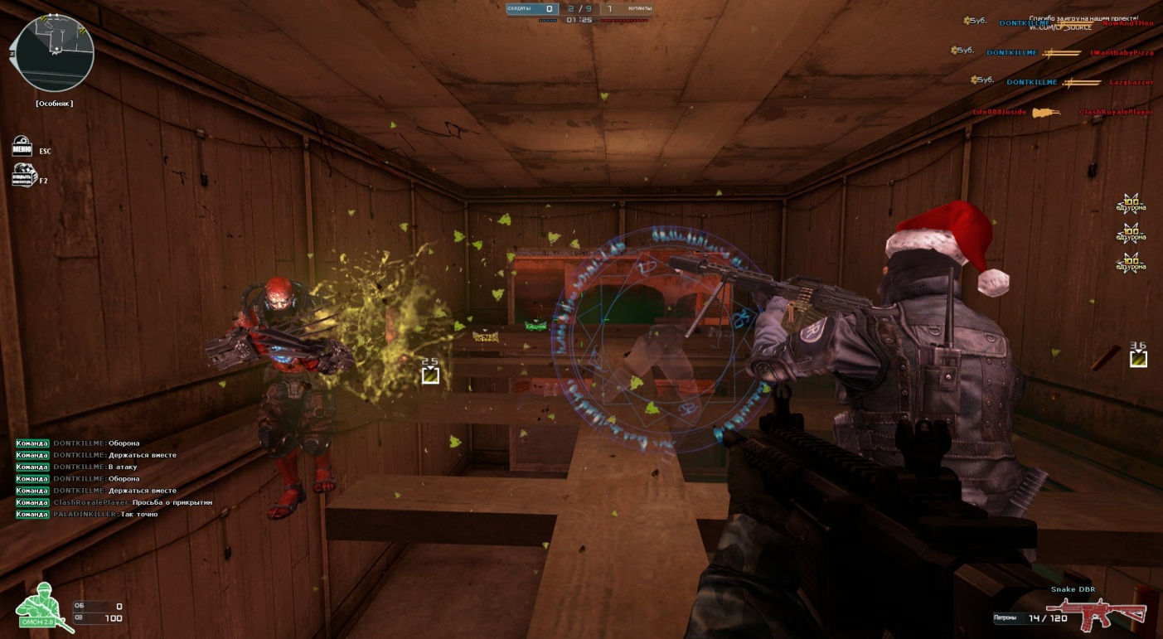
Рисунок 4 – Игровой процесс проекта «CrossFire: Source»
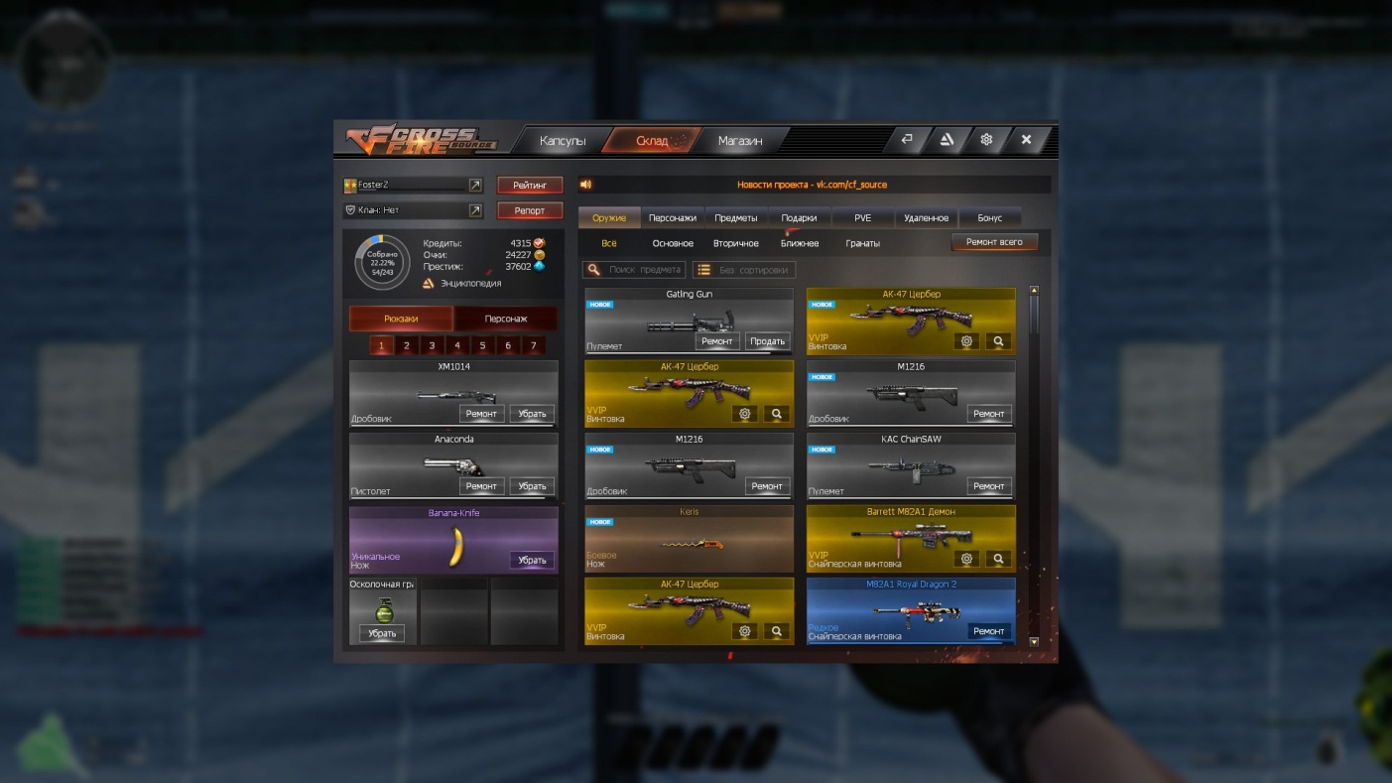

Рисунок 5 – Игровой процесс проекта «CrossFire: Source»

Для создания скриптовой части игрового Web-сервера использовался текстовый редактор «Sublime Text 3» и официальная документация по разработке «Garry`s Mod».
Рабочее пространство «Sublime Text 3» приведено на рисунке 6.

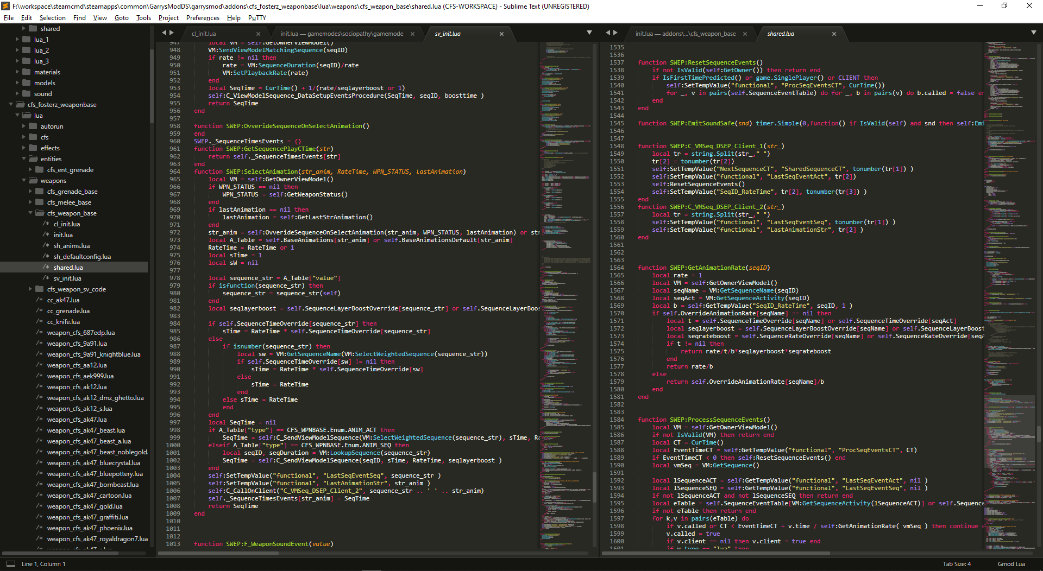
Рисунок 6 – Рабочее пространство «Sublime Text 3»

Для достижения поставленной цели решены следующие этапы разработки:
– Разработка базового клиент-серверного функционала;
– Разработка системы защиты скриптов;
– Разработка общей эко-системы ;
– Разработка системы персонажей;
– Разработка эко-системы ;
– Внедрение новых игровых персонажей в эко-систему;
– Разработка системы скриптовых эффектов;
– Разработка оружейной системы;
– Разработка логического функционала и эко-системы оружейной платформы;
– Внедрение игрового оружия в эко-систему;
– Разработка меню, его функционала и интерфейса;
– Разработка системы аккаунтов;
– Разработка загрузочного экрана;
– Разработка системы отправки скриптов на клиент;
– Разработка системы авторизации и регистрации;
– Разработка системы инвентаря;
– Разработка общей эко-системы инвентаря;
– Разработка базовых типов предметов и их параметров;
– Внедрение и настройка предметов;
– Разработка дополнительного функционала взаимодействия с предметами;
– Разработка системы кастомизации предметов.;
– Разработка системы магазина;
– Разработка системы покупки предметов;
– Разработка системы желаний (wishlist);
– Разработка системы подарков;
– Интеграция платежного агрегатора для донат-системы;
– Разработка системы капсул;
– Разработка системы подсчета статистики;
– Разработка системы заданий;
– Разработка системы турнирной лиги;
– Разработка системы промо-наград;
– Разработка системы интеграции для онлайн-сервиса Steam;
– Разработка системы проверки и подсчета статистики промо-заданий;
– Разработка репорт-системы;
– Разработка вторичного функционала;
– Разработка системы администрирования;
– Разработка игровых режимов;
– Разработка эко-системы игровых режимов;
– Внедрение и написание игровых режимов;
– Внедрение и разработка игрового режима «Мутация: Герой»;
– Разработка логического функционала игрового режима;
– Разработка и внедрение игрового оружия, персонажей игрового режима;
– Разработка ИИ-игроков.
В ходе выполнения общей части были проанализированы аналоги уже существующих игровых серверов на внутреннем рынке «Garry`s Mod» и разработаны требования к программному продукту. Так же в специальной части была продемонстрирована поэтапная схема разработки скриптовой части игрового Web-сервера, включая разработку базового и вторичного функционала.
В части мероприятий по охране труда была описана техника безопасного использования электроники и различные требования к рабочему месту для создания благоприятных условий труда.

«Разработка чат-бота «Расписание УКРТБ»»
Киямов Ф.Ю., студент Уфимского колледжа радиоэлектроники, телекоммуникаций и безопасности
Кашина М.А., научный руководитель, преподаватель Уфимского колледжа радиоэлектроники, телекоммуникаций и безопасности

В повседневной жизни студента одной из наиболее важных вещей является своевременное получение расписания и информации от администрации учебного заведения. Использование сторонних приложений не всегда является удобным решением, поскольку приложение будет занимать память устройства, тогда как чат-бот внутри мессенджера – решение, совмещающее в себе оперативность и удобство использования.
Разработка чат бота в Телеграмм актуально по причине роста мессенджера: Телеграмм установлен практически у каждого, что благоприятно сказывается на процесс распространения бота. Также чат бот обладает рядом возможностей, которые было бы тяжело внедрить на сайты в мобильные приложения. Чат боты помогают автоматизировать абсолютно любые процессы, в том числе и помогают распространят свои услуги компаниями, привлекать людей и оптимизировать работу распространения своей продукции.
Целью дипломной работы является разработка Телеграмм бота «Расписание УКРТБ», позволяющий студентам получить расписание, новости от администрации колледжа, а также данный бот умеет сам проверять расписание на обновление или появление нового, оповещая студентов. Актуальность разработки также заключается в том, что на данный момент отсутствуют аналоги среди ботов, прочие перестали работать.
Телеграмм бот разработан на языке программирования Python, в качестве базы данных используется документно-ориентированная не реляционная система управления базами данных MongoDB. На рисунке 1 представлена графическая оболочка Mongo Compass.

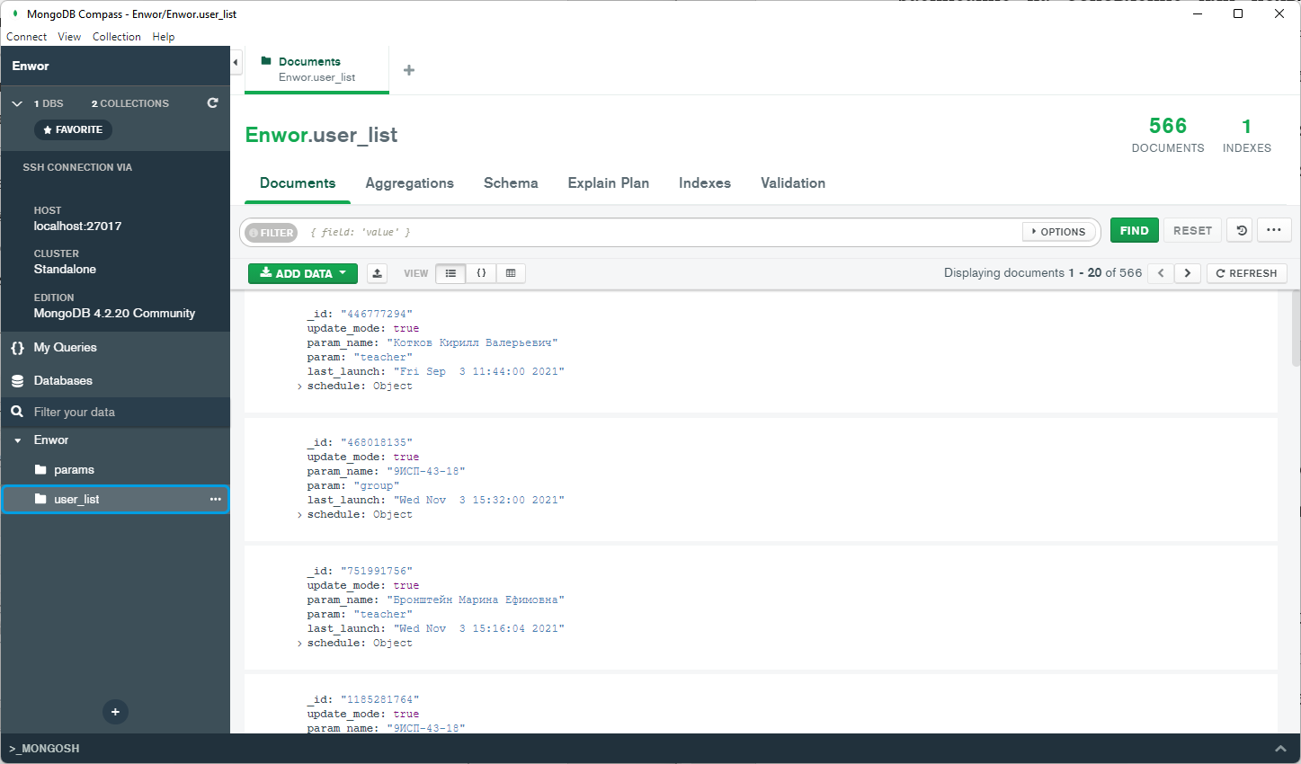
Рисунок 1 - Mongo Compass

Все данные о расписании берутся с официального API колледжа. И поскольку бот реализует функционал автоматической проверки расписания, была применена технология распределенной очереди задач. Для построения очередей задач была использована библиотека Celery. Celery позволяет запускать отложенные и периодические задачи на стороннем процессе, не затрагивая основной поток выполнения бота. Распределенная очередь задач была применена, поскольку время затратные задачи могут блокировать основной поток выполнения, потому такие задачи нужно запускать либо в другом потоке, асинхронно или в другом процессе. Также для работы распределенной очереди задач нужен брокер сообщений и для этого была использована не реляционная система управления базами данных Redis. Redis является одной из самых быстрых баз данных, поскольку хранит данные в оперативной памяти устройства.
Главная генераторная функция, запускающая весь процесс проверки и получения расписания представлен на рисунке 2.

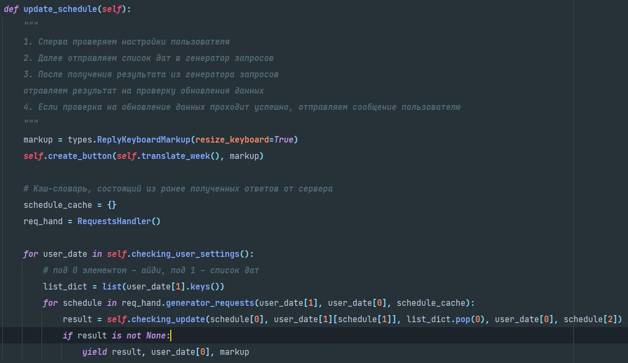
Рисунок 2 - Генераторная функция обновления расписания

Общий алгоритм работы очереди задач можно описать следующим набором действий:
- Celery вызывает генераторную функцию, запускающая весь процесс;
- генераторная функция «checking_user_settings» проверяет настройки
пользователя;
- если у пользователя включен режим обновлений и если пользова-
тель выбрал группу, генераторная функция приостанавливает свое выполнение и возвращает список дат, на которые нужно проверить расписание;
- получив список дат, запускается генераторная функция, представ-
ленная на рисунке 10. Во время своей работы генератор запросов сначала отправляет запрос на сервер колледжа, после получения расписания формирует ответ. Также если выбранная дата и выбранная группа уже проверялась, данные будут взяты из кэш-словаря. Данный словарь значительно уменьшает количество запросов, поскольку, учитывая количество людей и минимум две выбранные даты, за один раз бот может отправить свыше 1600 запросов. Получив и сформировав расписание, генераторная функция возвращает его обратно в место своего вызова;
- получив сформированное расписание, запускается метод, который
будет проверять старое расписание и новое на предмет обновления. Если расписание обновилось, новое расписание будет сохранено в базу данных и эта функция вернет в ответ сформированное сообщение пользователю;
- теперь контекст выполнения программы снова вернется в модуль
Celery, откуда был вызван процесс обновления расписания и пользователю будет отправлено сообщение.

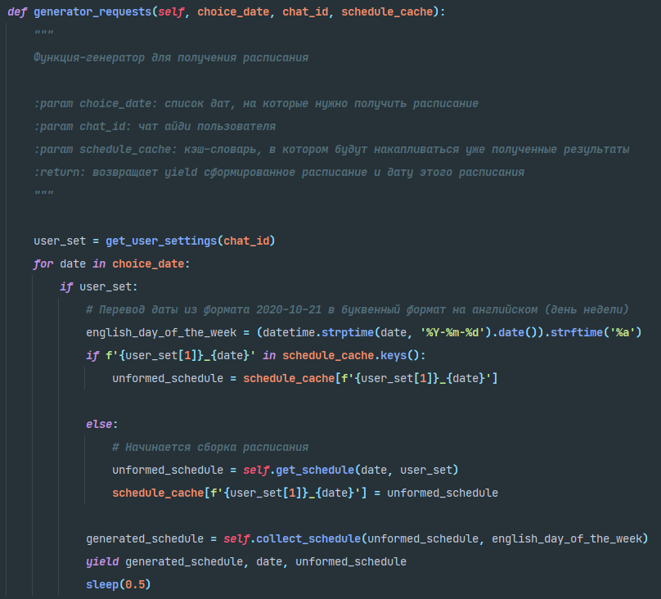
Рисунок 3 - Генератор запросов

На рисунке 4 представлен пример первого запуска бота.

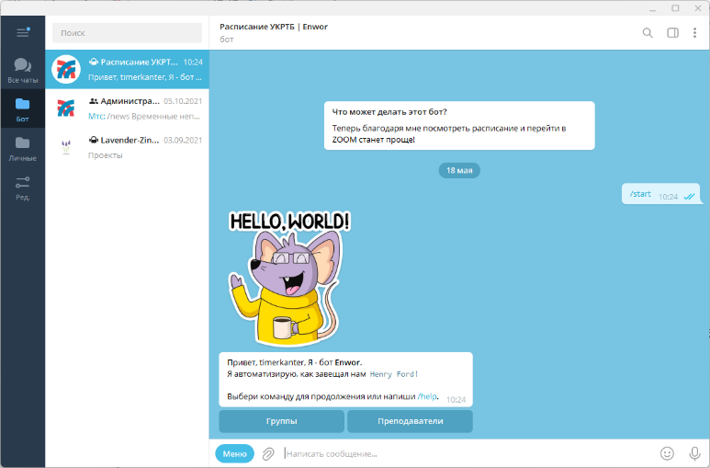
Рисунок 4 - Первый запуск бота

На рисунке 5 представлен пример вывода расписания группы.

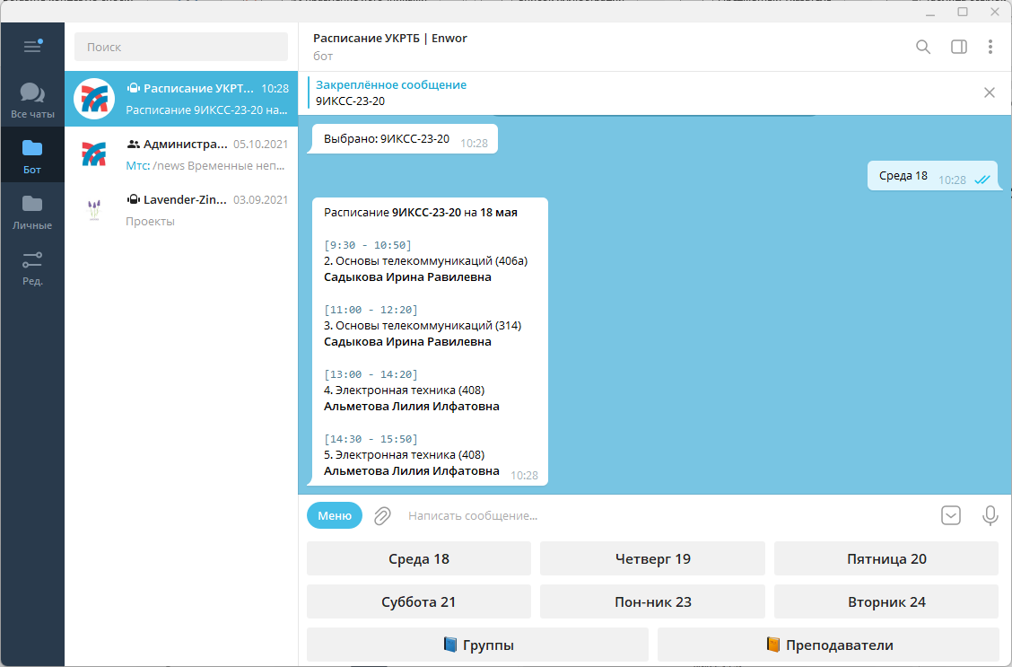
Рисунок 5 – Вывод расписания группы

«Разработка социальной сети «Tixis»»
Ахмеров Р.А., студент Уфимского колледжа радиоэлектроники, телекоммуникаций и безопасности
Кашина М.А., научный руководитель, преподаватель Уфимского колледжа радиоэлектроники, телекоммуникаций и безопасности

В 21 веке уже каждый пользуется интернетом, тем более смартфоном. Благодаря смартфону человеку открываются безграничные возможности в просторах интернета, такие как: прочитать какую-либо статью, посмотреть различные фотографии, связаться с кем-то, воспользоваться картой мира и узнать местоположение, даже возможно приобрести товары народного потребления. И это доступно не только в браузере, но и в специально написанных приложениях под данные устройства, с большим функционалом и возможностями.
На сегодняшний день практически все люди на планете общаются на расстоянии благодаря смартфонам, это позволяют системы, разработанные людьми (мессенджер, социальная сеть). В их основу входят: сервер (сервер — это мощный компьютер, предназначенный для хранения информации и обеспечения доступа к ней с удаленных клиентских устройств.) и клиент (клиент — это аппаратный или программный компонент вычислительной системы, посылающий запросы серверу.). Благодаря развитию технологий и программ становится все проще и проще создать такую систему.
Для создания социальной сети использовались следующие программные средства:
- Язык программирования Kotlin;
- Android Studio;
- Intellij IDEA;
- MongoDB Compass.
Язык программирования Kotlin позволяет писать код, который понимает виртуальная машина JVM и это позволяет ему быть кроссплатформенным и дает плюсы в перспективе.
Фрагмент запуска сервера представлен на рисунке 1.

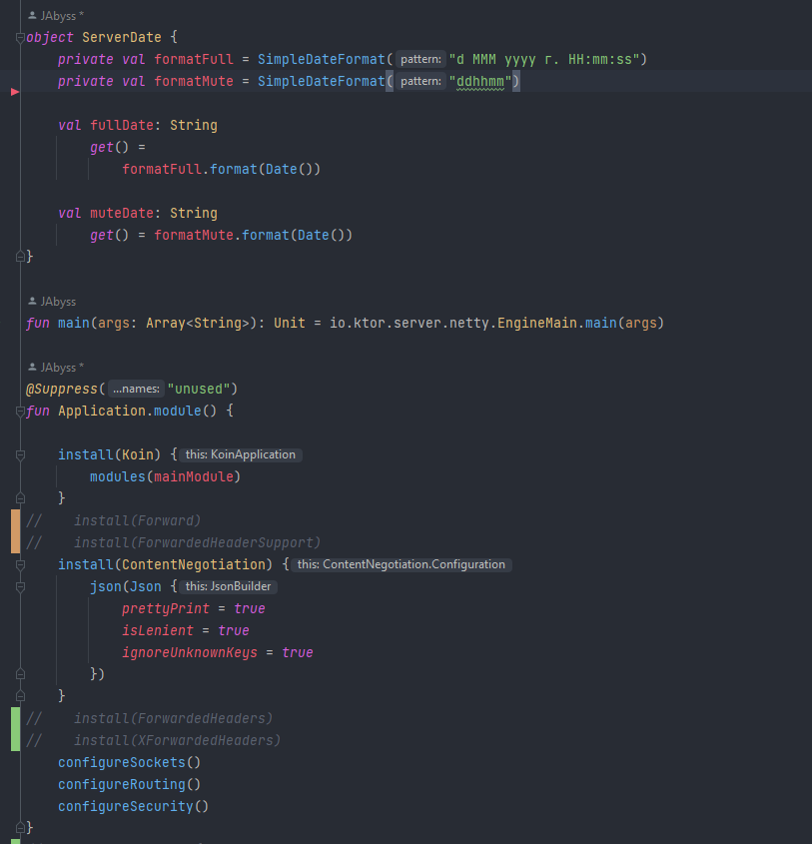
Рисунок 1 - Код запуска сервера

Для написания сервера был выбран асинхронный фреймворк Ktor. Данный фреймворк имеет как серверную часть, так и клиентскую и является кроссплатформенным. Так же он поддерживает websocket, что необходимо для создания социальной сети. Данный сервер позволяет хранить информацию о пользователях, их контенте и прочих вещах. Также получать эту информацию при необходимости. На текущий момент у проекта существует 5 баз данных (MongoDB), первая БД хранит инфо о пользователе, вторая все переписки всех чатов, третья все новые сообщения для пользователя, четвертая хранит весь контент, который пользователя добавляет себе в профиль, пятая хранит подписчиков.
Для написания клиента был использован фреймворк Jetpack Compose, он позволяет писать мобильные приложения на Android, а также есть версия, которая поддерживает кроссплатформенность. Данный фреймворк в разы ускоряет разработку мобильного приложения.
На рисунке 2 представлен фрагмент главного экрана, на котором динамически создается форма для постов.

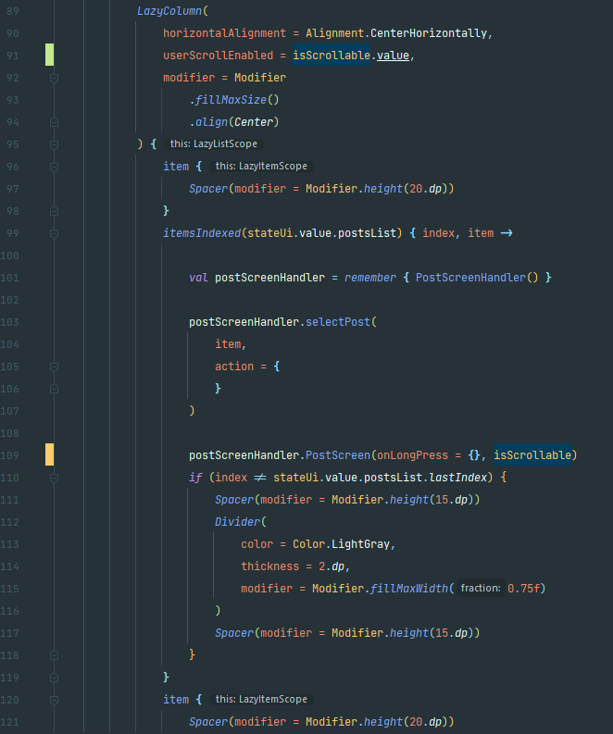
Рисунок 2 Код постов.
При регистрации или авторизации пользователя, пароль шифруется собственным фишратором и затем сравнивается с тем, что хранится в БД, по итогу выдает токен или ошибку. На следующем этапе приложение подключается к основному вебсокету, который записывает в БД, что пользователь в сети, а также производит большую часть операций по получению информации, тех же друзей, чатов, страниц пользователей и прочие действия. При переходе в чат создается сокет для этого чата, и он отвечает за обмен информацией между пользователями, при выходе из чата данный сокет закрывается, как на сервере, так и на клиенте. Переписка из чата сохраняется на устройстве в локальной базе данных. Поиск пользователя тоже осуществляется в вебсокете. Весь остальной функционал работает на POST и GET запросах.
Так же в приложении было разработано кастомное меню, на которое ушло много времени, оно появляется при долго нажатии на экран и дальше управляется по средством свайпа.
На рисунке 3 представлен элемент мобильного приложения, кастомное навигационное меню.
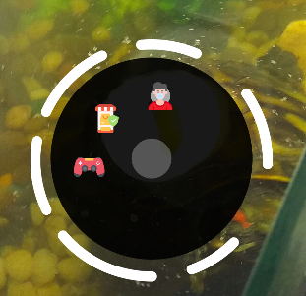
Рисунок 3 Кастомное навигационное меню

«Разработка мобильного приложения «Студент колледжа»»
Гирфанов В.М., студент Уфимского государственного колледжа радиоэлектроники, телекоммуникаций и безопасности.
Вдовин И.Г., научный руководитель, преподаватель Уфимского колледжа радиоэлектроники, телекоммуникаций и безопасности
Мобильное приложение, разрабатываемое в системе «1С: Предприятие», предназначено для студентов. Для быстрого и легкого получения нужной ему справочной информации.
В процессе разработки мобильного приложения используется современные технологии обмена данными через HTTP-сервисы с системой «1С:Колледж» для получения и вывода данных на экран пользователя мобильного приложения.
Функциональность приложения:
- сведениям о группе, специальности, контактной информации куратора;
- образовательному маршруту;
- расписанию группы;
- своим оценкам;
- своим пропускам занятий.
На рисунке 1 показана начальная форма «Авторизация». Она показывается пользователю когда человек первый раз запускает мобильное приложение. На форме расположены кнопки сканирования QR-кода и кнопка регистрации в мобильном приложении, а также поля для ввода параметров подключения к базе и личных данных.
После авторизации, пользователю открывается форма «Главное меню» на котором выводятся информация:
- ФИО пользователя;
- вид финансирования;
- статус пользователя;
- группа пользователя;
- куратор группы;
- кнопки(расписание, образовательный маршрут, оценки, посещаемость).
На рисунке 2 показана форма «Главное меню».

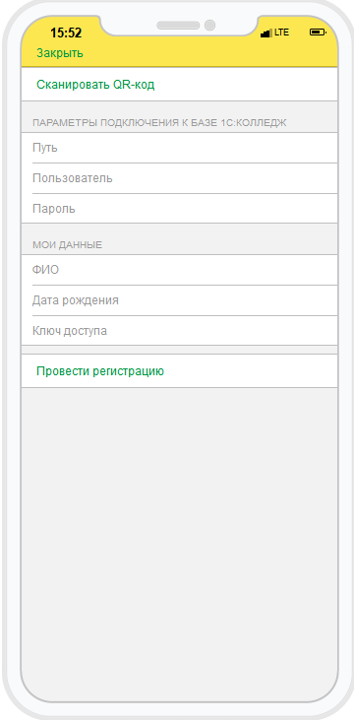
Рисунок 1 – Форма «Авторизация»
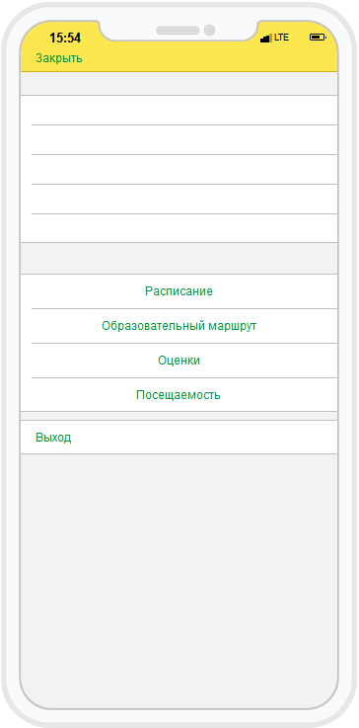
Рисунок 2 – Форма «Главное меню»

Для авторизации мобильное приложение отправляет запрос в систему «1С:Колледж» и принимает ответ, если в ответ приходит уникальный идентификатор студента, то пользователь считается авторизованным.
На рисунке 3, рисунке 4 показан код запроса и обработка ответа при нажатии на кнопку «Провести регистрацию».
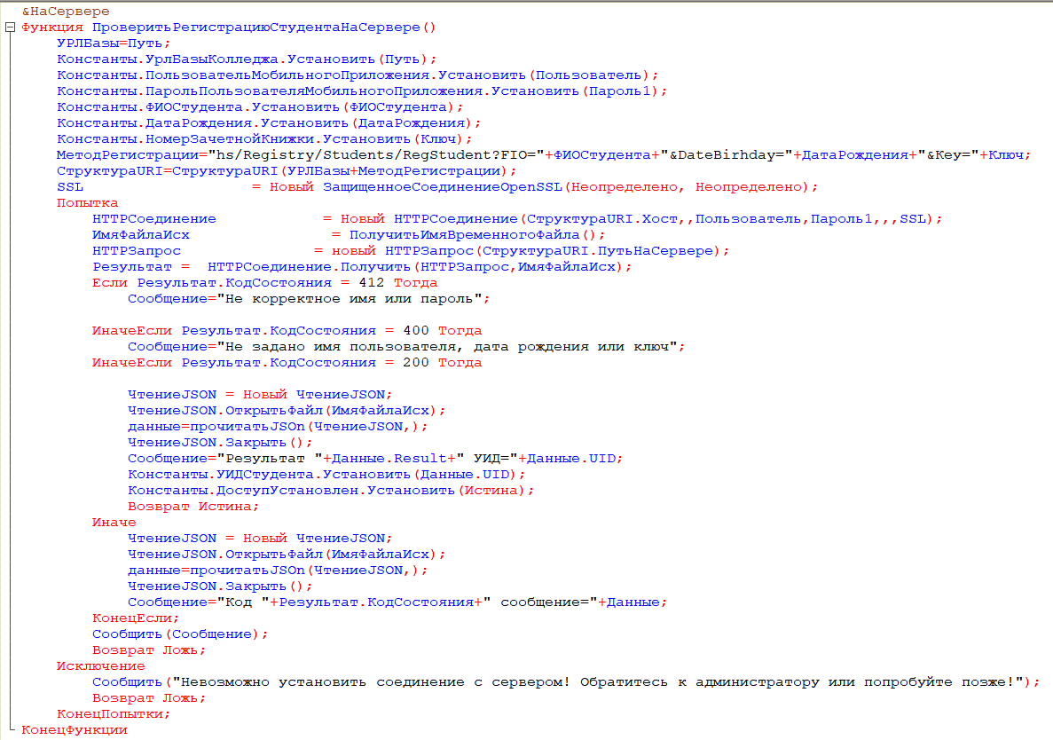
Рисунок 3 – Код запроса в базу на форме «Авторизация»

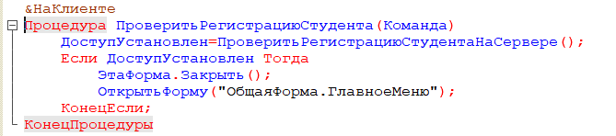
Рисунок 4 – Вызов серверной процедуры и переход на форму
«Главное меню»

Мобильное приложение получает данные расписания занятий, при наличии интернета, с помощью запроса в систему «1С:Колледж» и записывается в базу мобильного приложения в объект конфигурации «Регистры сведений». На рисунке 5 показан код модуля запроса в систему «1С:Колледж» и загрузка данных на форму «Расписание». Если интернет-соединение отсутствует, тогда на форму «Расписание» загружаются данные из регистра сведений «РасписаниеНаДату» без запроса.

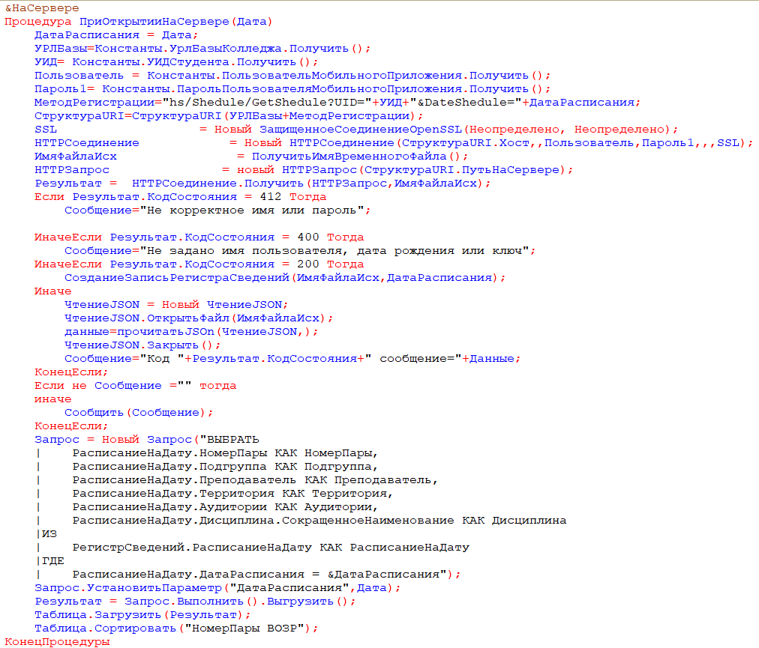
Рисунок 5 – Код запроса для получения расписания занятий
и вывод на форму «Расписание»

Так как путь к http-запросам в системе «1С:Колледж» получается через URL адрес, для этого создана функция по делению URL адреса на:
- имя сервера;
- путь на сервере;
- логин;
- пароль;
- протокол.
На рисунке 6, рисунке 7 показан код функции «СтруктураURL».

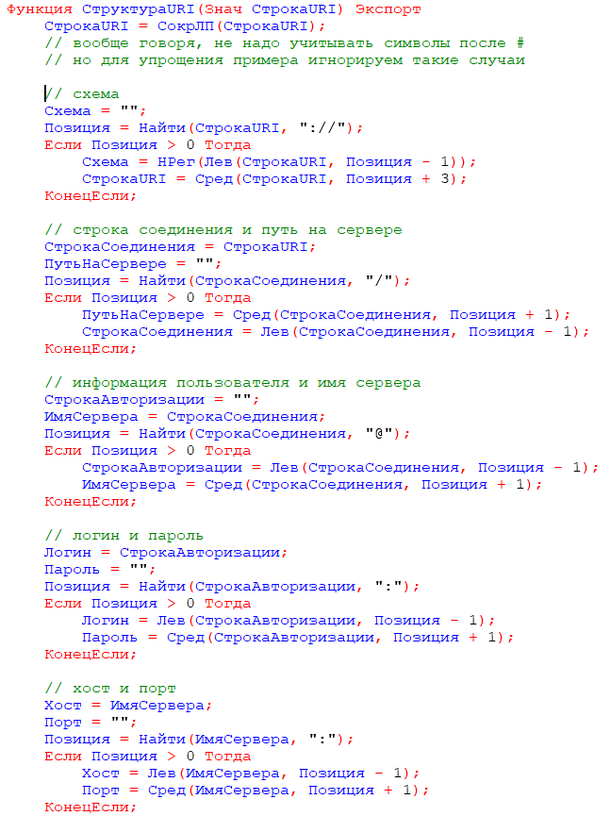
Рисунок 6 – Код функции «СтруктураURL»

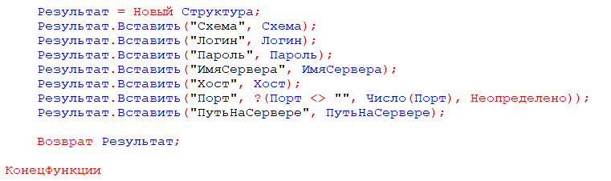
Рисунок 7 – Код функции «СтруктураURL»
При нажатии на кнопку «Оценки» открывается объект конфигурации «Отчет». При открытии этого отчета мобильное приложение отправляет http-запрос в «1С:Колледж» и возвращает список всех оценок, которые записываются в регистр сведений «Оценки», и с помощью схемы компоновки данных из регистра сведений выбираются оценки за определенный период. Регистр сведений хранит в себе информацию:
- дисциплина;
- преподаватель;
- дата;
- оценка.
Так же существует возможность отбора по преподавателю и дисциплине.
На рисунке 8 показана форма отчета «Оценки». При открытии «Настройки» можно указать период отображения оценок, а также отбор по преподавателю и дисциплине. Параметр «Период» является обязательным, а отбор по дисциплине и преподавателю необязательны.

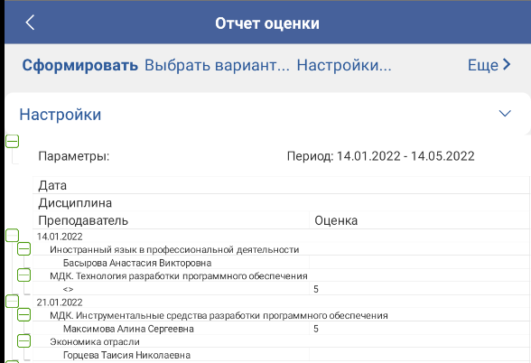
Рисунок 8 – Форма отчета «Оценки»

При первом нажатии на кнопку «Образовательный маршрут» мобильное приложение так же отправляет запрос и записывает данные в регистр сведений «Образовательный маршрут». При открытии формы «Образовательный маршрут» в интерфейсный объект «динамический список» загружаются данные из регистра сведений. На рисунке 9 показана форма «Образовательный маршрут». Список состоит из дисциплины, практических часов, формы аттестации и общего количества часов. Для удобства использования динамический список группирует записи по курсу и семестру.

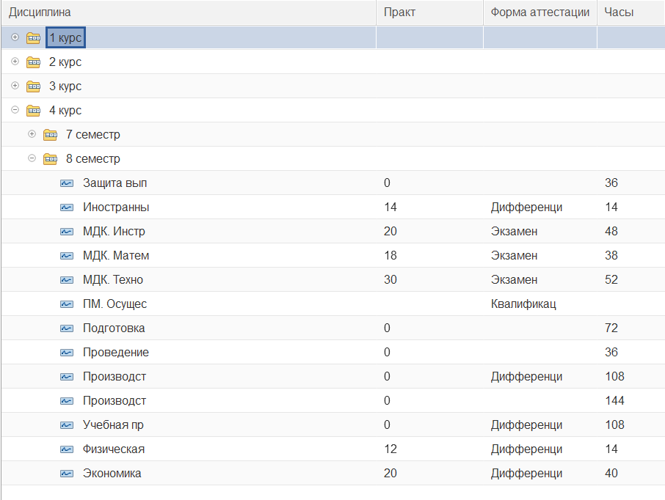
Рисунок 9 – Форма «Образовательный маршрут»

Для достижения поставленной цели были решены следующие задачи:
- на этапе проектирования приложения были спроектированы диаграммы деятельности, размещения и вариантов использования;
- созданы все объекты для корректной работы мобильного приложения с системой «1С: Колледж»;
- созданы общие формы с которыми будет работать пользователь;
- написаны процедуры обращения в систему «1С: Колледж» и загрузка данных в объекты конфигурации из ответа запроса;
- осуществлено тестирование и отладка кода.

«Разработка веб-приложения с головоломкой «2048» с возможностью обмена сообщений в внутриигровом чате»
Шамсиев Т.Р., студент Уфимского колледжа радиоэлектроники, коммуникации и безопасности.
Павлова А.Н., научный руководитель, преподаватель Уфимского колледжа радиоэлектроники, коммуникации и безопасности.

Сегодня каждый пятый играет в игры на телефонах, персональных компьютерах и консолях, поэтому необходимо развивать игровое направление для увеличения конкуренции и качества игр на рынке. Многие игры развивают и помогают держать в тонусе умственные способности людей. Данная браузерная игра входит в их число. При разработке были использованы современные технологии, в результате чего получился надёжный и высококачественный продукт, соответствующий современным требованиям.
На рисунке 1 изображено главное меню игры.

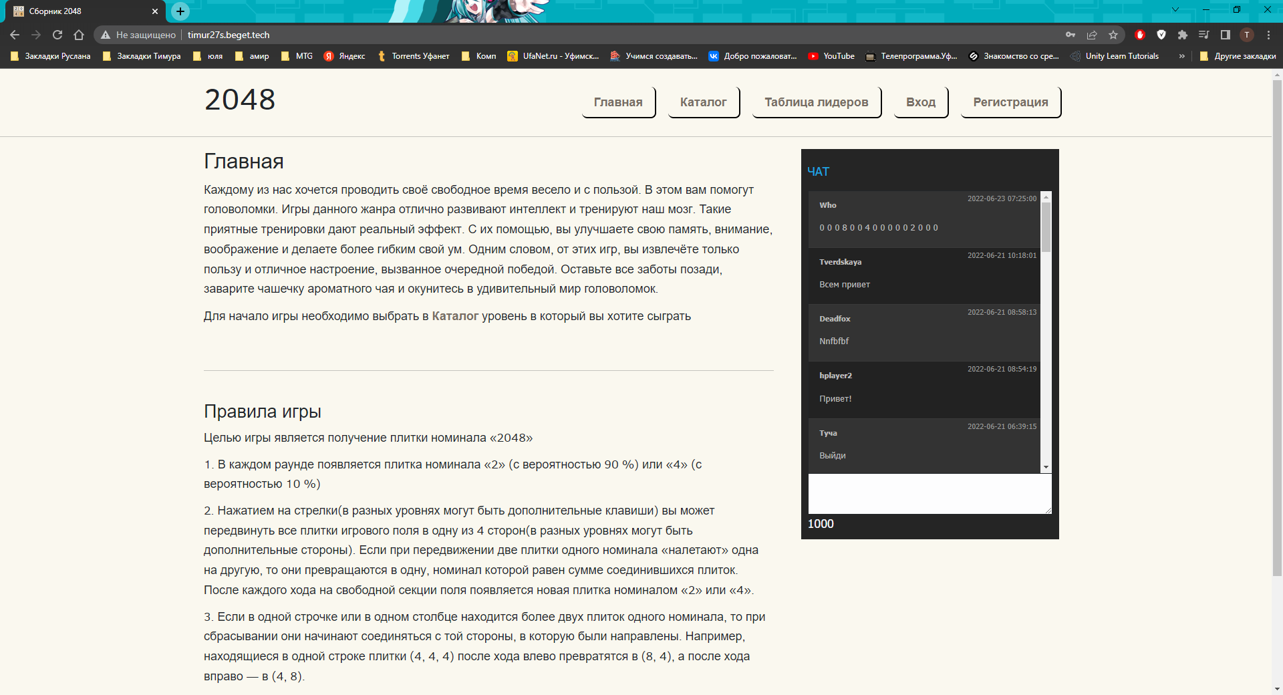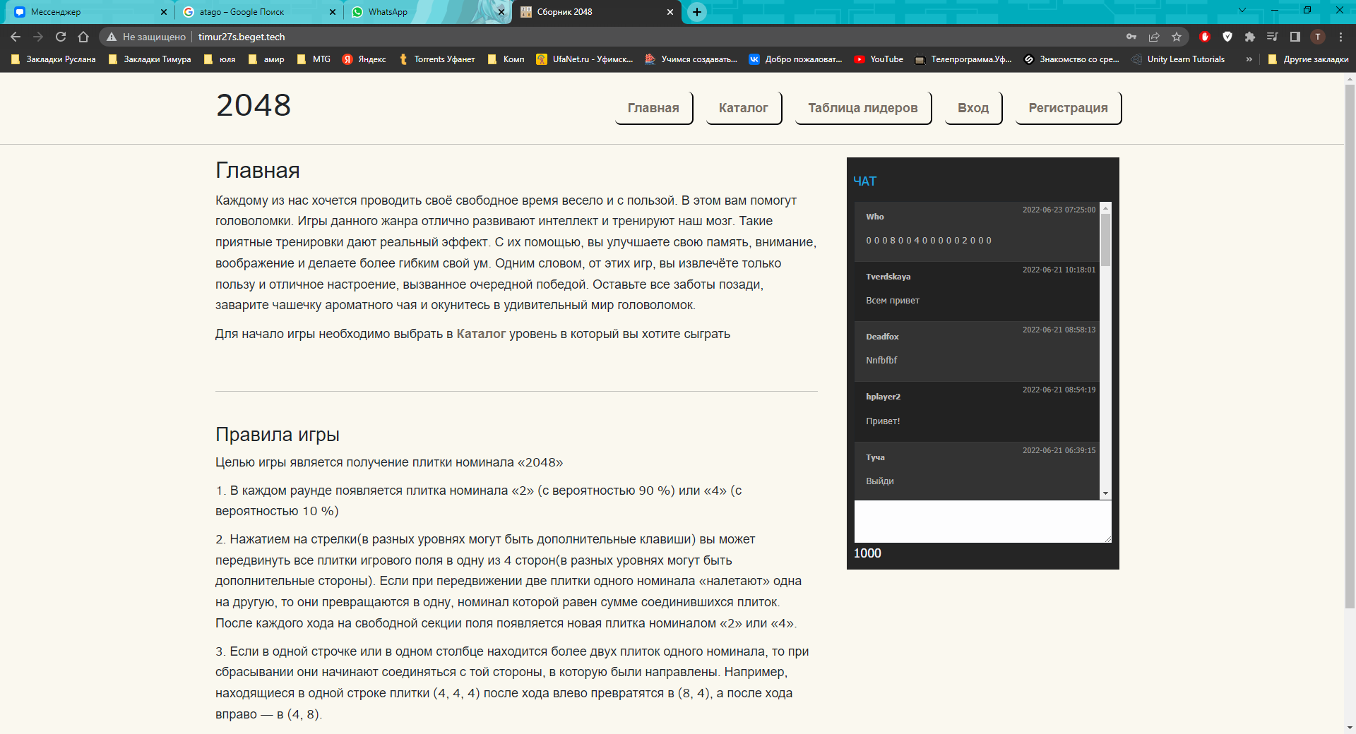
Рисунок 1 - Главное меню игры

Для создания данной компьютерной игры использовались следующие программные средства:
− Microsoft Visual Studio Code;
− Open Server.
Для поддержки использования приложения в сети был использован ресурс Open Server, который позволяет использовать локальную базу данных для хранения и обработки результатов игры пользователей. На рисунке 2 изображено окно настроек и меню Open Server.

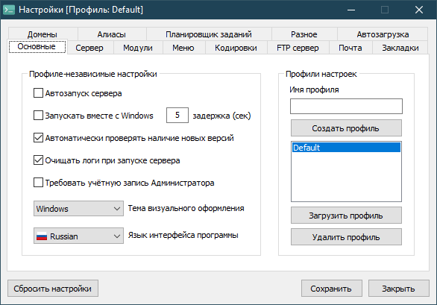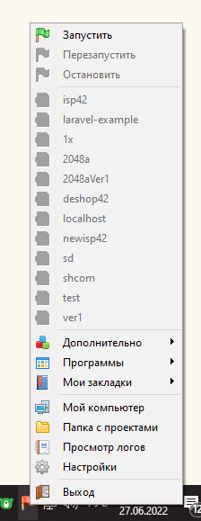
Рисунок 2 - Окно настроек и меню Open Server

Для написания программного кода был использован кроссплатформенный текстовый редактор Microsoft Visual Studio Code, который благодаря своим плагинам и возможностям в несколько раз ускорило написание и улучшила качество кода. На данный момент Microsoft Visual Studio Code — это лучший текстовый редактор для программистов, верстальщиков и веб-разработчиков. Редактор работает с большим количеством языков программирования. На рисунке 3 изображено рабочее пространство Adobe Photoshop.

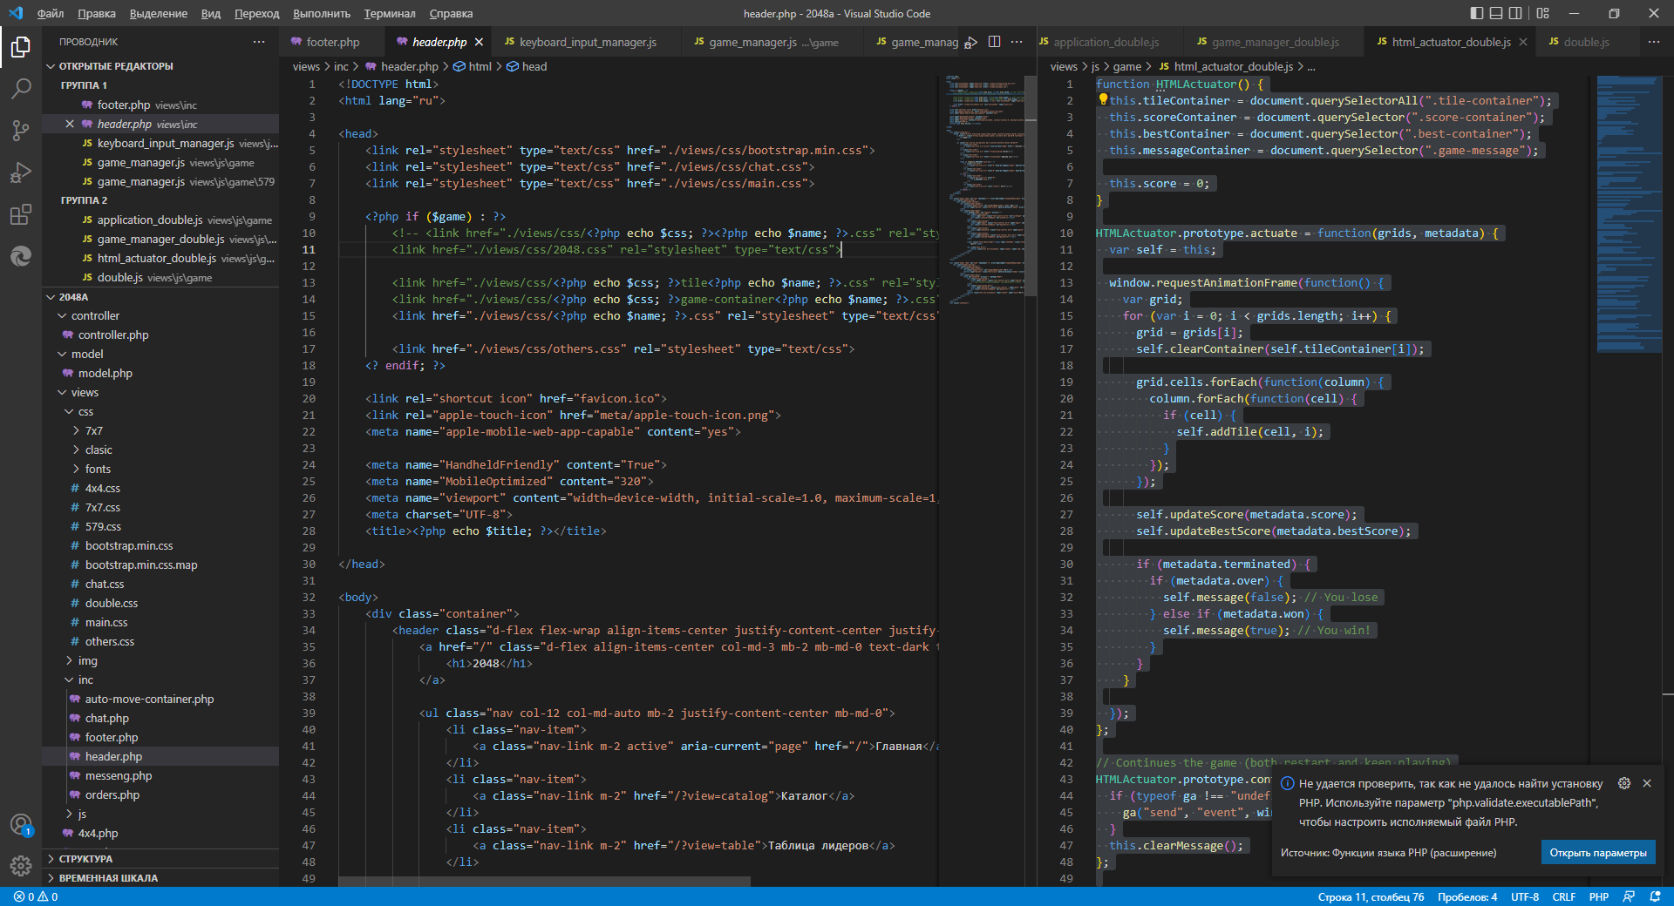
Рисунок 3 - Рабочее пространство Adobe Photoshop

Для достижения поставленной цели решены следующие задачи:
– описаны головоломки и их целевая аудитория;
– произведён анализ аналогов;
– описаны задачи;
– подобраны языки программирования;
– подобрано программное обеспечение;
– разработана возможность запускать разные уровни головоломки;
– разработана таблица лидеров с возможностью подбора рекордов пользователей по количеству очков, набранных за одну жизнь;
– разработана регистрация и авторизация пользователей;
– разработана функция отправки и отображение сообщений в чате без перезагрузки страницы.
В ходе выполнения специальной части были проанализированы аналоги игры и разработаны требования к программному продукту. Так же в специальной части были описаны детали разработки компьютерной игры, включая разработку игровых механик, графическое оформление игры.
В части мероприятий по охране труда была описана техника безопасного использования электроники и различные требования к рабочему месту для создания благоприятных условий труда.

Внедрение механизма электронно-цифровой подписи в документооборот конфигурации «1С:Колледж»
Платонов Н.М., студент Уфимского колледжа радиоэлектроники, телекоммуникаций и безопасности
Вдовин И.Г., научный руководитель, преподаватель Уфимского колледжа радиоэлектроники, телекоммуникаций и безопасности
Предпринимательство появилось примерно в средних веках, основными представителями предпринимателей были купцы, торговцы, ремесленники и миссионеры. И уже в то время вставал вопрос автоматизации бизнес-процессов. Ведь это одна из основных задач для развития бизнеса. В современном мире ничего не изменилось. Предпринимательство развивается, как и расширяются ниши деятельности предприятий, но основные задачи остаются всё те же. В этой статье будет представлена автоматизация бизнес-процесса подписания документов в конфигурации «1С-Колледж», путем внедрения механизма электронной подписи.
Для внедрения механизма для начала была проанализирована конфигурация, в которой уже внедрен данный механизм. А именно «1С-Документооборот». На основе анализа были сделаны выводы. Внедрение механизма приведет к тому, что:
- Уменьшатся трудозатраты на процесс документооборота;
- Сократятся финансовые затраты на бумагу и износ печатного оборудования;
- Сократится время процесса документооборота.
Произвел анализ конфигурации «1С-Колледж», в результате анализа вывел, что процесс документооборота в конфигурации проходит с помощью двух документов:
- Входящий документ;
- Исходящий документ.
К документам можно присоединять файлы, логика заключается в том, что эти файлы в большинстве случаев и являются оригиналами или сканами документамов, нуждающихся в подписи. Делаю вывод, что механизм достаточно подключить к справочникам присоединенных файлов обоих документов.
Прежде чем внедрять механизм нужно понять его принцип действия. Электронно-цифровая подпись (ЭЦП) - это реквизит (отдельный файл) электронного документа, полученный в результате криптографического преобразования информации (хеширования) с использованием закрытого ключа подписи и позволяющий проверить отсутствие искажения информации в электронном документе с момента формирования подписи (целостность), принадлежность подписи владельцу сертификата ключа подписи (авторство), а в случае успешной проверки подтвердить факт подписания электронного документа (неотказуемость).
Генерация закрытого ключа, хеширование информации в отдельный файл (открытый ключ), проверка целостности подписанного документа и определение принадлежности автору определяется криптографическими программами. Самые популярные в СНГ две:
- «CryptoPro CSP» в соответствии с рисунком 1;
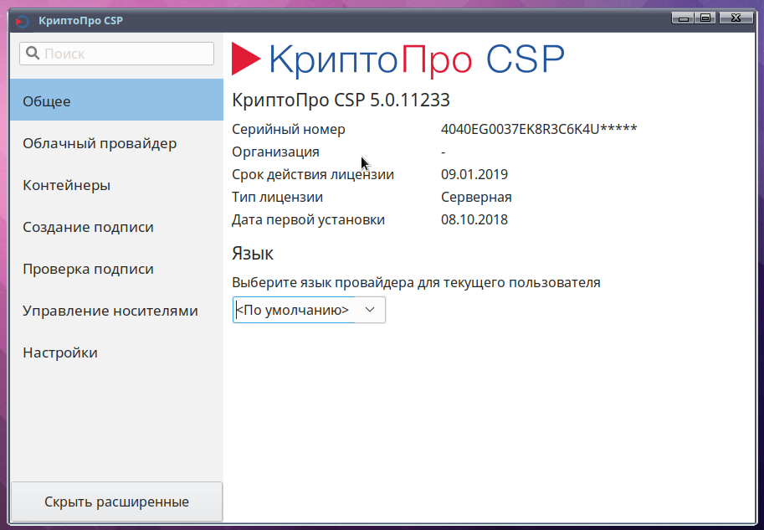
- «ViPNet CSP» в соответствии с рисунком 2

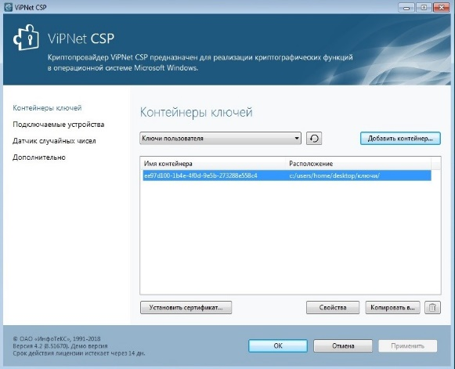
Рисунок 1 – программа «CryptoPro CSP»

Рисунок 2 – программа «ViPNet CSP»

Для проекта была выбрана программа «CryptoPro CSP», потому что она более популярна и используется многими компаниями.
Для возможности подписания документа, криптографической программе нужен сертификат ЭЦП. Для проверки работы механизма достаточно получить тестовый сертификат из удостоверяющего центра «КриптоПро». Сгенерированные подписи не будут иметь юридическую силу, но для проверки действия механизма это и не требуется. Сертификат можно получить по ссылке https://www.cryptopro.ru/certsrv/, следуя инструкциям в соответствии с рисунком 3.
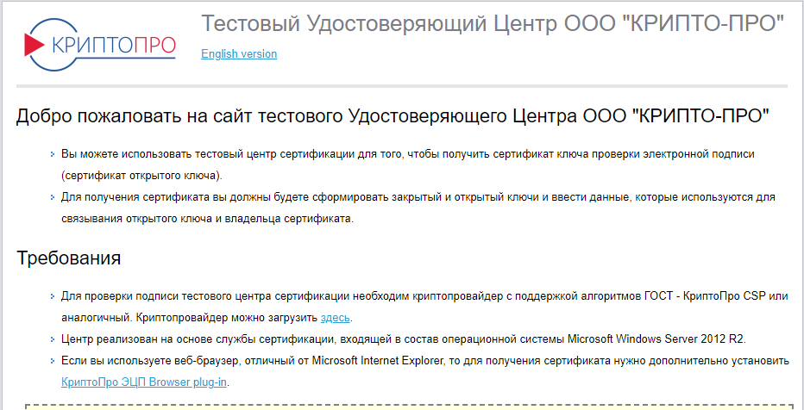

Рисунок 3 – сайт «КриптоПро»

Была установлена сама программа, после установки даётся пробный период 2 месяца. Этого достаточно, чтобы опробовать ее работу в конфигурации «1С-Колледж».
Дальнейшим этапом подключал сам механизм к конфигурации. Все нужные объекты, за исключением некоторых, уже есть в конфигурации. Задача заключается в том, чтобы грамотно их подключить к нужным рабочим местам. Для достижения поставленной цели решены следующие задачи:
- Выведена команда формы настроек в область «Сервис»;
- Отредактированы модули с кодом, отвечающие за подключение БСП к конфигурации;
- Отредактированы объекты, отвечающие за рабочую область БСП;
- Проверена работоспособность модуля, по в процессе исправлены ошибки.
В ходе выполнения специальной части были проанализированы аналоги конфигурации и разработаны требования к внедряемому модулю. Так же в специальной части были описаны детали доработки конфигурации для внедрения модуля, включая вывод формы настроек, редактирование кода в модулях и некоторых объектов конфигурации.
В части мероприятий по охране труда была описана техника безопасного использования электроники и различные требования к рабочему месту для создания благоприятных условий труда.
«Проектирование сети доступа на платформе Huawei в с.Верхнебельский Белорецкого р-на Республики Башкортостан.
Абилев Р.А., студент Уфимского колледжа радиоэлектроники телекоммуникации и безопасности
Якупова А.С., научный руководитель, преподаватель Уфимского колледжа радиоэлектроники телекоммуникации и безопасности

PON являет собой оптоволоконную сеть, которая представляет собой древовидную топологию, в которой используются недорогие пассивные оптические разветвители (Сплиттеры), где отличием от активных сетей является то, что они не нуждаются в источнике питания, обогреваемых шкафах, и в сложной настройке. Это сокращает затраты на доведение сети доступа до конечного потребителя услуги.
Актуальностью данного проекта состоит в том, что в современном мире технологии не стоят на месте, они постоянного развиваются и число всевозможных технологии растёт с каждым днём, и эти технологии открывают для людей новые способы сделать мир вокруг лучше как для людей, так и для окружающего мира. Все же в отдаленных сельских поселениях, деревнях и селах все же остро стоит проблема стабильного и высокоскоростного интернета, интерактивного телевидения и доступной телефонии. Доведение приведенных IT-услуг до абонентов с. Верхнебельский является целью дипломного проекта.
Объектом исследования является проектирование распределительной сети PON в с. Верхнебельский, Белорецкого Района, Республики Башкортостан.
Предметом исследования является возможность реализации технология PON в проектируемом селе.
Целью дипломного проекта является проектирование, связанное с подвесом оптического кабеля на существующих линиях электросвязи до каждого потенциального абонента в с. Верхнебельский.

PON (Passive optical network) — технология пассивных оптических сетей.
Одна из главных задач, стоящих перед современными телекоммуникационными сетями доступа – так называемая проблема «последней мили», предоставление как можно большей полосы пропускания индивидуальным и корпоративным абонентам при минимальных затратах.
Суть технологии PON заключается в том, что между приемопередающим модулем центрального узла OLT (Optical line terminal) и удаленными абонентскими узлами ONT (Optical network terminal) создается полностью пассивная оптическая сеть, имеющая топологию дерева. В промежуточных узлах дерева размещаются пассивные оптические разветвители (сплиттеры) – компактные устройства, не требующие питания и обслуживания. Один приемопередающий модуль OLT позволяет передавать информацию множеству абонентских устройств ONT. Число ONT, подключенных к одному OLT, может быть настолько большим, насколько позволяет бюджет мощности и максимальная скорость приемопередающей аппаратуры.
Существуют различные виды технологии PON:
1) APON (ATM Passive Optical Network);
2) EPON (Ethernet Passive Optical Network);
3) GE-PON (Gigabit Ethernet Passive Optical Network);
4) GPON (Gigabit-capable Passive Optical Network).
Наиболее перспективной является технология GPON, обеспечивающая скорость до 2,488 Гбит/с исходящий трафик и 1,244 Гбит/с входящий трафик, число ветвей на физическом уровне значительно выше.

Выбор будет произведен в пользу Nokia 1830 PSS – 32, т.к. данная система передачи данных имеет большее число каналов и общую пропускную способность. Немаловажным аргументом станет тот факт, что ПАО «Ростелеком» является акционером компании «NOKIA», что может означать дальнейшее сотрудничество и техническую поддержку.
В дипломном проекте используются кабели ОКГЦ-8хG.652D-2,7кН и ОКТ-0,22-8П/С 6Кн а так же Муфта МТОК-Г3/216-1КТ3645-К.
Оптический кабель ОКГЦ-8хG.652D-2,7кН Предназначен для прокладки в грунт, в кабельной канализации, трубах, лотках, блоках, тоннелях, коллекторах, по мостам и эстакадам, между зданиями и сооружениям, внутри зданий, в том числе, при опасности повреждения грызунами.
Конструктивно представляет собой центральный оптический модуль, защищенный броней из стальных оцинкованных проволок и наружной оболочкой из полиэтилена средней плотности. Свободное пространство в оптическом модуле и между стальными проволоками заполнено гидрофобным гелем
Оптический кабель ОКТ-0,22-8П/С 6кН Кабель модульной конструкции содержит центральный силовой элемент. В качестве периферийного несущего силового элемента используется стальной трос. Внешняя оболочка, выполненная из полиэтилена, наложена в виде восьмерки
Тупиковая муфта МТОК-Г3/216-1КТ3645-К предназначена для монтажа подвесных самонесущих ОК и оптических кабелей с вынесенным силовым элементом типа «8», а также городских кабелей любых конструкций, в том числе и с броней из стальной гофрированной ленты. В муфте предусмотрен овальный ввод для транзитной петли оптических модулей без разрезания. Выкладка петли модулей осуществляется на лотке с противоположной стороны от кассет.

«Проектирование сети связи на участке г. Набережные Челны – г. Уфа с целью присоединения транспортной сети к ПАО «Ростелеком».»
Александров А.Г., студент Уфимского колледжа радиоэлектроники, телекоммуникаций и безопасности
Якупова А.С., научный руководитель, преподаватель Уфимского колледжа радиоэлектроники, телекоммуникаций и безопасности

Проектирование сети связи на участке г. Набережные Челны – г. Уфа предполагает прокладку оптического кабеля на участке г. Бугульма – г. Октябрьский, поскольку на всех других участках используется ранее проложенные оптические кабели.
Исходные данные: в ходе проектирования рассмотреть возможность прокладки на участке ОК Бугульма-Октябрьский. По маршруту прокладки ОК предусмотренные отводы для предоставления цифровых технологий сельским поселениям использовать ранение проложенные ОК учесть установленные оборудование на существенных сетях.
Актуальностью данного проекта является применение самых современных технологий при проектировании присоединения ПАО Башинформсвязь.
Объектом исследования является выбор маршрута прокладки оптического кабеля для соединения существующих оптических кабелей в зоне ответственностей Республики Татарстан и Республики Башкортостан (на проектируемом участке г. Бугульма - г. Октябрьский)
Предметом исследования является расчёт уровня оптической передачи и накапливаемой хроматической дисперсии с целью размещения оптических усилителей и компенсаторов дисперсии.
Целью проектирования является добавление точки присоединения транспортной сети ПАО «Башинформсвязь» к транспортной сети ПАО «Ростелеком».

DWDM (Dense Wavelength Division Multiplexing) – это технология плотного спектрального мультиплексирования по длине волны. Устройства DWDM (мультиплексор) объединяют выходные данные нескольких оптических передатчиков для передачи по одному оптическому волокну. На приемном конце другое устройство DWDM (демультиплексор) разделяет объединенные оптические сигналы и передает каждый канал в оптический приемник. Между устройствами DWDM используется только одно оптическое волокно (для каждого направления передачи).
Технология DWDM имеет преимущество, что он не зависит от протокола и битрейта. DWDM могут передавать данные в IP, ATM, SONET, SDH и Ethernet. Могут передавать различные типы трафика с различной скоростью по оптическому каналу.
Поэтому в дипломном проекте будет использоваться технология DWDM для построения транспортной сети. Именно DWDM является одной из наилучших технологий, которые могут увеличить пропускную способность оптического участка. Благодаря этой технологией DWDM экономится большое количество волокон в оптической сети.
Главная заслуга в использовании технологии DWDM заключается во избежание ограничений на пропускную способность канала и существенного повышения скорости передачи данных. При этом могут использоваться уже проложенные волоконно-оптический кабели и стандартная аппаратура временного мультиплексирования.
Выбор будет произведен в пользу Nokia 1830 PSS – 32, т.к. данная система передачи данных имеет большее число каналов и общую пропускную способность. Немаловажным аргументом станет тот факт, что ПАО «Ростелеком» является акционером компании «NOKIA», что может означать дальнейшее сотрудничество и техническую поддержку.
В дипломном проекте будет использоваться кабель ОКБ-М4П-16А-7,0. Кабель предназначен для применения на единой сети электросвязи России для прокладки в грунтах, при пересечении рек и водных преград, в кабельной канализации, по мостам и эстакадам, а также в туннелях, коллекторах, зданиях.
Компенсатор хроматической дисперсии – пассивное устройство, предназначенное для исправления формы оптических сигналов, которые искажаются под влиянием хроматической дисперсии в процессе прохождения по оптическому волокну.
Для повышения уровня на приеме есть необходимость установки оптических усилителей. Принимается проектное решение по установки оптических усилителей Nokia.
Оптические усилители (optical amplifier) – это активные устройства, обеспечивающие увеличение мощности (амплитуды) оптического сигнала без оптоэлектронного преобразования.
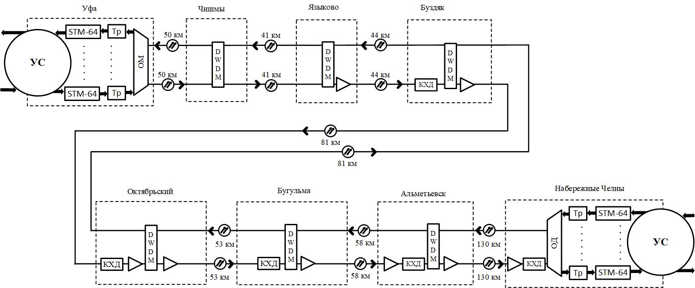
Рисунок 1 – Схема установки оптических усилителей, компенсаторов хроматической дисперсии и DWDM мультиплексор

«Проектирование структурированной кабельной системы в учебном учреждении ГБПОУ УКРТБ(2-4 этажи)»
Трики Ф.С., студент Уфимского колледжа радиоэлектроники, телекоммуникаций и безопасности
Елистратова Э.Р., научный руководитель, преподаватель Уфимского колледжа радиоэлектроники, телекоммуникаций и безопасности

Структурированная кабельная система — это универсальная телекоммуникационная инфраструктура здания или комплекса зданий, обеспечивающая передачу сигналов всех типов, включая речевые, информационные, видео. СКС может быть установлена прежде, чем станут известны требования пользователей, скорость передачи данных, тип сетевых протоколов. Структурированные кабельные системы обеспечивают длительный срок службы, сочетая удобство эксплуатации, качество передачи данных, надежность. Внедрение СКС создает основу повышения эффективности организации, снижения эксплуатационных расходов, улучшения взаимодействия внутри компании, обеспечения качества обслуживания клиентов.
Целью проекта является разработка и проектирование схемы СКС в учебном заведении
- Ключевыми задачами проекта является:
- Рассматрение существющей схемы СКС;
- Проверка взаимодействия между ними;
- Изучение информации о провайдерах;
- Изучение схем на наличие активных узлов, и свободных портов;
- Построение схемы СКС.
Объект исследования –корпус учебного заведения ГБПОУ УКРТБ (2 - 4 этажи) .
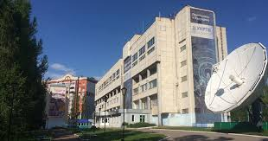

Практическая значимость
Значимость СКС невозможно переоценить, так как в стенах учебного заведения, имеются множество кабинетов и лабораторий, оборудованных информационными устройствами, и вся эта инфраструктура должна быть связана и гармонично настроена между собой.
Любая СКС состоит из совокупности стационарных линий, в процессе формирования трактов, соединяемых между собой и подключаемых к активному сетевому оборудования коммутационными шнурами.
В стенах учебного заведения основным фактором местоположения Серверного помещения, кабельных линий связи и активных узлов являлось рациональное использование пространства колледжа для формирования полно связной схемы СКС.
Для более полноценного формирования представления кабельной инфраструктуры была проведена работа по схематическому изображению каждого этажа, что в свою очередь дает более полное представление о существующей структуре локально-вычислительных сетей ГБПОУ УКРТБ, на 2-4 этажах.
В схеме 2 этажа отображены рабочие места аудиторий, в том числе и кабельная шахта по которой происходит связь между этажами

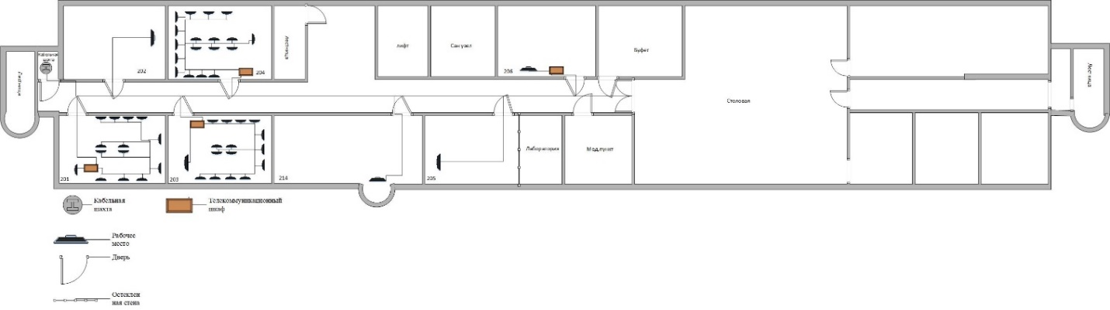

В схеме 3 этажа обозначены рабочие места в кабинетах-аудиториях, расположение серверной, и проводка существующих линий в том числе и отдельные привилегированные линии от Уфанет.
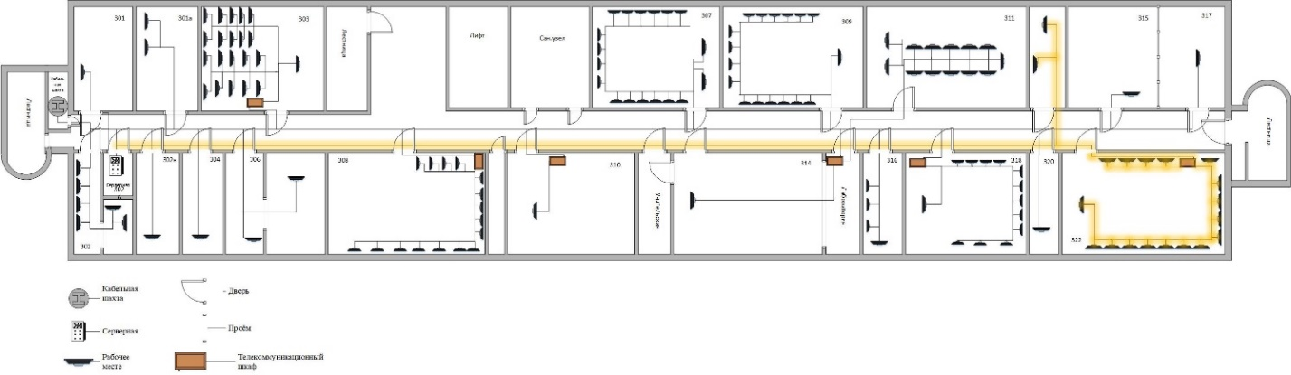
4 этаж колледжа содержит в основном кабинеты гуманитарного характера, тем не менее он также содержит активное рабочее оборудование, и линию связи требующую учета в проектируемой структурированной сети.
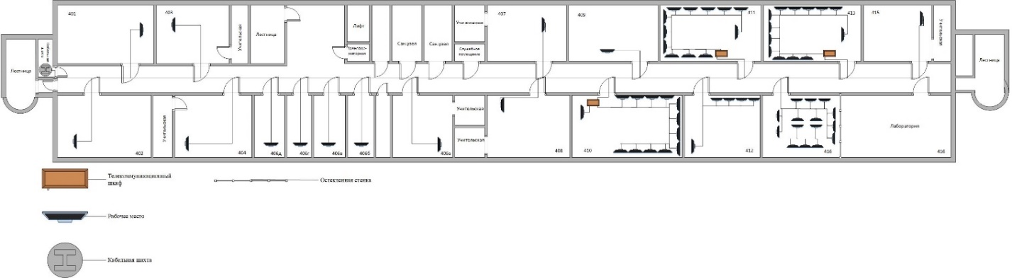
Так как основное подключение здания к сети провайдера идет на третьем этаже, посредством оптического подключения, было принято решение взять в качестве примера именно этот этаж. Кроме того, аналогичную схему модернизации можно будет провести и на остальных этажах.
Целью модернизации будет создание отдельной локальной сети на основе технологии пассивной оптической сети, а именно будет создана локальная сеть среди Мастерских этажа с общим сервером, для более продуктивной и эффективной работы Мастерских, взаимодействия между собой и распределения нагрузки.
Для обеспечения надежной локальной сети на основе оптического кабеля, потребуются надежные оптические преобразователи, маршрутизатор, имеющий большую пропускную способность, коммутатор с определенным количеством портов, и серверная, которая будет объединять в себе новую локальную сеть.
Учитывая то, что в здании уже есть серверная со своей локальной сетью, и прочим необходимым оборудованием, некоторые шаги имеет место объединить в один, а именно - применив один оптический коммутатор шаги с оптическим конвектором, маршрутизатором и собственно, с самим коммутатором объединяется в один.
Все, что остается — это подобрать оборудование, подходящее под условия:
- Оптический коммутатор AV-PS124:
Данный коммутатор содержит 24 LAN порта, 4 uplink порта, и 4 оптических SFP порта.
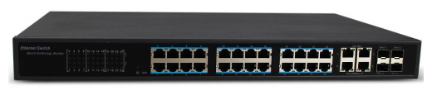
Оптический коммутатор AV-PS124

- Серверная:
Серверная будет создаваться вручную, с покупками отдельных компонентов, и настройкой ее как облачного хранилища. Так как для поставленной задачи не требуется особых характеристик, гораздо дешевле и эффективней является сборка с нуля. В этом случае возможна как мелкая калибровка под особенности локальной сети Мастерских, так и возможная модернизация в дальнейшем, с высокой скоростью доступа к данным, и их отгрузкой в обратную сторону. Кроме того в отличие от полноценной серверной системы, ручная сборка не будет требовать особой зоны для хранения, и может быть расположена как отдельное рабочее место, в любой из лабораторий.
После сборки серверной остается лишь его настроить.
Первым делом устанавливается программное обеспечение, с указанием директории размещения файлов. Создается виртуальный диск, и задается адрес подключения, куда будут соединяться остальные компьютеры локальной сети.
При помощи эмулятора Cisco Packet Tracer версии 8.10 было осуществлено построение логической схемы подключения локальной сети (Рисунок 27).
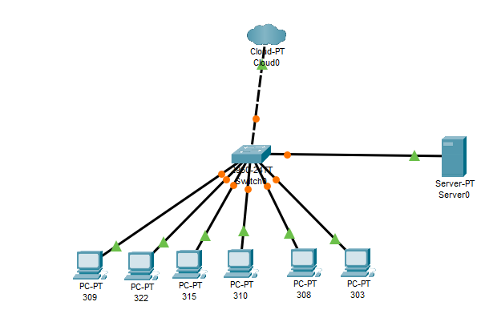
Логическая схема локальной сети

Также в проекте были рассмотрены мероприятия по охране труда и противопожарной безопасности, а именно при работе с серверным помещением, и монтаже линий связи в модернизируемой локальной сети

«Проектирование сети передач данных по технологии FTTB в жилом микрорайоне «Центральный»»
Курбангулов Э.Р., студент Уфимского колледжа радиоэлектроники, телекоммуникаций и безопасности
Садыкова И.Р., научный руководитель, преподаватель Уфимского колледжа радиоэлектроники, телекоммуникаций и безопасности
FTTB технология в переводе на русский язык значит «оптоволоконный кабель до строения». Им описано обобщенная инфраструктура подводки кабелей к жилым и нежилым объектам. Чтобы понять, что это такое (FTTB) – вот так по образу проводили монтаж инфраструктуры: от основного или разветвительного сетевого узла прокладывается канал оптического волокна до объекта с множеством подключаемых абонентов;
- кабель заводится в специальный маршрутизатор, с портами для подключения множества абонентов;
- от этого маршрутизатора с помощью витой пары подключается конечный абонент;
- патч - корд вставляется в LAN-порт домашнего маршрутизатора или в компьютер и предоставляется доступ в интернет.
При этом среднестатистический Ethernet-кабель, что подключается к LAN-порту, имеет маркировку Cat5e. Предел скорости этого кабеля 1 Гбит/с. Провайдер, что подключает физ. лица по FTTB, предлагает обычно такого рода услуги:
- доступ в глобальную сеть (скорость до 100 мбит/с) ;
- iptv (цифровое телевидение через сетевые протоколы, обычно не менее 100 каналов) ;
- voip (телефония через интернет) ;
При развертывании инфраструктуры с применением FTTB, такого рода сеть распределяют как кольцевую модель типа «звезда». Последняя разрешает выстроить перспективную сеть, которая масштабируется, становится гибкой, безопасной и выгодной по затратам.
Предоставление провайдером Интернета по технологии FTTB подразумевает всегда подключение многоквартирного дома. На английском языке аббревиатура расшифровывается как “Fiber to the building” — дословно “Оптическое волокно в дом”.
Для проектирования сети передач данных был выбран микрорайон «Центральный» в городе Салават.
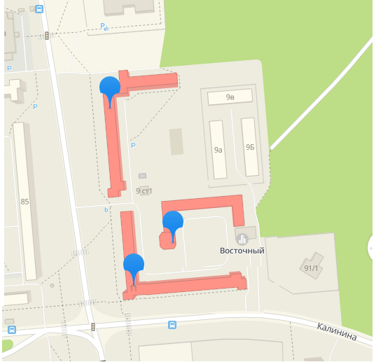»
Рисунок 1 - План микрорайона «Центральный»
Салават - один из крупнейших промышленных центров Республики Башкортостан, является одним из центров Южно-Башкирской полицентрической агломерации с мощным производственным потенциалам и население около 150 тыс.человек.
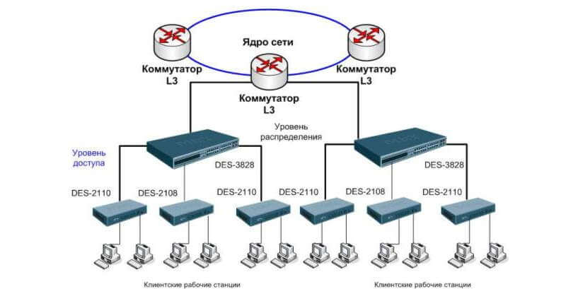
Рисунок 2-Топологическая схема сети FTTB для микрорайона
Для обеспечения оптической сети были выбраны два оптических кабеля.

Кабель оптический ДПС-П-32У (4х8)-7кН
Предназначен для прокладки в грунтах всех групп, в кабельной канализации, трубах, блоках, тоннелях, коллекторах, по мостам и эстакадам, внутри зданий при наличии особо высоких требований по механической устойчивости.
Конструктивно представляют собой повив оптических модулей вокруг стеклопластикового прутка, покрытый промежуточной полиэтиленовой оболочкой, броней из стальных оцинкованных проволок и наружной оболочкой из полиэтилена средней плотности. Свободное пространство в оптических модулях, в сердечнике кабеля, а также в бронепокрове заполнено гидрофобным гелем.
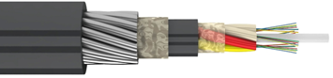

Рисунок 3-Кабель ДПС-П-32У (4х8)-7кН

Кабель оптический ОКВ-2А-4,0 кН.
Применяются для подвеса на опорах воздушных линий связи, контактной сети и автоблокировки железных дорог, линий передач, столбах освещения, энергообъектах, между зданиями и сооружениями, в кабельной канализации, трубах, блоках, тоннелях, коллекторах, по мостам и эстакадам.
Оптические кабели марки ОКВ-А предназначены для подвески на опорах воздушных линий связи. Свободное пространство в оптическом модуле заполнено гидрофобным заполнителем. В качестве периферийного силового элемента использован стальной оцинкованный трос.
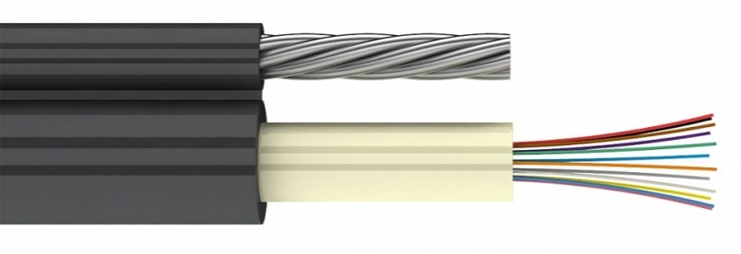
Рисунок 4 - Кабель оптический ТПОм-П-04У-4 Кн

В практической части проекта были произведены расчеты пропускной способности, которая показала полученные при расчете результаты не превышают технические параметры коммутатора концентрации. Следовательно, перегрузок на выбранном оборудовании не будет.
Также в проекте были рассмотрены мероприятия по охране труда и противопожарной безопасности, а именно при работе с оптическим кабелем.

«Проектирование лабораторного стенда "Умный дом" на базе оборудования Астра в ГБПОУ УКРТБ»
Кашаев Д.И., студент Уфимского колледжа радиоэлектроники, телекоммуникаций и безопасности
Елистратова Э.Р., научный руководитель, преподаватель Уфимского колледжа радиоэлектроники, телекоммуникаций и безопасности

На данный момент люди живут в мире, где большинство повседневных задач автоматизированы, либо максимально упрощены, с каждым годом данная тенденция возрастает. Современный человек усовершенствовал технологии автоматического и удалённого управления настолько, что данные технологии помогаю не только экономить время, деньги, при этом позволяя не беспокоиться о безопасности себя и своего жилища. Исходя из этого, появился новый термин в жизни человечества, как «Умный дом».
«Умный дом» (англ. Smart House) - жилой дом современного типа, организованный для комфортного проживания людей при помощи современных высокотехнологичных устройств.
Актуальность данного проекта является возможность внедрения системы умный дом с организацией систематизацией визуального контроля за тем, что происходит в стенах помещения где установлены определенные типы датчиков то есть осуществление полноценного контроля за тем что происходит в отсутствие человека. С точки зрения обеспечения безопасности в жилищной сфере и в век цифровизации применение системы умный дом и внедрение с использованием разрабатываемого лабораторного стенда будет являться более актуальным в современном мире.
Целью проекта является внедрение лабораторного стенда умный дом с возможностью реализации на них лабораторных и практических занятий.
Задачи для достижения цели:
− изучение структуры умного дома;
− изучение состава системы умный дом;
− разработка лабораторного стенда с возможностью использования различных датчиков производителя типа Астра;
− разработка лабораторных работ с внедрением в лабораторный стенд;
− рассмотрение вопросов по мероприятиям по охране труда противопожарной безопасности.
Практическая значимость дипломного проекта заключается в том что разработанные лабораторная работа и практические занятия позволят в стенах мастерской осуществлять эксплуатацию рабочего стенда с точки зрения обучения студентов а так же внешних работодателей и их сотрудников с целью увеличения и улучшения их знаний в плане установки системы умный дом не только в организации но и в частном секторе для себя.
Предметом исследования является проектирование лабораторного стенда и создание методических указаний к системе Умный Дом.

Для проектирования системы «Умный дом» был выполнен подбор необходимого используемого оборудования и исходя из сравнения выбор был сделан в пользу:
- коммутатор HPE 1420 8G PoE+;
- видеокамера HIKVISION DS-2CD2423G0-IW (2.8 MM);
- маршрутизатор TP-LINK Archer C7;
- GSM-Сигнализация Security hub;
- кабель Cat.5e.
- ИБП Астра-712
- Головное устройство Астра-812 Pro
Для осуществления монтажа системы «Умный дом», необходимо в первую очередь осуществить прокладку кабельной трассы, с использованием выбранного кабеля Cat.5e., подключение активного оборудования, в роли которых выступают коммутатор HPE 1420 8G PoE+, маршрутизатор TP-LINK Archer C7, камеры HIKVISION DS-2CD2423G0-IW (2.8 MM).
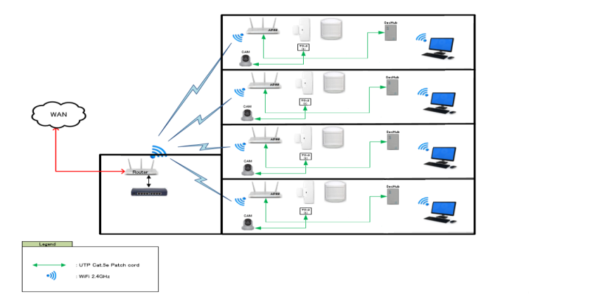
Далее установка всех необходимых датчиков, хаба, согласно схеме расположения. Осуществляется настройка всех необходимых компонентов, после этого осуществляется контрольный запуск согласно задания WSR и при соблюдении всех стандартов.
После установки и настройки всех компонентов, делается тестовый запуск всей системы. Проверяется работоспособность датчиков и правильная последовательность подключения сети.
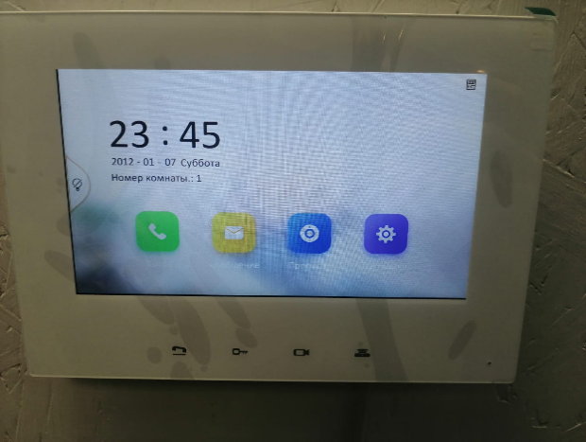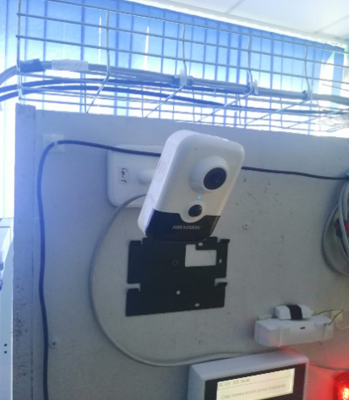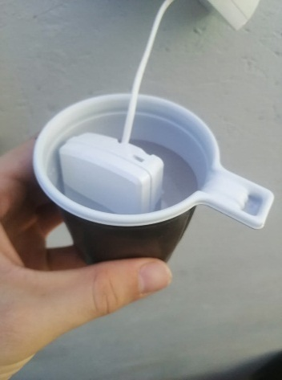
В результате проделанной работы была создана система «Умный дом», на фото ниже можно увидеть ее реализацию в мастерской 310 расположенной в УКРТБ .
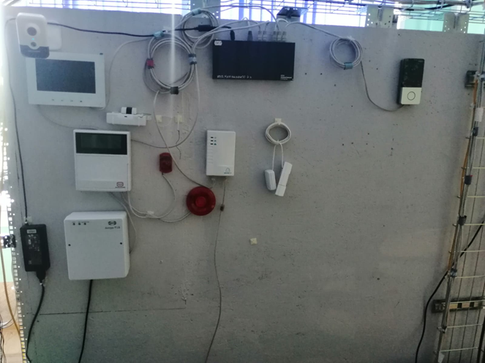

«Проектирование беспроводной сети передачи данных WiMAX в городе Нижневартовск»
Скворцов И.В., студент Уфимского колледжа радиоэлектроники, телекоммуникаций и безопасности
Елистратова Э.Р., научный руководитель, преподаватель Уфимского колледжа радиоэлектроники, телекоммуникаций и безопасности

Первая версия стандарта IEEE 802.16-2001 была принята в декабре 2001 года, в стандарте изначально была отведена рабочая полоса 10-66 ГГц. Стандарт IEEE 802.16 описывал архитектуру широкополосной беспроводной связи, организованной по топологии «точка-многоточка» и ориентировался на создание стационарных беспроводных сетей масштаба города (WirelessMAN). Так как в стандарте IEEE 802.16-2001 на физическом уровне предполагалось использование всего одной несущей частоты, назван он был -- WirelessMAN-SC (Single Carrier). Для частот в диапазоне 10-66 ГГц характерно быстрое затухание сигнала и работа возможна только в зоне прямой видимости между передатчиком и приемником. Зато решается одна из главных проблем радиосвязи -- многолучевое распространение сигнала.
Актуальность данного дипломного проекта в том, чтобы предоставлять беспроводную связь на большие расстояния для широкого спектра устройств. Внедрение систем WiMAX ускорит развитие современных услуг связи в городе Нижневартовск.
Практическая значимость данного дипломного проекта в том, что построение беспроводной сети WiMAX в городе Нижневартовск позволит решить проблему с подключением абонентов, живущих вне зоны прокладки кабельных сетей или на территории с большой загруженностью 4G-вышек, подключаются к высокоскоростному интернету беспроводным способом.
Целью данного дипломного проекта является проектирование беспроводной системы передачи данных на основе WiMAX для предоставления услуг широкополосного доступа в интернет, абонентам, проживающим в Городе Нижневартовск.
Для достижения поставленной цели необходимо достичь следующих задач:
-будет рассмотрена технология WIMAX;
-город Нижневартовск будет рассмотрен на предмет уже имеющихся сетей доступа;
-выбор необходимого оборудования и комплектующих;
-выполнение необходимых расчетов;
-установка базовых станций.
Объектом исследования является город Нижневартовск.
Предметом исследования является технология WiMAX.
Стандарт WiMAX - это технология широкополосной беспроводной связи(протокол IEEE 802.16), которая в отличие от других технологий радиодоступа, обеспечивает высокоскоростные соединения на больших расстояниях даже при отсутствии прямой видимости объекта, на отраженном сигнале.
Рассмотрим качественные различия Wi-Fi и WiMAX. Wi-Fi - система короткого действия, с ее помощью удобно создавать локальные сети, необязательно подключенные к Интернету. WiMAX - система дальнего действия, соединяющая провайдера и конечного пользователя. Домашнюю сеть на ее базе построить сложнее, зато сеть, охватывающую большие пространства, - проще.
Wi-Fi основан на стандарте IEEE 802.11, WiMAX основан на стандарте IEEE 802.16. Стандарт IEEE 802.11 используется для обеспечения функционирования беспроводной локальной сети (WLAN) для беспроводной связи на короткие расстояния. Популярные версии: IEEE 802.11b, 802.11g и 802.11n. Стандарт IEEE 802.16 подобен стандарту IEEE 802.11 по архитектуре, но отличается тем, что он обеспечивает функционирование широкополосных беспроводных городских сетей (WMAN). Он использует средство управления доступом к среде (mac), а также спецификации физического уровня, позволяющие использовать несколько физических уровней. Популярные версии 802.16a, 802.16d и 802.16e.
Для достижения поставленных задач необходимо выполнить следующее:
-город Нижневартовск будет рассмотрен на предмет уже имеющихся сетей доступа;
-выбор необходимого оборудования для сети WiMAX;
-выбор компонентов для установки базовых станций;
-выполнение расчетов для определения количества базовых станций и их точного местоположения;
-рассмотрение схемы установки компонентов;
-рассмотрение мероприятия по охране труда и противопожарной безопасности.
Город Нижневартовск представлен на рисунке 1.
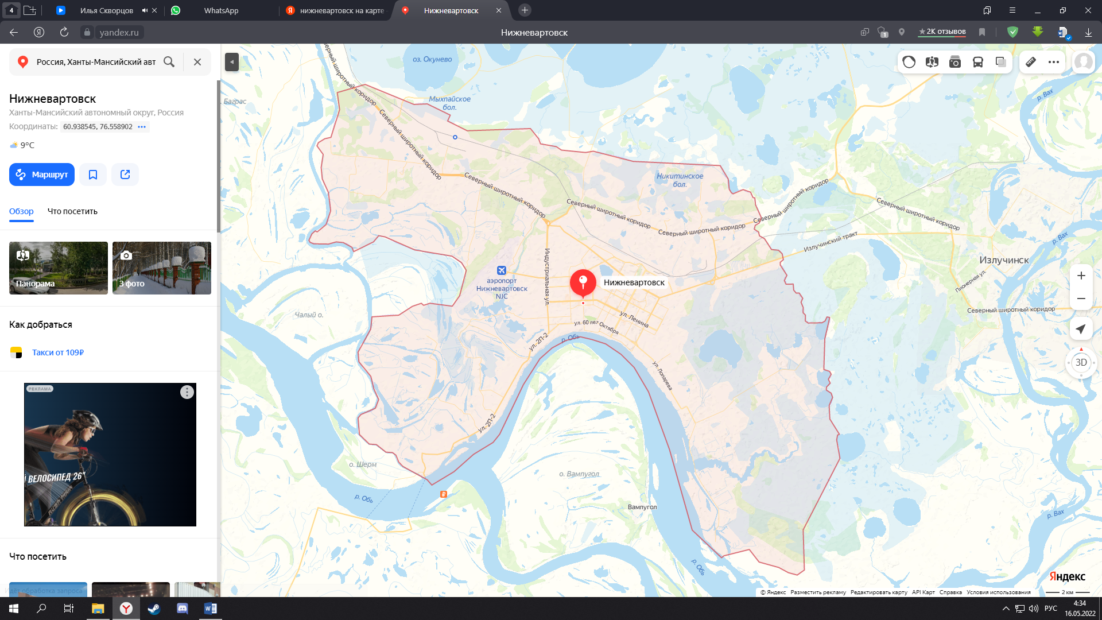
Рисунок 1-Город Нижневартовск
Имеющие точки доступа представлены на рисунке 2.
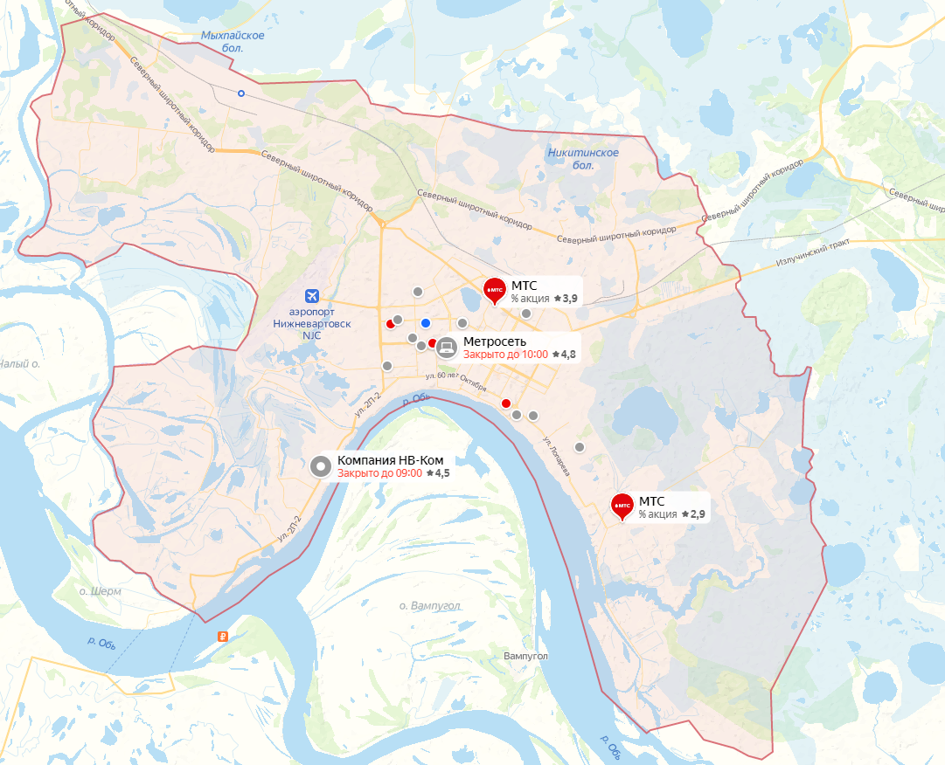
Рисунок 2 - Имеющиеся точки доступа в городе Нижневартовск
Провайдеры города Нижневартовск:
- Ростелеком;
- Метросеть;
- МТС;
- ТТК;
- Данцер.

HiperMAX (представлен на рисунке 3) представляет собой мощную базовую станцию мобильного WiMAX, которая предназначена для сетей с большой нагрузкой.
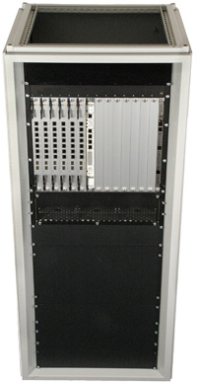
Рисунок 3-Базовая станция HiperMAX

Базовая станция HiperMAX имеет широкие возможности масштабирования, схему полного резервирования и большой рабочий ресурс.
Решение HiperMAX полностью соответствует эталонной модели сети Mobile WiMAX, как часть ASN-сети (сеть доступа к услугам).
HiperMAX сопрягается с ASN-шлюзом посредством базовой точки R6, базовая точка R8 - это канал связи непосредственно между базовыми станциями. Базовая станция HiperMAX совместима с ASN-шлюзамим Airspan ControlMAX и сторонних производителей.
Описание антенны
MA-WC36-17 (представлена на рисунке 6). Секторная антенна базовой станции легкая, но при этом прочная и долговечная.

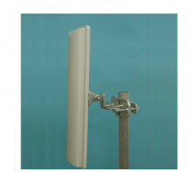
Рисунок 4 - Секторная антенна MA-WC36-17

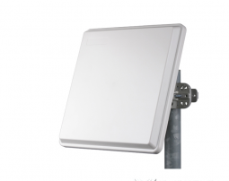
Рисунок 5-Антенна MA-WD36-MIMO3

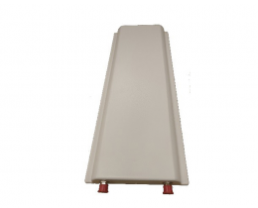
Рисунок 6-Антенна MA-WD35-DS15

Таблица 1 – Сравнительная характеристика антенн
Наименование | Угол апертуры | Коэффициент усиления антенны | Поляризация | Р, Вт | Разъемы
MA-WC36-17 | 70 | 16.5 dbi | V | 50 | N-female
MA-WD35-DS15 | 90 | 15 dbi | DS +-45 | 50 | 2xN-female
MA-WD36-MIMO3 | 90 | 6X15 dbi | DS+-45 | 5ср, 50_пик | 6xN-female

Исходя из технических характеристик было решено использовать антенну MA-WD36-MIMO3
Оптические кабели типа ОПД предназначены для подвески на опорах воздушных линий связи. (представлен на рисунке 9)
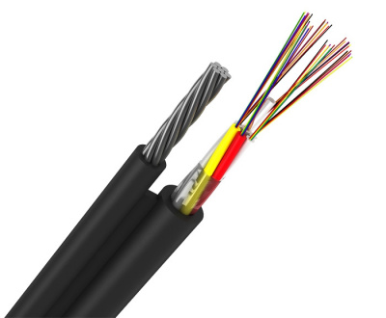
Рисунок 7 – Оптический кабель ОПД-8*4А-7 (7КН)

Кабель оптический.
Количество волокон: 4-96.
Самонесущий с вынесенным силовым элементом.
Для подвеса.
Максимальное допустимое растягивающее усилие 6 КН
Мобильная станция - модем BreezeMAX USB 200 Мобильные устройства BreezeMAX включают в себя BreezeMAX USB 200 WiMAX Модем и BreezeMAX PC карту - компактные, малогабаритные радиомодемы, разработанные для фиксированного и мобильного функционирования с поддержкой Plug and Play инсталляции и самостоятельной инициализации. Оборудованные передовыми handoff алгоритмами, эти мобильные устройства позволяют пользователям ноутбуков и настольных компьютеров соединяться с WiMAX сетями в любое время, в любом месте.

В практической части был произведен расчет количества базовых станций
Находим количество станций:
N = P/Аб×n = 21601/500×6 ≈ 7 станций.
Базовые станции будут располагаться на наиболее высших точках (зданиях) для возможности охвата наибольшей территории.
Для сетей WiMAX используются диапазоны частот 2.3-2.7 ГГц, 3.3-3.8 ГГц и 5.15-5.85 ГГц. В принципе, для того чтобы два и более радиосигнала мешали работе друг друга, необходимо, чтобы они совпадали (пересекались) по частоте (частотному спектру), времени и в пространстве. Тем самым, каждая система для своего нормального функционирования должна иметь частотно-территориальный разнос с мешающим сигналом (интерференцией). Кроме того, нужно учесть, что работа идёт с цифровыми системами, радиосигналы в которых имеют форму импульса, то условие совпадения по времени означает совпадение или наложение по времени импульсов сигналов, приходящих в систему.
Также в проекте были рассмотрены мероприятия по охране труда и противопожарной безопасности, а именно Мероприятия по охране труда при работе с объектами радиотелефонной связи и Мероприятия по охране труда при работе с антенно-мачтовыми сооружениями и антенно-фидерными устройствами

«Проектирование волоконно-оптической линии передач АО «Связьтранснефть» на участке УС Нововеличковская-Тихорецк»
Лазуткова В.Ю., студентка Уфимского колледжа радиоэлектроники, телекоммуникаций и безопасности
Литвинова И. В., научный руководитель, преподаватель Уфимского колледжа радиоэлектроники, телекоммуникаций и безопасности.
Технологическая сеть связи (англ. private network, прежнее название «ведомственная», или «корпоративная») предназначена для обеспечения производственной деятельности организаций, управления технологическими процессами в производстве. Технологии и средства связи, применяемые для создания технологических сетей связи, а также принципы их построения устанавливаются собственниками или иными владельцами этих сетей.
Целью данного проекта является построение технологической сети связи на участке узла связи Нововеличковская и узла связи Тихорецк в интересах АО «Связьтранснефть».
Актуальностью является проектирование самой современной технологии DWDM для улучшения технологической сети на выбранном участке УС Нововеличковская-Тихорецк
Для проектирования был выбран участок между УС Нововеличковская - Тихорецк длиной 153км в зоне ответственности Северо-Кавказского филиала ПТУС АО «Связьтранснефть»
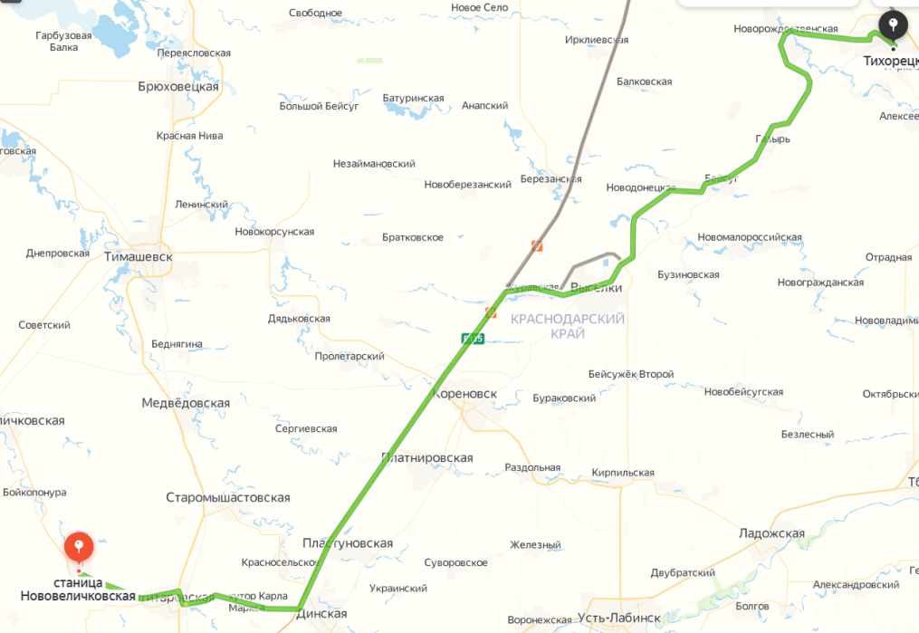
Рисунок 1 – Маршрут прокладки волоконно-оптического кабеля
Нововели́чковская — станица в Динском районе Краснодарского края. Административный центр Нововеличковского сельского поселения.
Станица расположена на реке Понура, в степной зоне, в 30 км западнее районного центра — станицы Динской.
Тихоре́цк – город в Краснодарском крае России. Административный центр Тихорецкого городского поселения и Тихорецкого района Краснодарского края
Из рассмотренных технологий организации сети связи SDH, DWDM и OTN, именно DWDM самая перспективная и достаточно широко реализуемая и является основной технологией построения магистральных волоконно-оптических сетей связи в технологических сетях ведомственных операторов. DWDM предназначена для транспортировки высокоскоростного трафика передачи данных, которая, с одной стороны, обладает достаточной производительностью, с другой предоставляет оператору возможности масштабирования сети без изменения инфраструктуры.
DWDM – технология плотного спектрального мультиплексирования. Оптические каналы располагаются в диапазоне СИ от 1530 до 1565 нм с шагом 0,4 нм (50 ГГц) или 0,8 нм (100 ГГц).
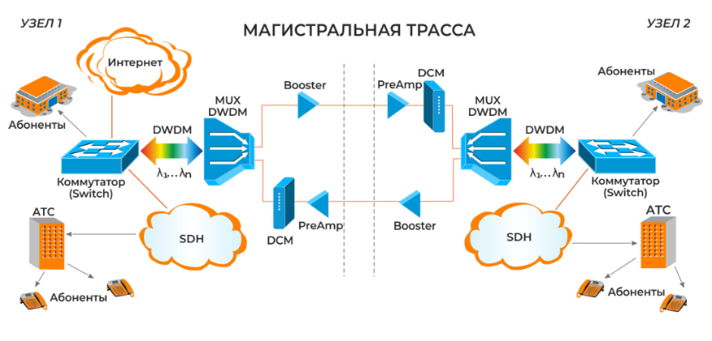
Рисунок 2 – Система уплотнения DWDM с усилением сигнала
В работе реализована DWDM с частотной сеткой разряженностью в 100 ГГц. Равномерное разделение каналов позволяет улучшить работу лазеров и других устройств, а также дает возможность легче выполнять ее наращивание.
Технологические сети DWDM строятся с применением кольцевой топологии, что дает возможность использовать механизмы защиты на уровне при скорости восстановления не более 50 мс.
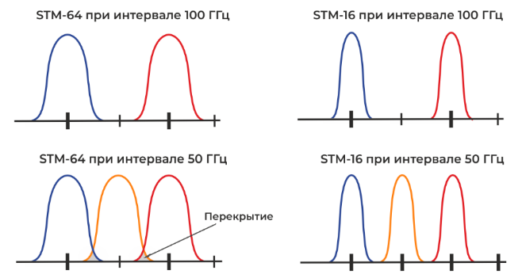
Рисунок 3 – Разделение каналов DWDM 50 Ггц и 100 ГГц
Также в технологии минимальная дискретность сигнала – это оптический канал или длина волны. Применение целых длин волн с емкостью канала 2,5 или 10 Гбит/с для обмена трафиком между подсетями целесообразно для построения больших транспортных сетей. Уровень распределения можно строить и на основе SDH-технологии. DWDM имеет большое преимущество технологии SDH, связанное с прозрачностью каналов управления и служебных каналов. Системы DWDM выполняют только мониторинг отдельных байтов для контроля точности прохождения сигналов. Поэтому соединение подсетей по инфраструктуре DWDM на отдельно взятой длине волны можно рассматривать как соединение парой оптических кабелей.
Существует несколько видов прокладки волоконно-оптического кабеля: в грунт, в кабельной канализации и через водные преграды
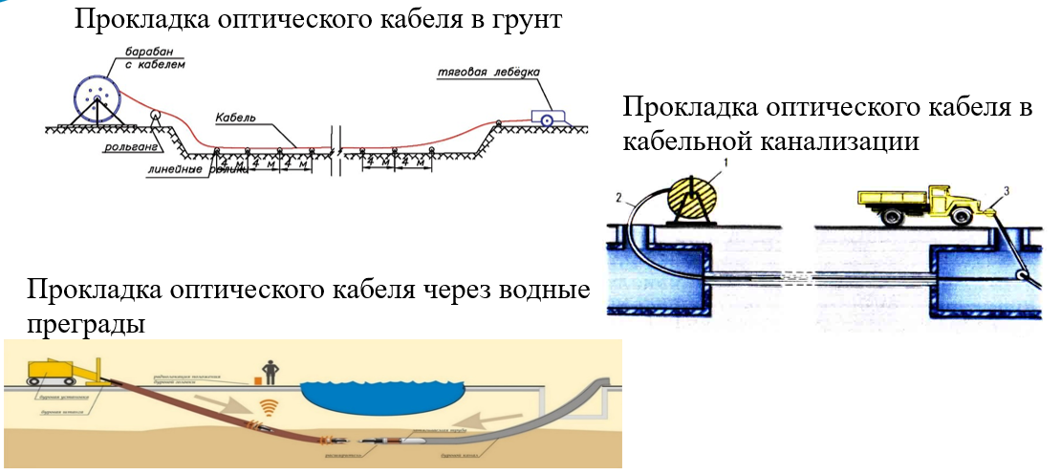
Рисунок 4 – Виды прокладки волоконно-оптического кабеля
В проекте был выбран основной вид прокладки в грунт, так как это наиболее эффективный вариант, там, где встречаются большие водные преграды оптоволокно прокладывается под мостами по кабельным каналам
Для обеспечения оптической сети были рассмотрены два оптических кабеля марки ОКБ (ОКБ-0,22-16П и ОКБ-16-Т).
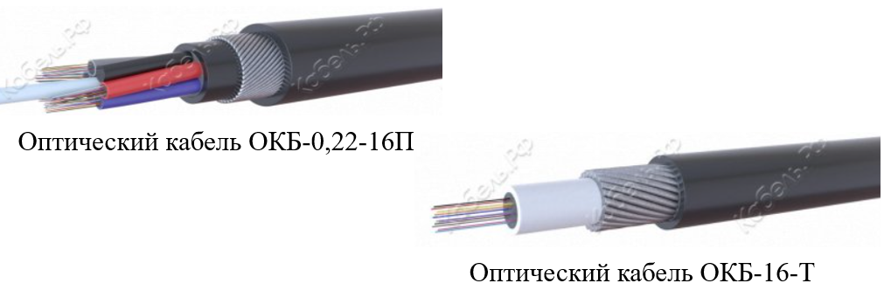
Рисунок 5 – Оптоволоконные кабели марки ОКБ
По произведенным сравнениям наилучшим по характеристикам был ОКБ-0,22-16П с прокладкой в грунт и подводные зоны.
Также в проекте было рассмотрено оборудование двух известных фирм производителей – Siemens SURPASS и Huawei.

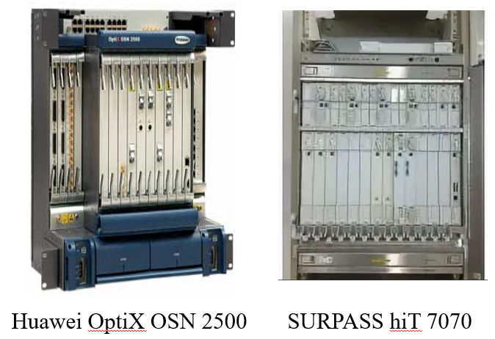
Рисунок 6 – Мультиплексоры фирм Huawei и SURPASS

После проведенного сравнения оборудования фирм производителейHuawei и SURPASS hit 7070, был сделан вывод, что оборудования SURPASS по некоторым параметрам превосходит Huawei OptiX OSN 2500, например по числу оптических каналов. Анализ показал целесообразность применения SURPASS hit 7070
В практической части проекта были произведены расчеты затухания на оптических кабелях, Затухания компенсаторов дисперсии, суммарного затухания, расчет оптической передачи и усиление оптических усилителей, расчет величины сигнал-шум, и величины надежности. Все полученные расчеты проанализированы с допустимыми заявленными в технических характеристиках на оборудование и волокне, сделаны выводы о правильности проектных решений.

«Устройство сигнализатор замерзших труб»
Хабибуллин Д.Е., студент Уфимского колледжа радиоэлектроники, телекоммуникаций и безопасности
Хакимова Г.Г., научный руководитель, преподаватель Уфимского колледжа радиоэлектроники, телекоммуникаций и безопасности.
Умный дом— система домашних устройств, способных выполнять действия и решать определённые повседневные задачи без участия человека.
Сигнализатор замерзания труб обеспечивают надежное и точное измерение в различных системах:
1) в двигателях и судовом оборудовании в морском секторе;
2) в системах воздушного и водяного охлаждения;
3) в системах смазки;
4) в системах вывода выхлопных газов
5) в мобильных и стационарных гидравлических системах;
6) в рефрижераторных системах;
7) в системах питания;
8) в редукторах;
9) в опорных (подшипниковых) системах.
Актуальность основной проблемой в зимнее время во всех домах всегда было замерзание труб. И в ходе использования датчика замерзания труб с легкостью была решена эта проблема
Целью дипломного проекта является разработка сигнализатора замерзших труб.
В устройстве используется платформа Arduino Uno
Arduino Uno построен на ATmega328, имеет 14 цифровых вход/выходов (6 из которых могут использоваться как выходы ШИМ), 6 аналоговых входов, кварцевый генератор 16 МГц, разъем USB, силовой разъем, разъем ICSP и кнопку перезагрузки. Для работы необходимо подключить платформу к компьютеру посредством кабеля USB, либо подать питание при помощи адаптера AC/DC или батареи.

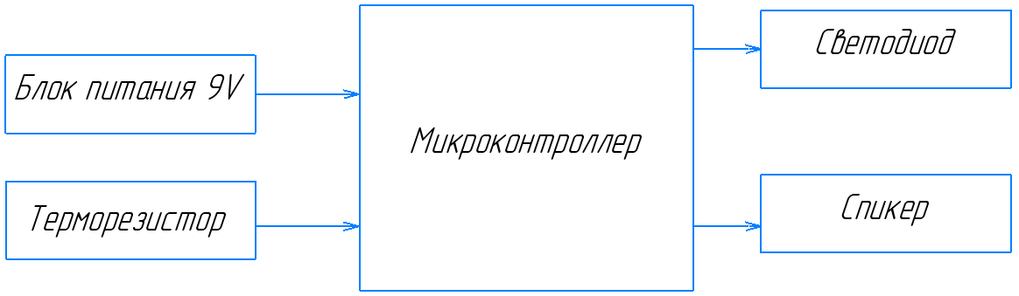

Рисунок 1 – Сигнализатор замерзших труб. Схема электрическая структурная
В данном дипломном проекте разработана структурная схема, определяющая основные функциональные части проекта, их назначение и взаимосвязи, а также демонстрирует общий вид проекта. Структурная схема сигнализатор замерзших труб состоит из следующих блоков:
− блок питания–обеспечивает питанием всю систему;
− микроконтроллер–управляет работой всей системы;
− светодиоды- оптическое излучение;
− спикер-звуковое оповещение;
− терморезистор- замеряет температуру в трубе и передает данные на микроконтроллер.
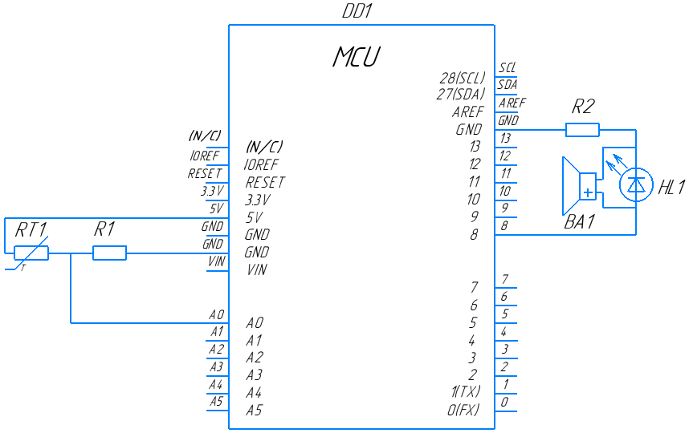
Рисунок 2-Сигнализатор замерзших труб.
Схема электрическая принципиальная
Сигнализатор замерзших труб основан на программно-аппаратной платформе Arduini Uno (DD1)
Микроконтроллер DD1 получает сигнал от микросхема RT1 через вход A0, после обрабатывает полученный сигнал, если сигнал превышает допустимое заданное значение ,сигнал через вывод 8 подается на микросхему HL1, в ходе чего светодиод загорается и BA1 спикер начинает издавать звук.
1) Аполлонский С.М. Теоретические основы электротехники. Практикум. КноРус 2020 – 290с.
2) В. А. Петин, А. А. Биняковский. Практическая энциклопедия Arduino. 2019.-166 с.
3) Джереми Блум. Изучаем Arduino: инструменты и методы технического волшебства. Второе издание. БХВ-Петербург 2020-544с.
4) Екутеч Р.И., Паранук А.А., Хрисониди В.А. Общая электротехника и электроника. Краснодарский ЦНТИ 2019 – 372с.

«Устройство управления лампами через смартфон»
Мигранов Р.Р., студент Уфимского колледжа радиоэлектроники, телекоммуникаций и безопасности
Хакимова Г.Г., научный руководитель, преподаватель Уфимского колледжа радиоэлектроники, телекоммуникаций и безопасности

Устройство управления лампами через смартфон может использоваться для обеспечения необходимого уровня комфорта, упростить взаимодействие со светом во всем доме, при помощи самых простых манипуляций, используя для этого столь привычное устройство, как мобильный телефон. Это самый простой способ, который используют с заделом на будущее, так как после проще обновить остальной интерьер. Они также зачастую входят в какую-либо экосистему, что делает превращение дома в «умный» несколько проще.
Актуальность темы дипломного проекта заключается в облегчении повседневной жизни. Все это серьезно повышает качество жизни, делает ее более благоустроенной.
Целью дипломного проекта является создание устройства управления лампами через смартфон, которое сможет реализовать дистанционное управление освещением.
Аппаратной платформой устройства управления лампами является Arduino Nano.
Платформа Arduino Nano — открытая и компактная платформа с семейства Arduino, построенная на микроконтроллере ATmega328 (Arduino Nano 3.0) или ATmega168 (Arduino Nano 2.x), имеет небольшие размеры и может использоваться в лабораторных работах. Arduino Nano — это уменьшенный аналог Arduino Uno, отличается формфактором платы, которая в 2-2.5 раза меньше (19 x 43 мм,в отсутствии силового разъема постоянного тока и работе через кабель Mini-B USB. Платформа Nano имеет контакты в виде пинов, поэтому ее легко устанавливать на макетную плату. Arduino Nano может получать питание через подключение Mini-B USB или внешнего источника питания.
На плате используется чип FTDI FT232RL для USB-Serial преобразования и применяется mini-USB кабель для связи с ардуино вместо стандартного. Связь с различными устройствами обеспечивают UART, I2C и SPI интерфейсы.
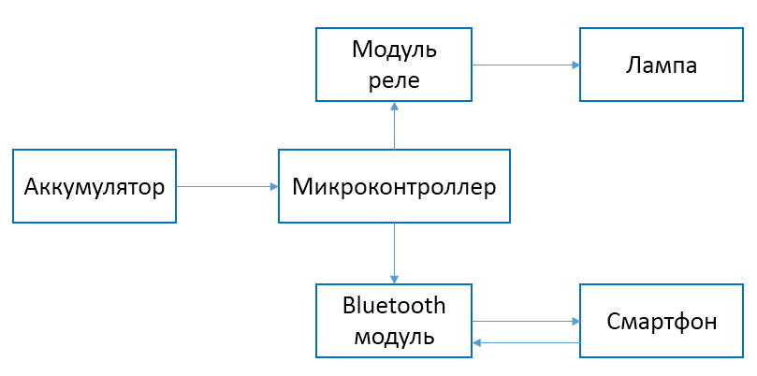

Рисунок 1 – Устройство управления лампами.
Схема электрическая структурная

В данном дипломном проекте была разработана структурная схема, демонстрирующая вид проекта, назначение, взаимосвязь и определение его функционирующей части. Структурная схема даёт наглядное представление о последовательности взаимодействия блоков устройства. Схема устройства управления лампами состоит из следующих блоков:
1) Bluetooth модуль - необходим для связи между смартфоном и микроконтроллером;
2) модуль реле – обеспечивает коммутацию переменного или постоянного тока;
3) микроконтроллер – управляет работой всей системы;
4) аккумулятор - служит для подачи пинания на микроконтроллер;
5) лампа – управление освещением через смартфон;

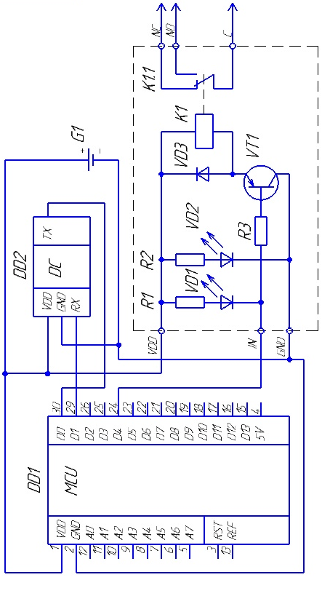

Рисунок 2 – Устройство управления лампами через смартфон. Схема электрическая принципиальная

Основой устройства является микроконтроллер Arduino Nano (DD1).
От аккумулятора (G1) 7.4V идет питание с подключением «+» к «+», «-» к «-». У Bluetooth модуля (DD2) питание 5V, Rx подключается на Tx(D0) от Arduino, а Tx подключается на Rx(D1) от Arduino. Bluetooth модуль (DD2) служит для приема аудио сигнала от смартфона, а также для его связи с Arduino. У модуля реле есть 3 вывода , 2 питания GND и VCC 5V и 1 управляющий IN, который подключен к 4 выводу (D4) Arduino.
При включении питания Bluetooth модуль начинает мигать, пока не видит подключения к смартфону. При подключении к телефону Bluetooth модуль должен перестать мигать.
После подключения питания все модули приходят в активное состояние, и микроконтроллер готов к приему сигнала от смартфона по Bluetooth модулю.
Для работы разрабатываемого устройства управления лампами через смартфон необходимо скачать приложение Serial Bluetooth Terminal. После можно его использоать, чтобы отправлять команды на программно-аппаратную платформу Arduino и тот будет управлять модулем реле.
Если отправить число больше 0, реле будет включено, если 0 или другой символ, реле будет отключено.
Лампа подключается к контактам C и NO модуля реле.
Список литературы:
1 Баксанский О.Е., Демидов С.Э. Основы электротехники и электроники. – URSS, 2018.- 240 c.
2 Биняковский А.А., Петин В.А. Практическая энциклопедия Arduino. - ДМК-Пресс, 2019.-166 с.
3 Екутеч Р.И., Паранук А.А., Хрисониди В.А. Общая электротехника и электроника.- Краснодарский ЦНТИ, 2019. – 372 с.
4 Кузовкин, В. А. Электротехника и электроника : учебник для среднего профессионального образования.- Юрайт, 2019. — 431 с.

«Детектор загрязнения окружающего воздуха»
Бикмурзин А.Д., студент Уфимского колледжа радиоэлектроники, телекоммуникаций и безопасности
Хакимова Г.Г., научный руководитель, преподаватель Уфимского колледжа радиоэлектроники, телекоммуникаций и безопасности

Детектор загрязнения окружающего воздуха специальный прибор, с помощью которого можно определить, насколько загрязнён воздух в помещении. Он способен распознавать наличие растворённых в нём примесей – СО и прочих летучих соединений, – определять их концентрацию и процентное соотношение между собой. Способны определять утечку пропана/метана/бутана из газовой магистрали, или опасное превышение концентрации угарного газа. Он определяет качество воздуха, соотношение кислорода и СО в нём. Его процентное содержание в атмосфере, помещении и является основным показателем качества воздуха.
Актуальность проекта заключается в том, что разрабатываемый проект обнаруживает и предвидит невидимые угрозы в воздухе и таким образом, осуществляет целенаправленный контроль для обеспечения безопасности жизни человека.
Цель проекта является разработка детектора загрязнения окружающего воздуха.
Arduino – это инструмент для проектирования электронных устройств (конструкторов), более плотно взаимодействующих с окружающей физической средой, чем стандартные персональные компьютеры, которые фактически не выходят за рамки виртуальности. Arduino применяется для создания электронных устройств с возможностью приема сигналов от различных цифровых и аналоговых датчиков, которые могут быть подключены к нему, и управления различными исполнительными устройствами. Проекты устройств, основанные на Arduino, могут работать самостоятельно или взаимодействовать с программным обеспечением на компьютере.
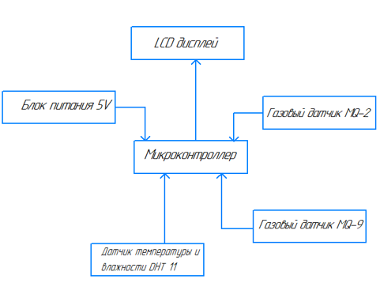
Рисунок 1 – Детектор загрязнения окружающего воздуха.
Схема электрическая структурная

Структурная схема детектора загрязнения окружающего воздуха состоит из следующих блоков:
- газовый датчик–используется для измерения токсичных газов, включая пропан, бутан, сжиженный попутный газ и оксид углерода;
- газовый датчик–используется для измерения токсичных газов, включая пропан, бутан, сжиженный попутный газ и оксид углерода;
- датчик температуры и влажности– помогает контролировать влажность и температуру для точных измерений;
- LCD-дисплей – служат для показания на экране информации выводимая из датчиков;
- блок питания 5В – служит для подачи тока на микроконтроллер.
Схема электрическая принципиальная изображена на рисунке 4.
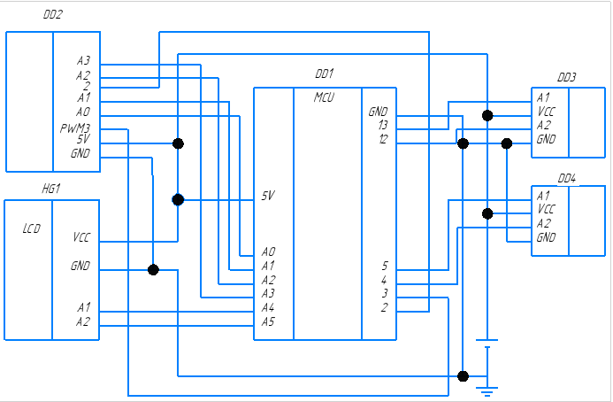
Рисунок 2 - Детектор загрязнения окружающего воздуха.
Схема электрическая принципиальная

Разрабатываемое устройство детектор загрязнения окружающего воздуха работает следующим образом. От блока питания 5В подается ток с напряжением на вход микроконтроллера DD1. Затем питание с микросхемы DD1 поступает на входы газового датчика MQ-2, газового датчика MQ-9, а также на датчик температуры и влажности DHT11 далее подается сигнал для опроса данных на эти датчики. После обработки полученной информации о параметрах микроклимата датчики DD2(MQ-2), DD3(MQ-9), DD4(DHT11) подают ее на микроконтроллер по тем же линиям.
Микроконтроллер DD1 после получения информации передает данные на дисплей HG1. Дисплей преобразовывает полученный сигнал в графическую информацию и выводит на экран. В то время как дисплей преобразовывает информацию, микроконтроллер DD1 переходит в режим ожидания, а датчики DD2, DD3, DD4 продолжают сбор новой информации.

«Разработка устройства для тестирования USB и LAN кабелей»
Мальцев Н.С., студент Уфимского колледжа радиоэлектроники, телекоммуникаций и безопасности
Рамеева Э.Р., научный руководитель, преподаватель Уфимского колледжа радиоэлектроники, телекоммуникаций и безопасности

Кабельный тестер, тестер витой пары — устройство, обычно состоящее из двух частей, проверяющее состояние кабеля или кабельной линии. Некоторые приборы позволяют проводить измерения характеристик кабеля или кабельной линии. На данный момент существует три класса приборов: для базовой проверки кабеля, для квалификации кабельной системы, для сертификации кабельной системы.
Существуют разновидности кабельных тестеров по типу кабеля и по выдаваемым результатам:
- тестер для витой пары, коаксиального кабеля и телефонных кабелей. Обычно такие устройства делаются достаточно универсальными и позволяют проверять различные типы кабелей электрической связи;
- тестер для оптических кабелей.
Целью данного проекта является разработка демонстрационного стенда устройства для тестирования USB и LAN кабелей. Разработанное устройство для тестирования упрощает работу проверки работоспособности USB и LAN кабелей и отображает поврежденные провода на дисплее.
Arduino — это небольшая плата с собственным процессором и памятью. На плате также есть пара десятков контактов, к которым можно подключать всевозможные компоненты: лампочки, датчики, моторы, чайники, роутеры, магнитные дверные замки и вообще всё, что работает от электричества.
В процессор Arduino можно загрузить программу, которая будет управлять всеми этими устройствами по заданному алгоритму. Таким образом можно создать бесконечное количество уникальных гаджетов, сделанных своими руками и по собственной задумке. Программирование ведется целиком через собственную бесплатную программную оболочку Arduino IDE. В этой оболочке имеется текстовый редактор, менеджер проектов, препроцессор, компилятор и инструменты для загрузки программы в микроконтроллер. Оболочка написана на Java на основе проекта Processing, работает под Windows, Mac OS X и Linux. Используется уникальный комплект библиотек Arduino.

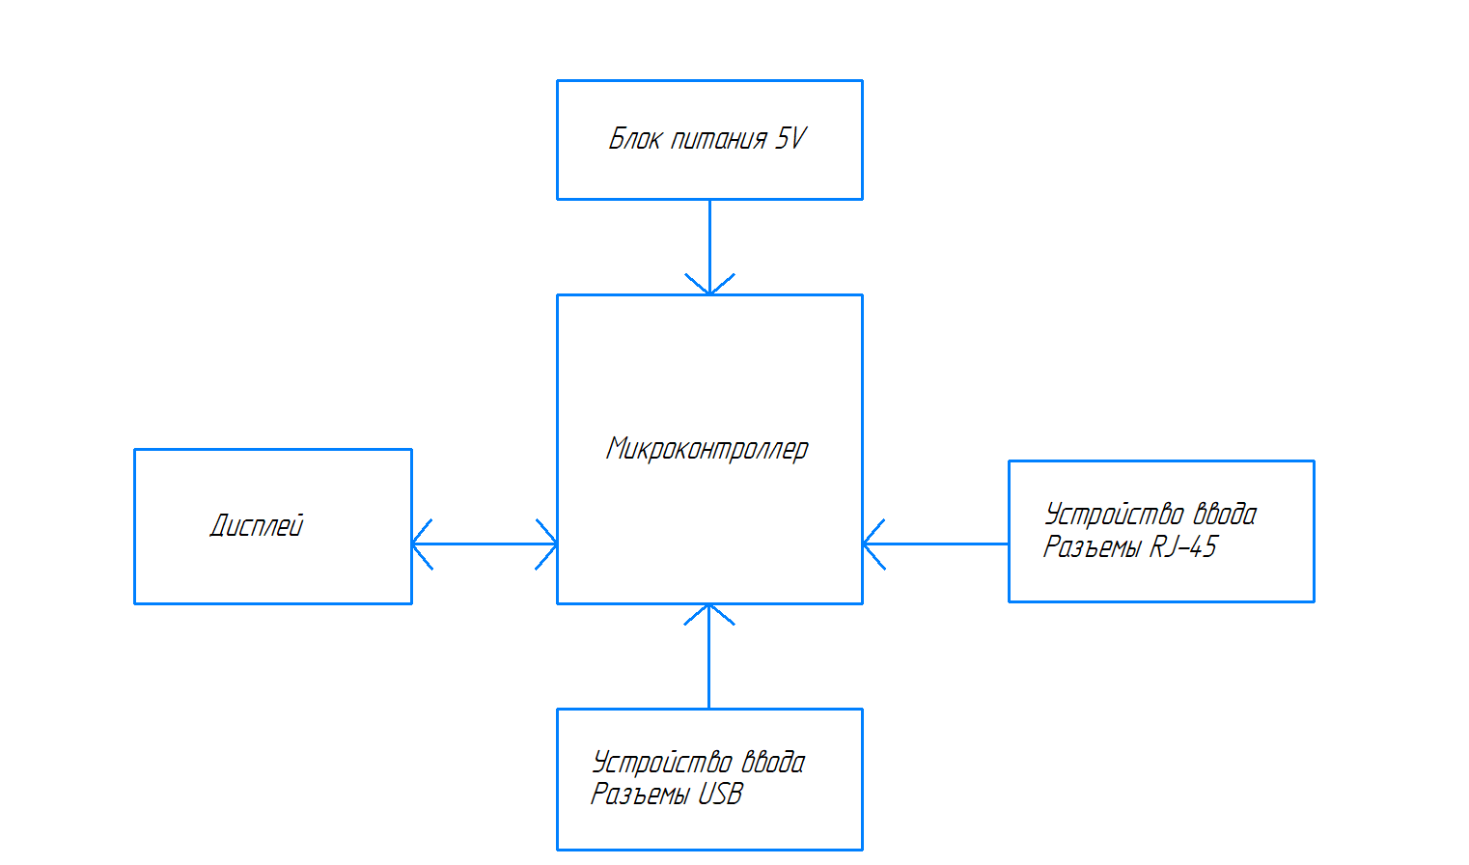

Рисунок 1 – Устройство для тестирования USB и Lan кабелей.
Схема электрическая структурная

Структурная схема разрабатываемого в данном проекте устройства «Устройство для тестирования USB и Lan кабелей» (рисунок 1) состоит из следующих элементов:
- микроконтроллер – обрабатывает данные и производит вывод информацию на дисплей;
- блок питания – формирует напряжение питания на устройстве;
- устройство ввода RJ-45 – подключается к нему патч-корд формата RJ-45;
- устройство ввода разъемы USB – подключается к нему кабели формата USB (Type-C, B 3.0 A, 3.1 B, micro-A, mini, micro-b 3.0)
- дисплей – выводит обработанную информацию.
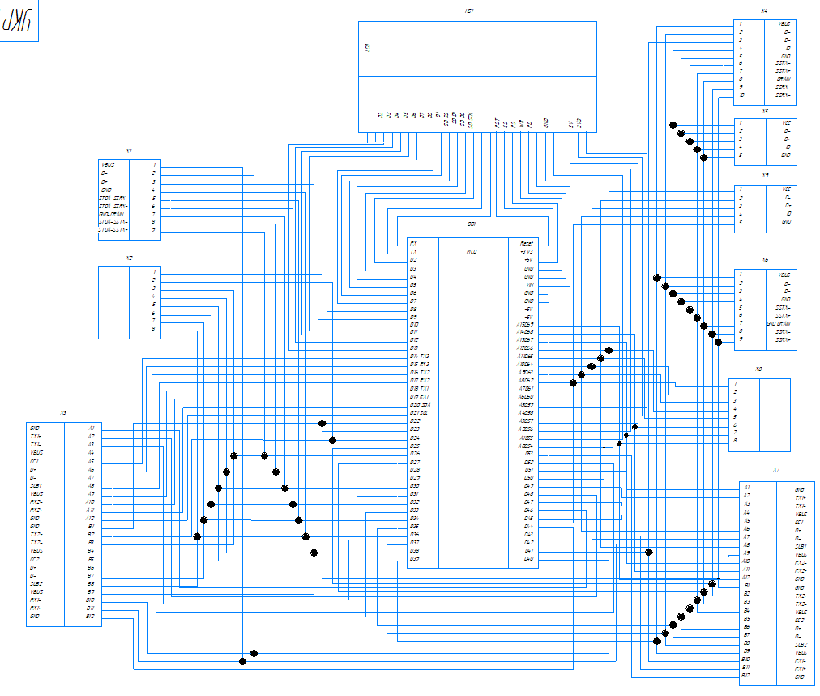
Рисунок 2 - Устройство для тестирования USB и Lan кабелей. Схема электрическая принципиальная

Разрабатываемое устройство «Устройство для тестирования USB и Lan кабелей» (рисунок 2) функционирует следующим образом:
При подключении устройства к питанию сети 5 В микроконтроллер Arduino Mega 2560 (DD1) подает сигналы для сбора информации на устройства ввода (X1-X9). При подключении кабеля в разъемы ввода (Х1-Х9) микроконтроллер (DD1) определяет тип и состояние кабеля, в случае автоматической работы. Если же включить ручной режим работы устройства (путем нажатия на графическую кнопку Manual), следует выбрать нужный тип кабеля. После обработки информации о состоянии и типе кабеля, микроконтроллер (DD1) выводит информацию на сенсорный TFT дисплей (HG1).

«Устройство менеджера паролей»
Салимгареев Т.Ю., студент Уфимского колледжа радиоэлектроники, телекоммуникаций и безопасности
Хакимова Г.Г., научный руководитель, преподаватель Уфимского колледжа радиоэлектроники, телекоммуникаций и безопасности
Менеджер паролей — устройство, которое помогает пользователю работать с паролями и PIN-кодами. У подобного устройства обычно имеется местная база данных или файлы, которые содержат зашифрованные данные пароля. Многие менеджеры паролей также работают как заполнитель формы, то есть они заполняют поле пользователь и данные пароля автоматически в формах. Менеджер паролей подключается к персональному компьютеру (ПК) через USB кабель. Чтобы получить доступ ко всем сохранённым аккаунтам в нём, нужно ввести мастер-пароль. После этого в списке нужно выбрать учётную запись, а на компьютере поставить курсор в форму ввода. Менеджер паролей сам введёт в ПК данные для авторизации. Пароли часто используются для защиты информации от несанкционированного доступа. В большинстве вычислительных системах комбинация «имя пользователя — пароль» используется для удостоверения пользователя. Надёжные пароли сложны для генерации и запоминания.
Менеджер паролей использует платформу Arduino.
Arduino – электронное устройство на базе микроконтроллера Atmel, включающее флэш-память, оперативную SRAM память, энергонезависимую память EEPROM, а также аналоговые входные и выходные выводы, цифровые входные и выходные выводы и каналы широтно-импульсной модуляции (ШИМ). Микроконтроллер представляет собой микропроцесс ор с памятью и множеством периферийных устройств. Различные модели Arduino оснащаются различными микроконтроллерами.
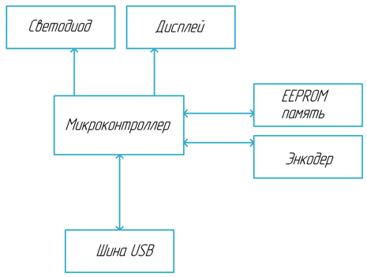

Рисунок 1 –Менеджер паролей.
Схема электрическая структурная
На рисунке 1 изображена схема электрическая структурная устройства, разрабатываемого в данном проекте, отображающая основные функциональные части проекта. Структурная схема менеджера паролей состоит из следующих элементов:
— дисплея – выводит необходимую информацию;
— энкодер — используется для навигации в меню устройства;
— EEPROM память — хранит в себе пароли и логины пользователя;
— микроконтроллер — управляет работой устройства;
— светодиод – отображает состояние устройства;
— шина USB – используется для обмена данными с ПК.

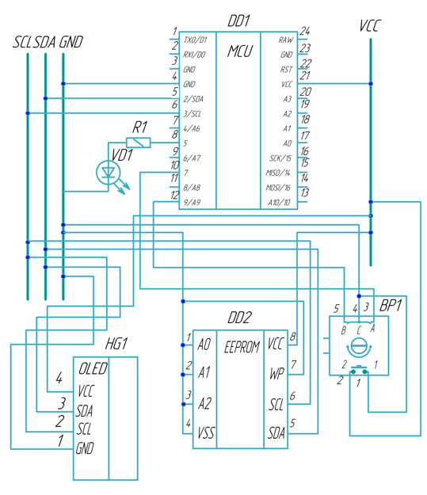
Рисунок 2 – Менеджер паролей. Схема электрическая принципиальная

Менеджер паролей основан на программно-аппаратной платформе Arduino Pro Micro (DD1). Устройство подключается к ПК по шине USB. Загорается светодиод (VD1), подключенный через резистор (R1). На дисплее OLED SH1306 (HG1) выводятся учетные записи и логины. C помощью энкодера (BP1) выбирается нужная учётная запись с сохранёнными логинами и паролями. Эти данные хранятся на энергонезависимой EEPROM (DD2) памяти устройства 24LC32A. Далее сохранённые в памяти данные по шине USB с помощью Arduino вводятся ПК.
«Динамическая фоновая подсветка монитора»
Фамиев А.Е., студент Уфимского колледжа радиоэлектроники, телекоммуникаций и безопасности
Туктаров Р.Ф., научный руководитель, преподаватель Уфимского колледжа радиоэлектроники, телекоммуникаций и безопасности
Динамическая фоновая подсветка— представляет собой встроенную в жидкокристаллические мониторы фоновую подсветку, которая, анализируя цветовую картинку кадра на мониторе, воспроизводит рассеянный свет по периметру монитора.
Для автоматизации управления фоновой подсветки используется микроконтроллер, который способен обрабатывать данные, анализировать и выполнять необходимые процессы.
Актуальность проекта заключается в том, что динамическая фоновая подсветка монитора снижает утомление глаз, увеличивает вовлеченность при просмотре.
Цель проектирования является разработка устройства «Динамическая фоновая подсветка монитора».
Arduino - это электронный конструктор и удобная платформа быстрой разработки электронных устройств для новичков и профессионалов. Платформа пользуется огромной популярностью во всем мире благодаря удобству и простоте языка программирования, а также открытой архитектуре и программному коду. Устройство программируется через USB без использования программаторов. Микроконтроллер на плате программируется при помощи языка Arduino и среды разработки Arduino.

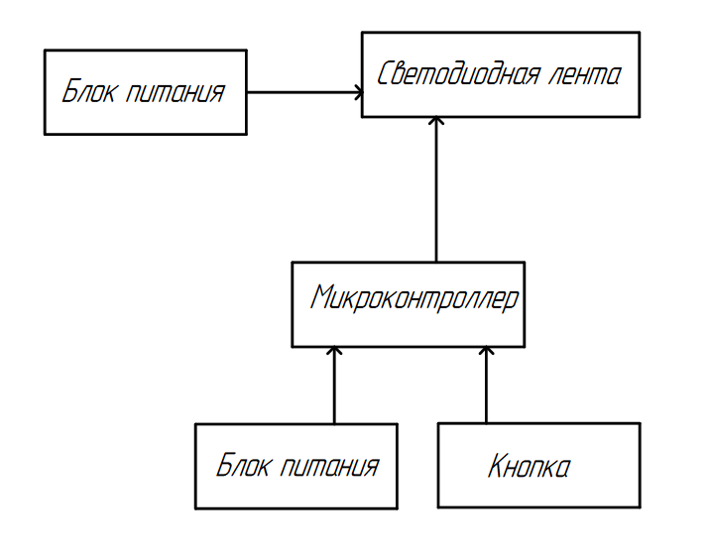
Рисунок 1 –Динамическая фоновая подсветка монитора. Схема электрическая структурная

Структурная схема разрабатываемого в данном проекте устройства «Динамическая фоновая подсветка монитора» (рисунок 1) состоит из следующих элементов:
- микроконтроллер –анализируетцвет изображенияи загружает в ленту;
- блок питания – формирует напряжение питания на устройстве;
- адресная светодиодная лента – передает данные последовательно от одного сегмента к другому;
- резистор –регулирует яркость изображения;
- кнопка – при нажатии включает или выключает устройство;
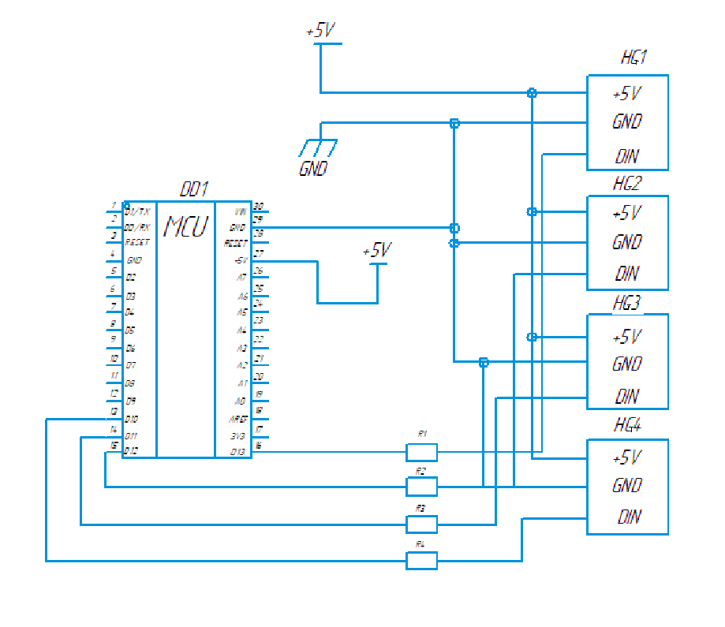

Рисунок 2 - Динамическая фоновая подсветка монитора. Схема электрическая принципиальная
Разрабатываемое устройство «Динамическая фоновая подсветка монитора» (рисунок 2) функционирует следующим образом:
Arduino подключается к компьютеру через mini-usb.Устройство работает под управлением Arduino, на компьютер устанавливается программа Ambibox. Arduino управляет адресной светодиодной лентой на чипах WS2812. Лента подключается к питанию.Каждые 24 бита в последовательности-это 3 байта для трех цветов RGB. Данные передаются следующим образом - ШИМ драйвер забирает первые 3 байта, остальные передаются на выход D0, затем пауза длительностью 50 мкс, второй драйвер принимает следующие 3 байта и так далее. Когда длительность задержки становится более 50 мкс, передача окончена и начинается второй цикл. В схему добавлены резисторы для адаптивной подстройки яркости ленты в зависимости от интенсивности освещения в помещении.
«Радиометр»
Шангин Д.О., студент Уфимского колледжа радиоэлектроники, телекоммуникаций и безопасности
Хакимова Г.Г., научный руководитель, преподаватель Уфимского колледжа радиоэлектроники, телекоммуникаций и безопасности
Радиометр - инструмент для измерения радиоактивного излучения. Он позволяет замерять радиационный фон в помещениях, а также общее количество радиоактивных веществ в любых окружающих предметах. Построен на аппаратно-программной платформе Arduino. За счёт счётчика Гейгера СБМ-20, устройство будет измерять ионизирующее излучение в окружающей среде и в окружающих нас предметах.Для управления и вывода полученных данных используется специальная плата расширения со встроеннымLCD-дисплеем и клавиатурой.
Актуальность проекта заключается в том, что для создания проекта используется платформа ArduinoUnoR3, которая имеет достоинства в виде высокой эффективности, низких эксплуатационных расходов, предоставляющая возможность изменения и присоединения множества других датчиков, которые увеличат функциональность разрабатываемого устройства.
Цель проектирования является разработка устройства «Радиометр».
Arduino Uno контроллер построен на ATmega328. Платформа имеет 14 цифровых вход/выходов (6 из которых могут использоваться как выходы ШИМ), 6 аналоговых входов, кварцевый генератор 16 МГц, разъем USB, силовой разъем, разъем ICSP и кнопку перезагрузки. Для работы необходимо подключить платформу к компьютеру посредством кабеля USB, либо подать питание при помощи адаптера AC/DC или батареи.
Программная часть состоит из оболочки ArduinoIDE. для написания программ, компиляции, программирования аппаратной части, упрощения работы с языками программирования и решения поставленной задачи.

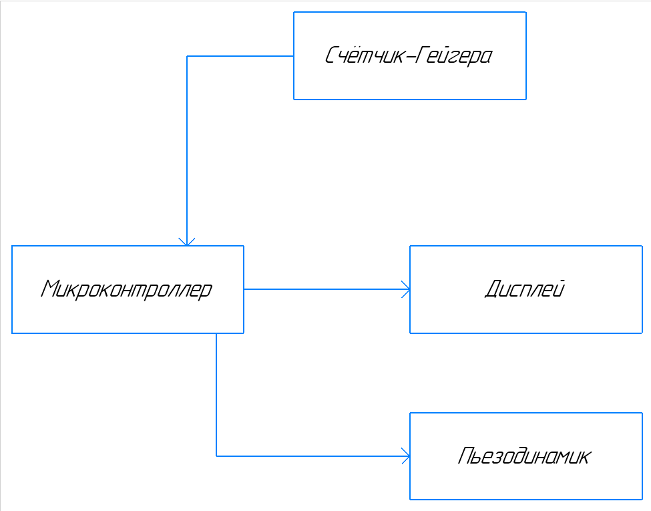
Рисунок 1 – Радиометр. Схема электрическая принципиальная

Структурная схема разрабатываемого в данном проекте устройства «Радиометр» (рисунок 1) состоит из следующих элементов:
- счетчик-Гейгера – измеряет ионизирующее излучение окружающей среды;
- пьезодинамик – информирует звуком о наличие радиоактивного фона;
- LCD –дисплей – используется для вывода информации;
- микроконтроллер – используется для управления работой устройства.
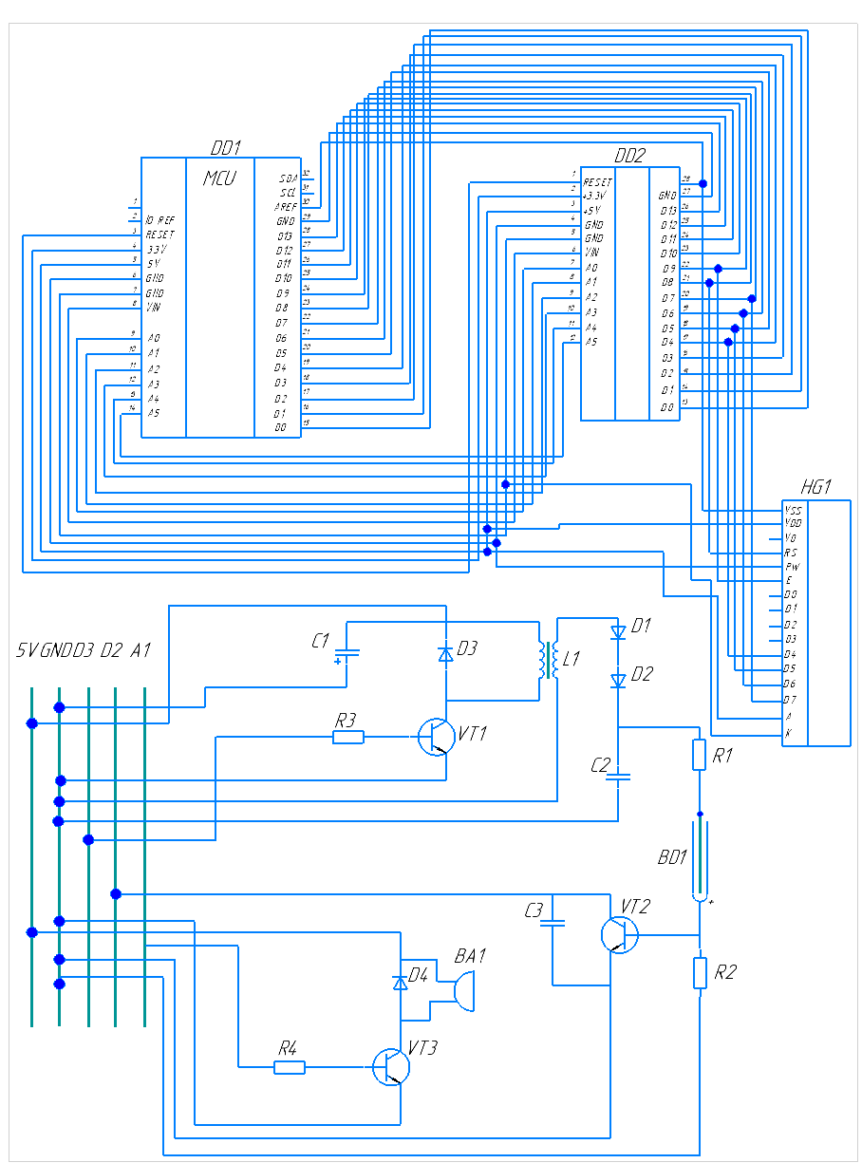
Рисунок 2 – Радиометр. Схема электрическая принципиальная.
Разрабатываемое устройство «Радиометр» (рисунок 2) функционирует следующим образом:
На рисунке 2 показана работа устройства радиометр в виде схемы электрической принципиальной. Радиометр основан на базе программно-аппаратного микроконтроллера ArduinoUnoR3 (DD1). ArduinoUnoR3 - микроконтроллер с открытым исходным кодом, основанная на микроконтроллере Microchip ATmega328P и разработанная Arduino.cc.Устройство подключается к ПК через кабель USBtypeB. Подсчитывание ионизирующего излучения производится с помощью счетчика-Гейгера СБМ-20 (BD1). На микроконтроллер установлена плата расширения с кнопками (DD2). К плате расширения подключается дисплей LCD 1602 (HG1) для числового показа радиоактивного излучения. Подключенный пьезодинамик (BA1) информирует пользователя звуком о наличие ионизирующего излучения в окружающей среде.
«Измеритель скорости»
Ахмадуллин Э.В., студент Уфимского колледжа радиоэлектроники, телекоммуникаций и безопасности
Хакимова Г.Г., научный руководитель, преподаватель Уфимского колледжа радиоэлектроники, телекоммуникаций и безопасности
Полицейский радар (измеритель скорости автомобиля) — доплеровский радар, предназначенный для измерения скорости объекта (обычно автомобиля). Такие радары применяются правоохранительными органами для контроля скорости на дорогах, а также в некоторых видах спорта.
Микроконтроллер — это микросхема, цель которой управление электронными устройствами. Стандартный микроконтроллер имеет на одном кристалле функции процессора и периферийных устройств, он содержит в себе оперативное запоминающее устройство (ОЗУ) или постоянное запоминающее устройство (ПЗУ).
Актуальность темы проекта заключается в том, что разрабатываемое устройство является примером того, как активно развиваются измерители скорости, которые заменяют стационарные на более современные, например, в виде камер видеонаблюдения со встроенным измерителем скорости, работающих без непосредственного наблюдения сотрудников дорожно-постовой службы.
Целью проекта является создание простого измерителя скорости по типу «полицейский радар» на базе микроконтроллера и датчиков движения на платформе Arduino.
Поставлены следующие задачи для достижения цели:
- создание электрической принципиальной и структурной схем проекта;
- проектирование корпуса для блока управления измерителя скорости;
- сборка деталей и электрической схемы;
- проверка и настройка измерителя.

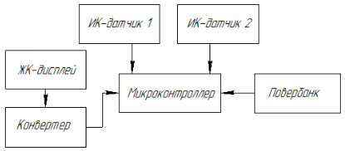
Рисунок 1– Измеритель скорости. Схема электрическая
структурная

В данном проекте разработана электрическая структурная схема измерителя скорости, представленная на рисунке 1, определяет основные функциональные части проекта, их назначение и взаимосвязи, а также демонстрирует общий вид проекта.
Структурная схема измерителя скорости состоит из следующих блоков:
- микроконтроллер – управляет всей системой;
- ЖК-дисплей – выводит данные измерения скорости;
- интерфейсный модульI2Cсо встроенным резистором – подключается к ЖК-дисплею, позволяет уменьшить количество используемых выводов контроллера;
- ИК-датчики – фиксируют скорость и время прохождения объекта, находясь на определенном расстоянии друг от друга;
- источник питания (повербанк) – обеспечивает электропитанием всю систему.
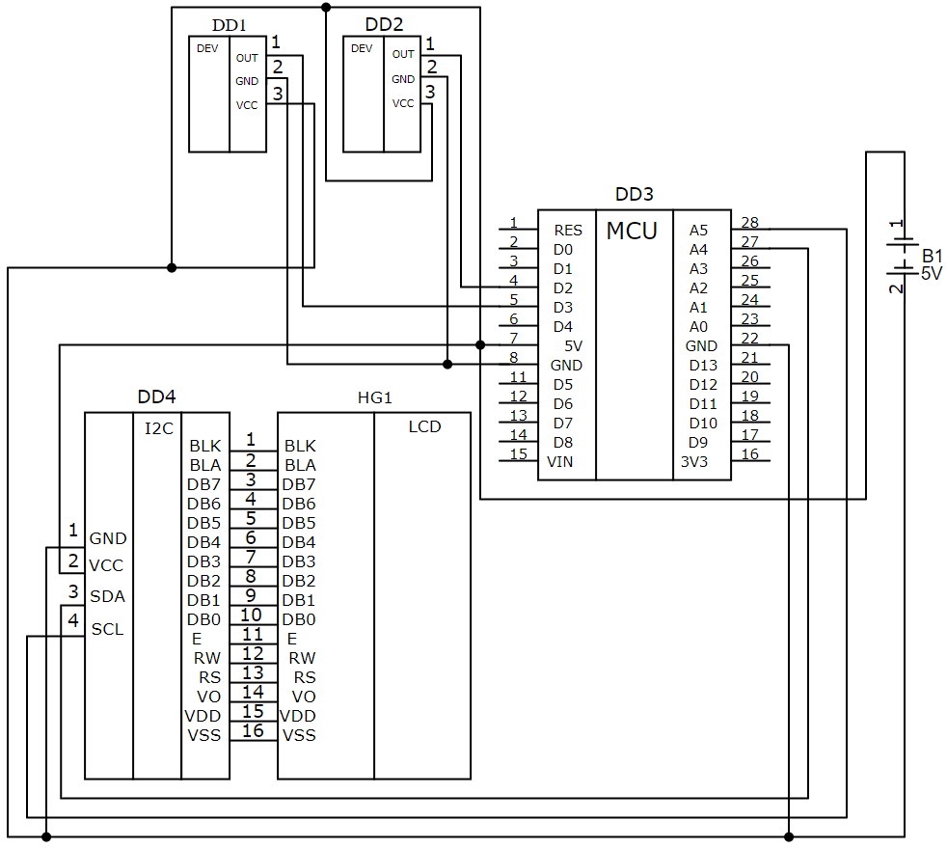

Рисунок 2 – Измеритель скорости. Схема электрическая принципиальная

Разрабатываемый в данном 1 проекте прибор "Измеритель скорости" работает следующим образом.
При подключении прибора к источнику питания B1, которым является повербанк на вывод USBtypeB микроконтроллера DD3 (ATmega328P) ArduinoNANO подается 5В, тем самым обеспечивая питание всей схемы. После инициализации кода устройство переходит в режим ожидания.
При попадании движущегося объекта в радиус действия ИК-датчиков DD1 и DD2 (LM393) FC-51 микроконтроллеру DD3 подаются сигналы о том, что идет измерительный процесс. Контакты D2 и D3 МК являются прерываниями, где D2 — int.0, а D3 — int.1. Выходные контакты ИК-датчиков DD1 и DD2 подключены к этим контактам. Первый ИК-датчик DD1 определяет, что в радиусе его действия был замечен объект, движущийся с определенной скоростью, тем самым запуская таймер, который будет продолжать отсчитывать время до тех пор, пока движущийся объект не достигнет второго ИК-датчика DD2 и что объект, после прохождения радиуса действия первого и второго заканчивает прохождение заданного расстояния, на котором расположены оба датчика друг от друга. Сигналы с выходов обоих ИК-датчиков OUT, GND и VCC, соответственно подсоединенные к выводам микроконтроллера 5V и GND передают сигнал о том, что произошел измерительный процесс объекта, пройденного через данные датчики.
Микроконтроллер ArduinoNANO, получив и обработав информацию с измерением скорости от ИК-датчиков, подает сигнал на конвертер I2CDD4 (PCF8574T), подсоединённый к выводам ЖК-дисплея HG1, который впоследствии выводит полученную информацию в виде текста, с содержанием точных замеров при измерении скорости объекта ИК-датчиками. ЖК-дисплей подключен к первой группе контактов конвертера модуля I2CDD4, вторые контакты которого – GND, VCC, SDA, SCL подсоединены к МК DD3 на порты GND, 5V, A4, A5 соответственно.
После завершения измерительного процесса прибор возвращается в исходное положение в режим ожидания.

«Шумомер»
Ракипов Д.А., студент Уфимского колледжа радиоэлектроники, телекоммуникаций и безопасности
Хакимова Г.Г., научный руководитель, преподаватель Уфимского колледжа радиоэлектроники, телекоммуникаций и безопасности
Шумомер – это электронный прибор, который предназначен для измерения уровня посторонних звуков, шума. Его используют, чтобы определять:
- громкость звучания, издаваемого акустическими системами;
- соответствие рабочих мест нормам при их аттестации;
- уровень шума в любых помещениях, на стройплощадках, производственных объектах;
- качество защищающих от посторонних звуков средств во время их тестирования.
Принцип работы шумомера довольно прост. С помощью микрофона устройство воспринимает поступающие шумы. Увеличение звукового давления воздействует на мембрану микрофона. Это приводит и к росту уровня электрического тока на входе в вольтметр, который присоединён непосредственно к микрофону. Индикатор прибора получает эти данные и преобразовывает их в децибелы (дБ), а затем выводит на дисплей значение, если таковой имеется. В настоящее время шумомеры можно изготавливать на микроконтроллерах.
Микроконтроллер — это микросхема, цель которой управление электронными устройствами. Стандартный микроконтроллер имеет на одном кристалле функции процессора и периферийных устройств, он содержит в себе оперативное запоминающее устройство (ОЗУ) или постоянное запоминающее устройство (ПЗУ).
Актуальность темы проекта заключается в том, что позволяет надзорным органам носить с собой компактный измеритель шума. Необходимость применения шумомеров для проведения исследований обусловлена объективными факторами, связанными с возможностью получения акустической травмы, которая может носить хронический характер. Существуют нормы ГОСТ, в соответствии с которыми не допускается воздействие шума свыше определенных децибел. Использование приборов необходимо в быту, на производстве для соблюдения норм, установленных надзорными органами.
Целью проекта является создание шумомера, который сможет показывать уровень шума на дисплее.
Arduino – это инструмент для проектирования электронных устройств, более плотно взаимодействующих с окружающей физической средой, чем стандартные персональные компьютеры, которые фактически не выходят за рамки виртуальности. Это платформа, предназначенная для «физических вычислений» с открытым программным кодом, построенная на простой печатной плате с современной средой для написания программного обеспечения.

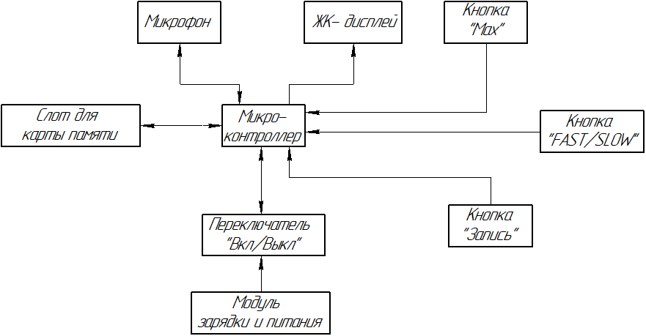
Рисунок 1 – Шумомер. Схема электрическая структурная

В данном проекте разработана структурная схема шумомера (рисунок 1), определяющая основные функциональные части проекта, их назначение и взаимосвязи, а также демонстрирует общий вид проекта. Структурная схема шумомера состоит из следующих блоков:
- микроконтроллер – управляет всей системой;
- ЖК-дисплей- выводит данные об уровне шума;
- микрофон - принимает уровень звука, который необходимо замерить;
- переключатель «Вкл/Выкл» - отвечает за включение/выключение шумомера;
- кнопка «Max» - переключатель функции удержания максимального значения уровня шума;
- кнопка «FAST/SLOW» - переключатель скорости замера шума;
- кнопка «Запись» - записывает полученные данные на карту памяти;
- слот для карты памяти – разъем для подключения внешней карты памяти;
- модуль зарядки и питания – обеспечивает электропитанием всю систему.

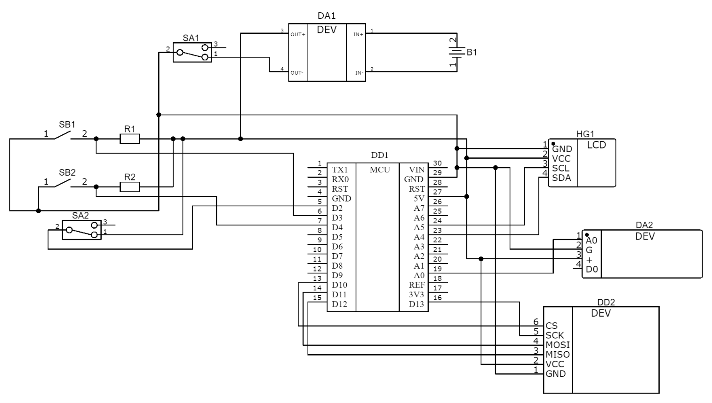
Рисунок 2 – Шумомер. Схема электрическая принципиальная

Разрабатываемое устройство «Шумомер» (рисунок 2) функционирует следующим образом.
Основой устройства является микроконтроллер ArduinoNano V3 5В (DD1) питание, на которую подается с аккумулятора B1, зарядка производится через модуль питания DA1(TP4056). Переключатель SA1 (SK12D07VG4 SP3T) используется для подачи питания на микроконтроллер DD1, а уже с него на остальные элементы шумомера.
Далее происходит инициализация программы, записанная в память программно-аппаратной платформы ArduinoNano. Микрофон DA2(KY-037) питается от микроконтроллера и на вход A0 микроконтроллера передает информацию об уровне шума, затем информация выводится на экране дисплея HG1(OLED 12864).
Резисторы R1, R2 используются в качестве «стягивающих» для кнопок управления системой SB1-SB2, эти резисторы используются для подавления помех, идущих с этих кнопок. При нажатии на кнопку SB1 данные с микрофона передаются на DD2 (HW-125), устройство считывания карт памяти. Этот SD адаптер питается от микроконтроллера и принимает сигнал с его цифровых входов D10-D13.

«Самонаводящийся вентилятор»
Арамелев Д.Е., студент Уфимского колледжа радиоэлектроники, телекоммуникаций и безопасности
Хакимова Г.Г., научный руководитель, преподаватель Уфимского колледжа радиоэлектроники, телекоммуникаций и безопасности
Современные цифровые технологии позволяют по-другому взглянуть на проблему - можно автоматизировать процесс, наделив вентилятор интеллектуальными свойствами. Например, если вентилятор сам будет отслеживать положение человека в пространстве и направлять поток воздуха в него. Этого можно добиться разными способами, основу которых будут составлять микропроцессорные технологии. К примеру, можно применить компьютерное зрение на основе нейросетей, однако это может неоправданно увеличит стоимость решения. Более разумным и значительно менее затратным может быть подход с использованием ультразвуковых сенсоров. Это значительно упростит как электронную, так и программную составляющую проекта и позволит использовать недорогие микроконтроллеры. Примером подобного контроллера может быть Arduino.
Arduino – это удобная платформа для проектирования электронных устройств, которая плотно взаимодействует с окружающей физической средой. Платформа пользуется популярностью во всём мире благодаря своей простоте, а также открытой архитектуре и программному коду. Устройство программируется по средствам подключения USB без использования сторонних устройств (программаторов). Arduino позволяет компьютеру выйти за рамки цифровой среды и взаимодействовать с физической средой. Устройства на базе Arduino могут получать информацию об окружающей среде при помощи датчиков, также могут управлять исполнительными устройствами.
Arduino позволяет пользователю сосредоточиться на разработке проектов, а не на изучении устройства и принципов функционирования отдельных элементов. Разработчик может использовать готовые платы расширения или просто напрямую подключить к Arduino необходимые элементы. Все остальные усилия будут направлены на разработку и отладку управляющей программы на языке высокого уровня. Таким образом, доступ к разработке микропроцессорных устройств получили не только профессионалы, но и просто любители что-то сделать своими руками.
Наличие готовых модулей и библиотек программ позволяет в электронике создавать готовые работающие устройства для решения своих задач.
Актуальность темы дипломного проекта заключается в том, что увеличивающаяся с каждым годом увеличивается потребность в использовании микропроцессорных систем для выполнения разных задач. Создание удобного недорогого интеллектуального вентилятора, способного выполнять поставленные задачи в автоматическом режиме.
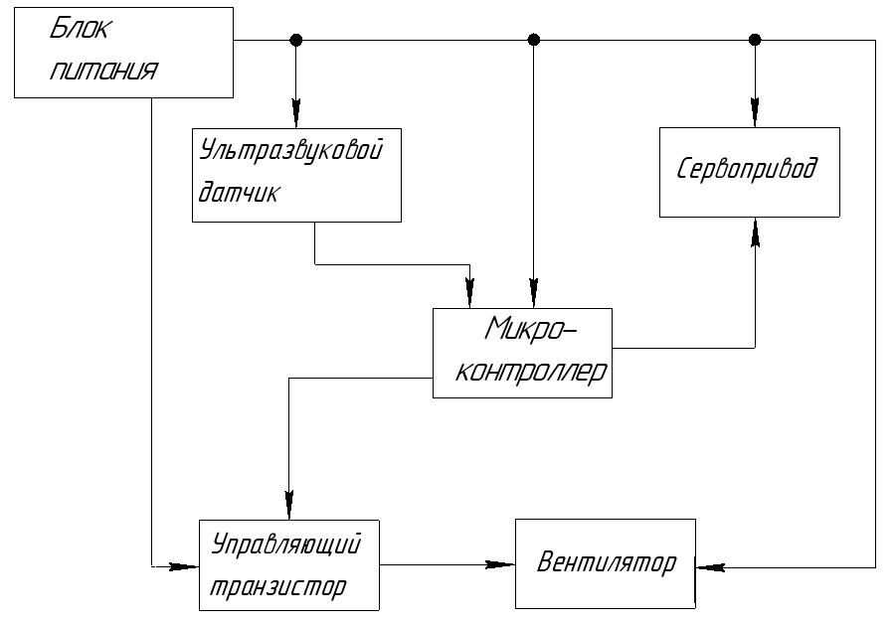
Целью дипломного проекта является создание разработки самонаводящегося вентилятора, который сможет распознавать большую область, то есть он знает угол начала этой области и угол ее конца в своей системе координат. Остается только вычислить середину этой области и направить радар туда, и пусть он больше не двигается. Это будет режим удержания позиции.

Рисунок 1 – Устройство «Самонаводящийся вентилятор».
Схема электрическая структурная

Структурная схема разрабатываемого в данном дипломном проекте устройства «Самонаводящийся вентилятор» состоит из следующих элементов:
- микроконтроллер – специальная микросхема, используемая для управления элементами устройства;
- блок питания – служит для преобразования сетевого переменного напряжения в постоянное; питает необходимые элементы;
- ультразвуковой датчик – обнаруживает объект, измеряет расстояние до него и передает данные в микроконтроллер;
- сервопривод – позволяет позиционировать установленный на него вентилятор на точно заданный угол;
- управляющий транзистор – служит для запуска вентилятора, управляется сигналом с микроконтроллера;
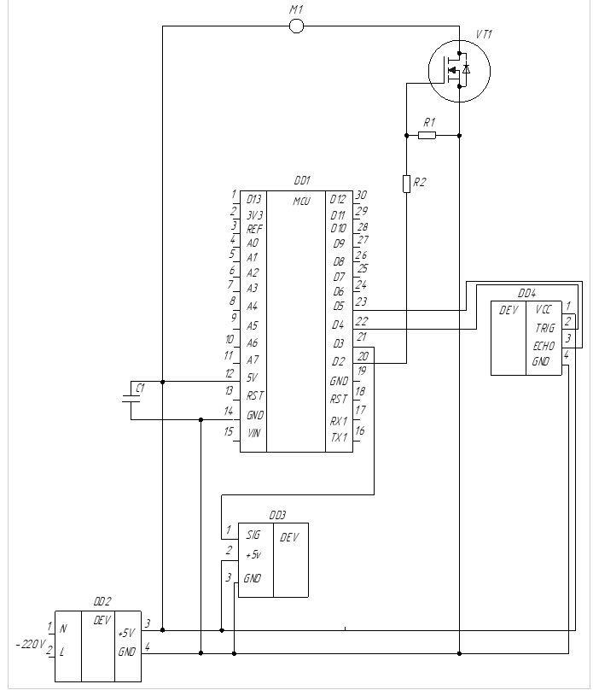
- вентилятор – осуществляет обдув целевого объекта.

Рисунок 19 – Устройство «Самонаводящийся вентилятор».
Схема электрическая принципиальная

Основой устройства является программно-аппаратная платформа Arduino (плата Arduino Pro Mini) (DD1). Постоянное напряжение питания c импульсного блока питания (DD2) подается на выводы 12 (+5В) и 14 (GND) микроконтроллера (DD1). Конденсатор C1 предназначен для стабилизации напряжения от импульсного блока питания, а также для уменьшения помех от сервопривода (DD3) и вентилятора M1. После подачи питания на блок питания (DD2) происходит инициализация микроконтроллера.
К выводам D4 и D5 микроконтроллера (DD1) подключен ультразвуковой датчик (DD4). К выводу D3 подключен сервопривод DD3.
На вывод D2 микроконтроллера (DD1) поступает высокий уровень сигнала, который открывает управляющий транзистор VT1, что приводит к включению вентилятора М1. Резистор R2 защищает вывод D2 микроконтроллера от больших токов, способных вывести из строя вывод или полностью сам микроконтроллер. R1 подтягивает вывод транзистора VT1 к земле, что исключает случайное включение вентилятора.

«Робот, собирающий Кубик Рубика»
Файзуллин Д.С., студент Уфимского колледжа радиоэлектроники, телекоммуникаций и безопасности
Хакимова Г.Г., научный руководитель, преподаватель Уфимского колледжа радиоэлектроники, телекоммуникаций и безопасности
Робот, собирающий Кубик Рубика на программно-аппаратной платформе Arduino – это устройство, позволяющее собирать Кубик Рубика при помощи манипуляторов.
- громкость звучания, издаваемого акустическими системами;
- соответствие рабочих мест нормам при их аттестации;
- уровень шума в любых помещениях, на стройплощадках, производственных объектах;
- качество защищающих от посторонних звуков средств во время их тестирования.
Микроконтроллер — это микросхема, цель которой управление электронными устройствами. Стандартный микроконтроллер имеет на одном кристалле функции процессора и периферийных устройств, он содержит в себе оперативное запоминающее устройство (ОЗУ) или постоянное запоминающее устройство (ПЗУ).
Актуальность темы проекта заключается в том, что современные роботы созданы для замены человеческого труда, как например роботы-пылесосы, таким образом, человек остаётся в безопасности и с удобствами. Также роботы не раз спасали жизнь человеку. Например; в Китае роботы ухаживают за инвалидами, а в России роботы используются для проведения различных хирургических операций.
Целью проекта является создание робота, собирающего Кубик Рубика.
Arduino – это инструмент для проектирования электронных устройств, более плотно взаимодействующих с окружающей физической средой, чем стандартные персональные компьютеры, которые фактически не выходят за рамки виртуальности. Это платформа, предназначенная для «физических вычислений» с открытым программным кодом, построенная на простой печатной плате с современной средой для написания программного обеспечения.
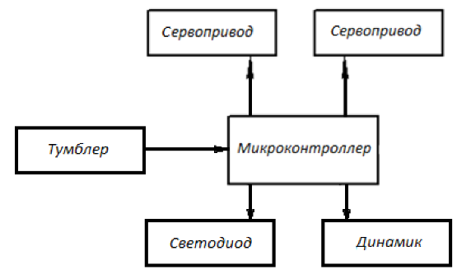

Рисунок 1 – Робот, собирающий Кубик Рубика.
Схема электрическая структурная
В данном проекте разработана электрическая структурная схема робота, собирающего Кубик Рубика, определяющая основные функциональные части проекта, их назначение и взаимосвязи, а также демонстрирует общий вид проекта.
Структурная схема робота, собирающего Кубик Рубика состоит из следующих блоков:
- сервоприводы – вращают Кубик Рубика;
- микроконтроллер – управляет всей системой;
- светодиод – подает световой сигнал о завершение сборки;
- динамик – издает звук отчета времени;
- тумблер – включает выключает робота.
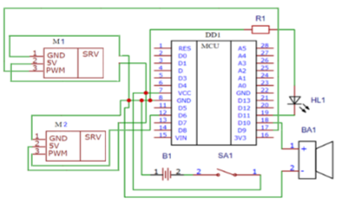
Рисунок 2 – Робот, собирающий Кубик Рубика.
Схема электрическая принципиальная

Основой робота, собирающего Кубик Рубика является микроконтроллер Arduino Nano (DD1).
Подключение сервопривода (M1) к микроконтроллеру происходит путем подключения контакта (PWM) к цифровому порту (D9). Вращает платформу с кубиком.
Подключение сервопривода (M2) к микроконтроллеру происходит путем подключения контакта (PWM) к цифровому порту (D6). Переворачивает кубик.
Подключение светодиода (HL1) к микроконтроллеру происходит путем подключения контакта (PWM) к цифровому порту (D11). Светодиод нужен для световой индикации.
Подключение спикера (BA1) к микроконтроллеру происходит путем подключения контакта (PWM) к цифровому порту (D10). Спикер начинает отчет времени звуковыми сигналами.
Подключение тумблера (SA1) к микроконтроллеру происходит путем подключения контакта (PWM) к цифровому порту (D4). Включает выключает робот.
Питание M1, M2, BA1, HL1, SA1 происходит путем подключения к 5-ти вольтовой линии и нулевому потенциалу микроконтроллера.

«Дозиметрический прибор
Шабрин А.Ю., студент Уфимского колледжа радиоэлектроники, телекоммуникаций и безопасности
Хакимова Г.Г., научный руководитель, преподаватель Уфимского колледжа радиоэлектроники, телекоммуникаций и безопасности
Дозиметр — прибор, предназначенный для измерения дозы или мощности дозы ионизирующего излучения людьми, животными, окружающими предметами и оповещающее его носителя в случае превышения допустимого уровня радиоактивного фона. Само измерение называется дозиметрией.
Для автоматизации управления дозиметрическим прибором используется микроконтроллерArduinoProMini, который считает сигналы поступающие с счетчика, суммирует их и переводит в микрорентгены.
Актуальность дозиметрического прибора заключается в том, что в связи со всеми произошедшими техногенными катастрофами позволяет самостоятельно собрать дешевый компактный, многофункциональный измеритель мощности радиоактивного фона. Использование Arduino позволяет перепрограммировать устройство в любое время. Простота принципиальной схемы повышает ремонтопригодность устройства.
Arduino — это открытая платформа, которая позволяет собирать всевозможные электронные устройства. Устройства могут работать как автономно, так и в связке с компьютером. Платформа оснащена 32 КБ flash-памяти. Также имеется 2 КБ SRAM-памяти, которые используются для хранения временных данных вроде переменных программы. На платформе расположены 14 контактов, которые могут быть использованы для цифрового ввода и вывода, а также 8 аналоговых.
Программная часть состоит из Arduino IDE которая является интегрированной средой разработки для Windows, MacOS и Linux, разработанная на Си и C ++, предназначенная для создания и загрузки программ на Arduino-совместимые платы, а также на платы других производителей.

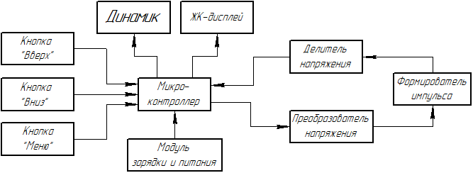
Рисунок 1 – Дозиметрический прибор. Схема электрическая структурная
В данном проекте разработана электрическая структурная схема дозиметра (рисунок 1), определяющая основные функциональные части проекта, их назначение и взаимосвязи, а также демонстрирует общий вид проекта. Структурная схема дозиметра состоит из следующих блоков:
- микроконтроллер – управляет всей системой и занимается подсчетом импульсов;
- ЖК-дисплей – выводит данные о дозе или мощности дозы;
- динамик – подает звуковые сигналы об уровне радиации окружающего фона;
- кнопки «меню», «вверх», «вниз» – отвечают за управление системой;
- преобразователь напряжения – повышает напряжение до 400В для питания счётчика;
- формирователь импульса – служит для формирования импульса, которые потомсчитывает
микроконтроллер;
- делитель – понижает напряжение после формирователя импульсов с 400В до 5В, чтобы
микроконтроллер не вышел из строя;
- модуль зарядки и питания – обеспечивает электропитанием всю систему.
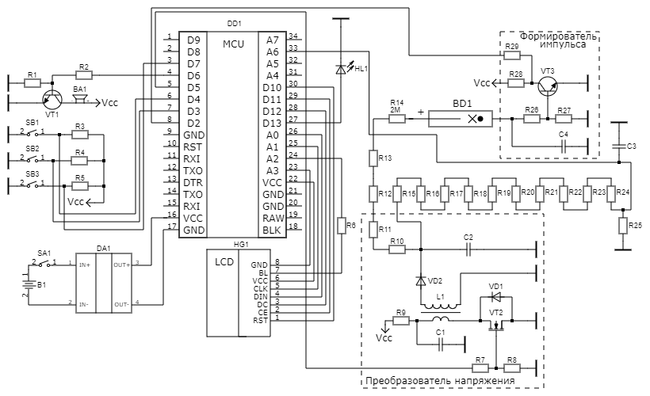
Рисунок 2 – Дозиметрический прибор. Схема электрическая принципиальная

Основой устройства является микроконтроллер ArduinoProMini 5V 16MHz (DD1), питание на которую подается с модуля питания и зарядки TP4056 (DA1).
Резисторы R1 и R2 (SMD 1206) являются вспомогательными для транзистора VT1 (SOT-23), который используется в данной схеме для подключения динамика BA1 к Arduino (DD1). Транзистор VT1 позволяет питать динамик от напряжения, отличного от Arduino (DD1). Можно использовать любой NPN-транзистор, способный справиться с током, потребляемый динамиком. При попадании в ионизационную трубку бета или гамма излучения, динамик подает звуковой сигнал об этом, а в такт ему мерцает светодиод (HL1), визуализируя это попадание в счетчик.
Резисторы R3, R4 и R5 (SMD 1206) используются в качестве «стягивающих» для кнопок управления системой SB1-SB3, они применяются для подавления электрических помех, идущих с этих кнопок.
Резистор R6(SMD 1206) служит для того, чтобы обезопасить светодиодную подсветку экрана HG1 от завышенной силы тока и скачков напряжения. Светодиод HL1 имеет очень небольшое внутреннее сопротивление, если его подключить напрямую к блоку питания, то сила тока будет достаточной высокой, и светодиод сгорит.
Сигнал с выхода D5 микроконтроллера DD1 через резистор R7 и R8 (SMD 1206) поступает на n-канальный транзистор VТ2(SOT-23), который усиливает мощность преобразователя, затем с транзистора VТ2 напряжение поступает на катушку L1, представляющую собой ферритовую "гантелю" с 600 витками первичной обмотки и 4 витками вторичной обмотки. В дальнейшем преобразователь был упрощен, он состоит из готовой гантели с индуктивностью 10 мГн и поверх намотано 4 витка обмотки. После чего напряжение в 400В поступает на последовательно соединенные резисторы R10-R13(SMD 1206), которые снижают напряжение на счётчике до его рабочих 340В. Затем сигнал со счетчика поступает на формирователь импульсов,который усиливает сигнал со счётчика, он состоит из транзистора VT3, конденсатора С4 и резисторов R27-R29. После формирователя импульса сигнал поступает на делитель, состоящий из десяти резисторов R15-24 (SMD 1206), где напряжение снижается 340В до 5В, которое может принять микроконтроллер DD1, для его считывания.
Разработанное устройство можно модернизировать посредством добавления фонарика и вибросигнала.

«Устройство «Умная копилка»»
Викулов А.Е., студент Уфимского колледжа радиоэлектроники, телекоммуникаций и безопасности
Буйлов О.Д., научный руководитель, преподаватель Уфимского колледжа радиоэлектроники, телекоммуникаций и безопасности
Устройство «Умная копилка» - под данным термином понимается такой прибор, который позволяет избежать трудностей, когда самостоятельное распределение и подсчет монет доставляет некоторые неудобства, из-за следующих трудностей:
- нехватка времени;
- сложность операции.
Данное устройство позволяет облегчить жизнь человеку и уменьшить затраты времени. Для регулировки и настройки устройства используются специальные кнопки управления на передней панели. Перспективами использования устройства является применение его на предприятиях и дома, как украшение и не только.
Главным устройством системы является - микроконтроллер, необходимый для управления электронными приборами, а также элементами устройства, и осуществления между ними беспроблемной и бесперебойной работы в соответствии с поставленной программой, а также получение и обработка поступающей информации с датчиков обнаружения и определения номинала монет.
Актуальность выбранной темы проекта заключается в том, что в современном мире все чаще происходит модернизация и замещение старых вещей более современными с использованием механизмов. Создаваемое устройство является современным и будет предоставлять больший функционал, чем у аналогов.
Arduino – программно-аппаратная платформа, для создания простых электронных систем и устройств в областях автоматики, автоматизации процессов и робототехнике. Arduino позволяет любому человеку создавать различные электро-механические устройства не требуя обучения. Преимуществами платформы выступают такие показатели как: низкая стоимость, кроссплатформенность, простая и понятная среда программирования, программное обеспечение с открытым кодом и возможность использования плат расширения.Основными критериями для выбора аппаратно – программной платформы ArduinoNanoявляются:
- количество цифровых входов/выходов 18;
- входное напряжение 7 – 12В;
- флеш-память 32 Кб;
- размеры 18х33 мм.
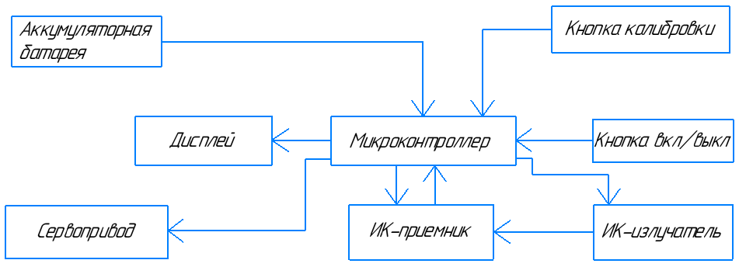
Рисунок 1 - Устройство «Умная копилка». Схема электрическая структурная

Устройство (рисунок 1) состоит из следующих узлов:
- микроконтроллер –специальная микросхема, необходимая для управления электронными приборами, а также элементами устройства, и осуществления между ними беспроблемной и бесперебойной работы в соответствии с поставленной программой;
- дисплей – выполняет вывод необходимой информации, таких как: текст с целью сбора монет, количество находящихся монет по номиналам в копилке, при проведении сброса или калибровки выводится информация;
- сервопривод – подвижный модуль, который может сохранять заданное положение, включает в себя электродвигатель и блок управления, предназначен для распределения монет в указаное для нее место;
- ИК-излучатель – полупроводниковые элементы электронных схем, которые при прохождении через них тока излучают свет по команде микроконтроллера, находящиеся в инфракрасном диапазоне;
- ИК-приемник – полупроводниковый элемент, задача которого улавливать ИК-сигналы от излучателя, а затем передавать полученные знания количества попадаемого света микроконтроллеру;
- кнопка вкл/выкл – при нажатии выполняется включение или выключение устройства в целом;
- кнопка калибровки – после физического воздействия на кнопку выполняется сброс находящейся суммы в копилке.

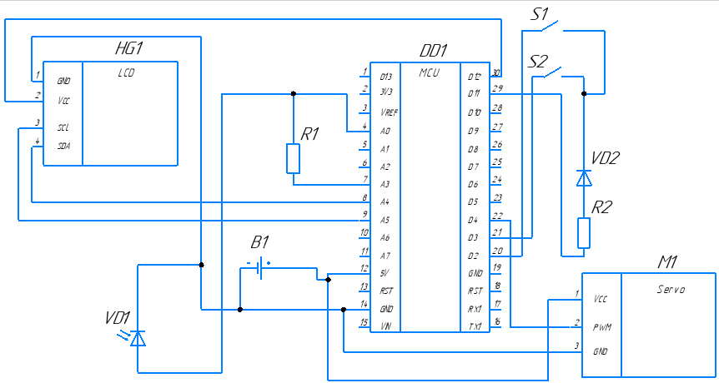
Рисунок 2 - Умная копилка. Схема электрическая принципиальная

Основное устройство разрабатываемой системы (рисунок 2) - программируемый контроллер ArduinoNano (DD1). После нажатия на кнопку S1, на вывод 21 (D3) микроконтроллера поступает сигнал об активации или выключенни устройства и при поступлении электроэнергии cэлемента устройства под названием B1 производится инициализация микроконтроллера DD1.
После того как прошла инициализация микроконтроллера происходит инициализация микроконтроллером LCD дисплея на нем происходит отображение нужной для человека информации, разъемы LCD дисплея подключенны к микроконтроллеру: 1 разъем (GND) LCD дисплея к 14 разъему (GND) микроконтроллера, 2 разъем (VCC) к 30 контакту (D12), 3 контакт (SCL) к 9 разъему (А5), и 4 разъем (SDA) к 8 пину (A4) на МК.
На вывод 4 (A0) микроконтроллера (DD1) поступает аналоговый сигнал с фоторезистора VD1, который проводит измерение ИК-сигнала от светодиода VD2 подключенного уже 29 пину(D11). С помощью резисторов R1 и R2 в схеме выполняется правильная работа как фоторезистора, так и светодиода. Они защищают элементы от поступления на них больших токов, способных вывести из строя элемент или полностью устройство.
При нажатии кнопки S2 подлюченная к конекторам 20 (D2) в устройстве возможна колибровка, вкидываемых в нее монет по размерам и номиналам, а также имеющихся в копилке денег.
К выводу 20 (D2) микроконтроллера подключена кнопка температуры (DD1). Для правильной работы датчика температуры используется резистор R1, подтягивающий шину к высокому уровню.
Для работы механизма распределения монет необходим сервопривод, который на схеме отображен как (DD2). После того как все данные о размерах и номиналах монет обработаны, сервопривод активируется. Распределяя монету в нужное место по сигналу микроконтроллера, к которому он подлючен следующими контактами: VCC к 12 контакту (5V) на микроконтроллере, PWM с 22 выводом (D4) и GNDc 14 пином (GND) на МК.

«Устройство «Синтезатор»»
Злыдников Д.И., студент Уфимского колледжа радиоэлектроники, телекоммуникаций и безопасности
Буйлов О.Д., научный руководитель, преподаватель Уфимского колледжа радиоэлектроники, телекоммуникаций и безопасности
Музыка – это искусство компоновки звуков с ритмами, тембрами, это универсальный язык общения, понятный любому человеку. Музыка делится на составляющие, такие как высота звука (она отвечает за мелодию и гармонию), ритм (темп, метр, артикуляция), динамика (громкость и мягкость), также тон и тембр звука, текстура (иногда именуемая «цветом» музыкального звука). Различные жанры музыки могут использовать лишь часть из перечисленных составляющих.
Для создания музыки используются самые различные музыкальные инструменты и техники их использования, но с приходом технического прогресса многие отдают предпочтение электронным синтезаторам. Использование современного профессионального синтезатора достаточно трудоемкий процесс, требующий особых навыков, поскольку существует от нескольких сотен до тысяч разнообразных параметров, отвечающих за критерии звучания. Некоторые параметры имеют возможность управления в реальном времени за счет различных колёс, педалей, кнопок. Другие параметры необходимы для заранее заложенных изменений характеристик во времени. В связи с этим тембры (патчи) цифровых синтезаторов нередко именуют программами.
Современный синтезатор состоит из:
- эмулятора огибающей, применяется для спонтанного изменения параметров звучания, cостоит из секций атаки (Attack), спада (Decay), поддержки (Sustain) и затухания (Release), встречаются как более простые (ADR), так и более сложные многостадийные огибающие;
- фильтра, который служит для выделения из общей массы сигналов определенной линии частот, зачастую оборудуется резонансом, который позволяет резко усилить полосу частот на границе срезания;
- Ring-модулятора, который необходим для модуляции исходного сигнала другим сигналом с определенной частотой, что существенно обогащает сигнал гармониками;
- клавиатурного и динамического трекинга, он необходим для отслеживания позиции и скорости нажатия на клавиши;
- генератора низких частот нужен для изменения параметров звучания, таких как высота, громкость, частота срезания фильтра и т.д.
Обработка эффектами используется для финальной доводки звучания, за счет достаточно большого количества эффект-процессоров, работающих независимо друг от друга (при желании их можно объединить в цепи), они реализуют большое количество пространственных и иных алгоритмов эффектов.
Для выполнения всех этих функций необходим микроконтроллер, подходящий для решения подобного рода задач.
На данный момент существует огромное множество различных вариаций программно-аппаратных средств, отличающихся качеством, ценой и зачастую производительностью. Наиболее распространенной за счет невысокой стоимости и хорошего качества является платформа Arduino.
Arduino– это среда для быстрой разработки Arduino IDE и модулей для создания прототипов на базе микроконтроллеров. Это понятный электронный конструктор, с помощью которого можно создавать готовые устройства из отдельных модулей.
Arduino не просто универсальный микроконтроллер, на основе него можно собрать от 3D-принтера до станка с числовым программным управлением, благодаря большому сообществу пользователей и огромному количеству руководств с готовыми библиотеками для разработки.
Программная часть состоит из оболочки, необходимой для написания, компиляции и загрузки программы на аппаратную часть, которая представляет из себя набор различных плат и модулей.
Актуальность выбранной темы заключается в том, что что большинство синтезаторов производится зарубежными компаниям, из чего следует разительное отличие в стоимости изделия, чем если бы оно было произведено отечественными компаниями.
Целью проектирования является разработка макета устройства «Синтезатор», который используется для создания ритмов с помощью повторяющихся звуков ударных инструментов.
Задачами проекта является создание функционирующего устройства и его программирование.
Предметом исследования в данном проекте является создание устройства «Синтезатор» на платформе Arduino для работы с электронной музыки.
Объектом исследования в данном проекте будет являться программно-аппаратная платформа Arduino.
Практическая значимость разрабатываемого устройства заключается в том, что данное устройство необходимо для творчества, с его помощью можно не только создавать музыку, но и дополнять ее за счет использования различных модулей. Синтезатор может использоваться как семплер для создания различных паттернов, с его помощью можно воспроизвести самые различные жанры, от классической до новейшей современной музыки.
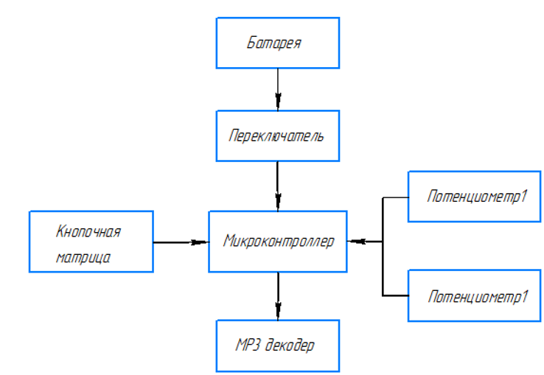

Рисунок 1 - Устройство «Синтезатор».. Схема электрическая структурная
Устройство (рисунок 1) состоит из следующих узлов:
- микроконтроллер – микросхема, применяемая для управления элементамиустройства;
- батарея – служит для питания элементов устройства;
- кнопочная матрица – используется для управления устройством;
- MP3 декодер – служит для воспроизведения звуковых сигналов;
- потенциометр – необходим для регулировки скорости воспроизведения;
- переключатель – служит в качестве выключателя.

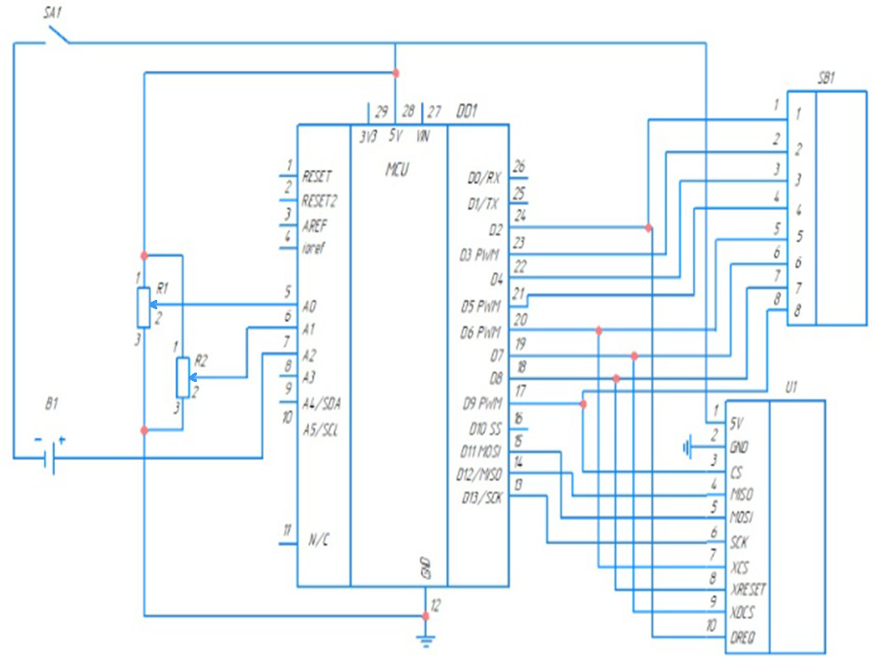

Рисунок 2 - Устройство «Синтезатор».. Схема электрическая принципиальная
Основное устройство разрабатываемой системы (рисунок 2) - программно-аппаратная платформа ArduinoUno (DD1). После подачи питания на устройство, происходит инициализация микроконтроллера.
К выводам A0 и A1 микроконтроллера (DD1) подключаются два потенциометра R1 и R2 на аналоговый вход. Потенциометр - это переменный резистор, при подключении потенциометра к микроконтроллеру (DD1), на выводе 2 появится напряжение, пропорциональное положению ручки потенциометра, которое в свою очередь регулирует тактовую частоту и громкость воспроизведения звука.
На выводы D2, D3, D4, D5, D6, D7, D8 и D9 микроконтроллера (DD1) подключена кнопочная матрица (U1), передающая сигналы при нажатии кнопки на кнопочной матрице.
К выводам D2, D6, D7, D8, D9, D11, D12 и D13 микроконтроллера (DD1) подключен MP3 декодер (SB1). При поступлении сигналов с микроконтроллера (DD1), MP3 декодер декодирует и воспроизводит звук в нужном формате.

«Парктроник с регулировкой расстояния»
Ишкин И.И., студент Уфимского колледжа радиоэлектроники, телекоммуникаций и безопасности
Рамеева Э.Р., научный руководитель, преподаватель Уфимского колледжа радиоэлектроники, телекоммуникаций и безопасности

Сегодня, в век цифровых технологий, невозможно представить эффективную работу любой организации без использования компьютерных систем, различных устройств и технологий, поэтому данное устройство актуально.
Данное устройство можно установить как на объект, который находится в движении, так и на неподвижный объект, с которым нежелательно столкновение или нужна высокая точность передвижения объекта в здании с малой площадью.
В настоящее время существует множество микроконтроллеров и платформ для осуществления управления физическими процессами применительно к микропроцессорным комплексам.
Arduino — это универсальный микроконтроллер, который можно адаптировать под любой проект за минимальное время .Arduino упрощает процесс работы с микроконтроллерами, однако обеспечивает ряд преимуществ перед другими устройствами из-за простой и понятной среды программирования, низкой цены и множеством плат расширения.
Основными критериями для выбора аппаратно – программной платформы ArduinoUno являются:
- количество цифровых входов/выходов 20;
- входное напряжение 7 – 12В;
- флеш-память 256 Кб.
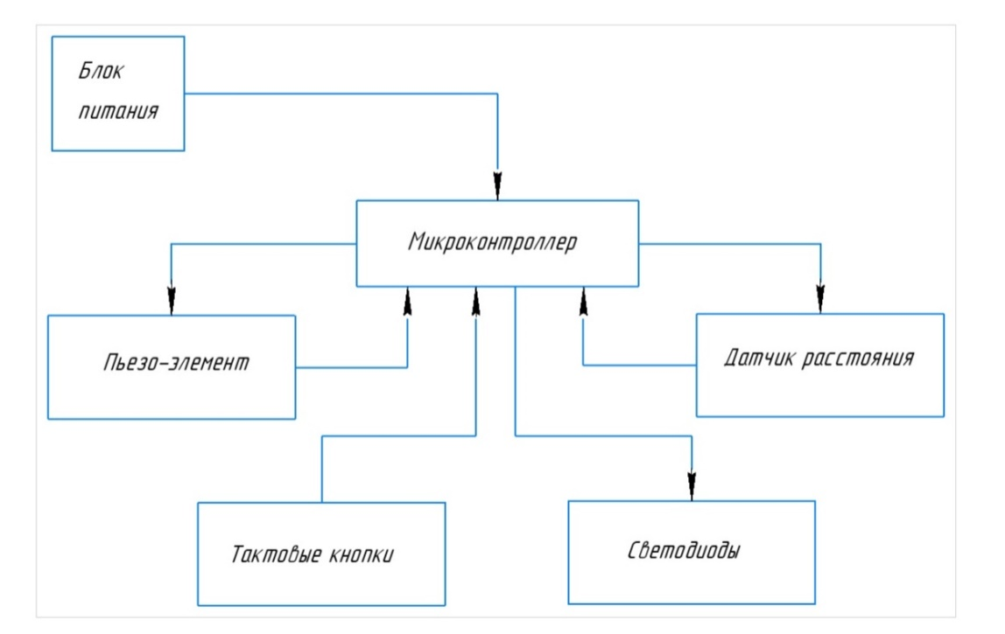
Рисунок 1 – Парктроник с регулировкой расстояния.Схема электрическая структурная
Структурная схема разрабатываемого устройства в этом дипломном проекте устройства «Парктроник с регулировкой расстояния» состоит из последующих элементов:
- микроконтроллер – микросхема, предназначенная для управления подключенными к ней датчиками;
- блок питания - обеспечивает преобразование переменного напряжения из сети в необходимые для работы микроконтроллера стабилизированное напряжение;
- пьезоэлемент – служит для звуковой индикации, управляется сигналом с микроконтроллера;
- ультразвуковой датчик расстояния – производит измерение расстояния путем излучения ультразвуковых колебаний, предаёт значения по запросу на микроконтроллер;
- тактовые кнопки – используются для настройки устройства, регулировки расстояния;
- светодиоды – служат для получения визуальной информации, управляются микроконтроллером.
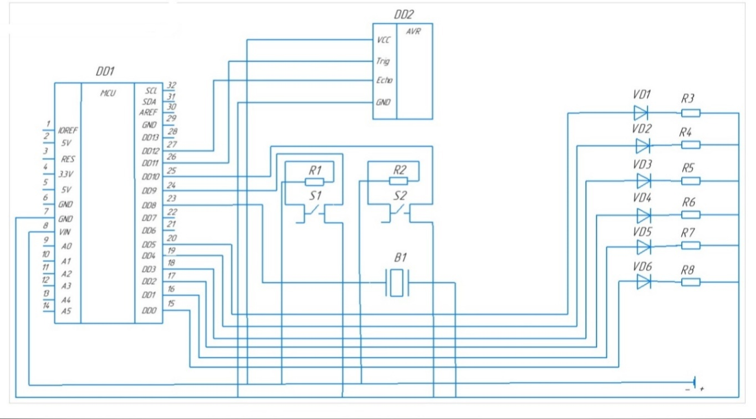
Рисунок 2 – Парктроник с регулировкой расстояния. Схема электрическая принципиальная

Основой устройства является программно-аппаратная платформа Arduino (плата ArduinoUno) DD1. При подаче питания на микроконтроллер происходит его инициализация.
После инициализации микроконтроллер по шине (выводы DD11 и DD12) проводит инициализацию ультразвукового датчика расстояния, подаёт на него напряжение и запрашивает информацию.
На вывод микроконтроллера (DD9 и DD10) подключены две тактовые кнопки (S1 и S2). При нажатии на тактовые кнопки микроконтроллер получает и передаёт информацию о увеличении или уменьшении напряжения на (ультразвуковой датчик).
К выводу (DD8) микроконтроллера подключен пьезоэлемент (B). Управляется микроконтроллером при получении информации с (DD2).
К выводам DD0, DD1, DD2, DD3, DD4, DD5 микроконтроллера подключены светодиоды. Управление происходит нажатием тактовых кнопок.

«Снегоуборочная машина»
Ларионов О.С., студент Уфимского колледжа радиоэлектроники, телекоммуникаций и безопасности
Мочалов А.Н., научный руководитель, преподаватель Уфимского колледжа радиоэлектроники, телекоммуникаций и безопасности
Актуальность современной снегоуборочной машины очень высока в наше время, и заключается в том, чтобы облегчить и сделать максимально комфортным процесс уборки территории от снега, не выходя из своего дома при помощи дистанционного управления. Не у каждого человека есть возможность выйти на улицу, чтобы очистить территорию от снега. Также обеспечена хорошая проходимость за счет установки конструкции на гусеницы. Это обеспечивает хорошую проходимость на скользких поверхностях – льду. На современном этапе дистанционное управление может осуществляться через телефон.
Целью разработки работы является проектирование «Снегоуборочной машины», программирование этого устройства, создание макетной модели, обоснованность аппаратного качества и экономической эффективности.
Задачами проектирования являются:
- анализ исходных данных для разработки устройства;
- выбор элементной базы для разработки устройства;
- проектирование;
- сборка макета устройства.
Предметом исследования данной работы является разработка и проектирование снегоуборочной машины. Эта машина должна быть удобной, надёжной и эффективной в эксплуатации, позволяя не отвлекаться от других важных дел во время уборки территории.
Объектом исследования этого проекта служит микроконтроллер Arduino, его программная и аппаратная часть. Весь функционал снегоуборочной машины осуществляет микроконтроллер, который запрограммирован на выполнение определенных задач.
Практической значимостью данного проекта является то, что по сравнению с другими обычными снегоуборочными машинами, данное устройство имеет дистанционное управление, помимо этого конструкция машины обеспечивает высокую проходимость и вместо того чтобы откидывать снег, аппарат превращает снег в воду и сливает. Также проект может быть модернизирован, за счет установки камеры, чтобы непосредственно видеть работу устройства, можно превратить эту машину в огнемётную, за счёт установки на корпус конструкции огнемёта. Можно превратить снегоуборочную машину в устройство по сбору мусора, увеличив бак, и установив фильтр для сбора мусора.
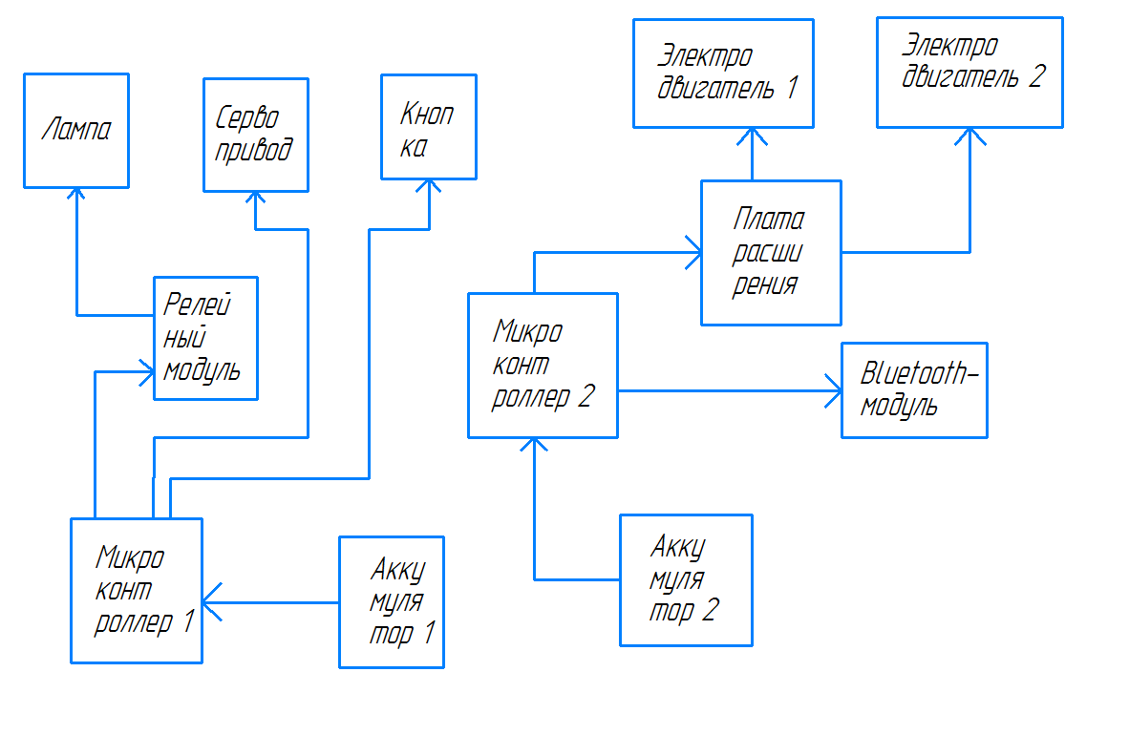
Рисунок 1 – Снегоуборочная машина. Схема электрическая структурная
- микроконтроллер 1,2 – основное управляющее устройство, которое управляет и принимает сигналы с других модулей;
- аккумуляторные батареи – устройство, подающее питание на микроконтроллер;
- Bluetooth-модуль – модуль, осуществляющий дистанционное управление, подключенный к микроконтроллеру;
- плата расширения – устройство, позволяющее подключать различные элементы со специальным управлением;
- электродвигатель 1,2 – устройства, предназначенные для движения гусениц, и подключаются к плате расширения;
- сервопривод – устройство, которое выполняет подъём ковша, и подключается к релейному модулю;
- механический концевой выключатель – модуль, который подаёт сигнал при нажатии, и подключается к микроконтроллеру;
- автомобильная лампа накаливания «Маяк» – компонент, осуществляющий нагрев, и подключенный к релейному модулю;
- релейный модуль – модуль, который замыкает, когда подаётся сигнал и размыкает цепь, подключается к микроконтроллеру.
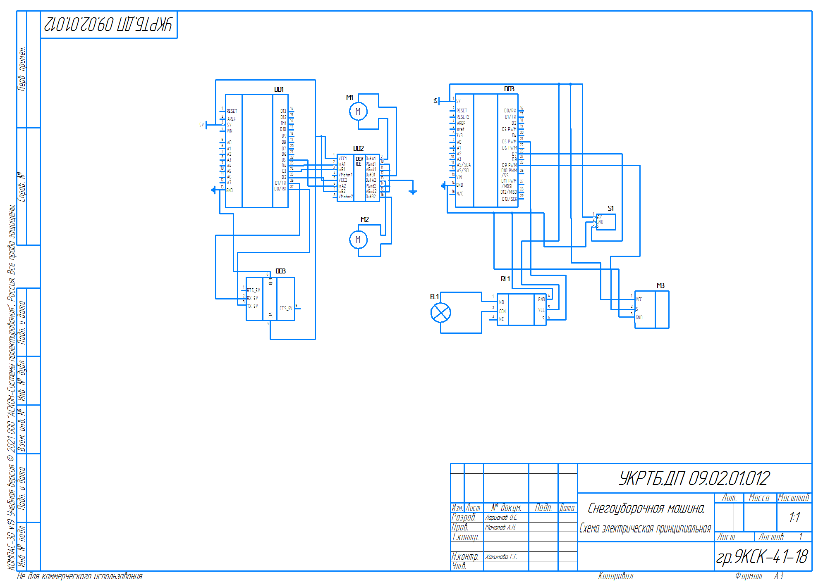

Рисунок 2 – Снегоуборочная машина. Схема электрическая принципиальная
Питание 5V подаётся с аккумулятора 1 на микроконтроллер (DD1), через вывод 5V. Питание 12V подаётся с аккумулятора 2 на микроконтроллер (DD2)
После подачи питания на микроконтроллер (DD1), с телефона по Bluetooth-модулю (DD3) , поступает сигнал на микроконтроллер. Выводы Bluetooth-модуля – GND, RX_5V, TX_5V, 5V подключены к выводам микроконтроллера – GND, D1/TX, D0/RX, 5V соответственно.
Далее сигнал подается на плату расширения (DD2 DEVICE), которая соединена с микроконтроллером. К выводам D5, D4, D3, D2 микроконтроллера(DD1) соответственно подключены выводы InA2, InA1, InB1, InB2 платы расширения (DD2 DEV1).
С выводов OUTA1, OUTB1, OUTA2, OUTB1 платы расширения(DD2 DEVICE) идет подключение на выводы электродвигателей (М1 , М2) VCC и GND соответственно.
Вывода лампы накаливания (EL1) VCC и GND подключаются к входам релейного модуля NO (Normal Open) и GND. На выходе релейного модуля находятся выводы GND, VCC, S. Вывод GND подключен к выводу GND платы микроконтроллера (DD3), вывод VCC подключен к выводу к общему питанию аккумулятора (12V) платы расширения, вывод S релейного модуля подключен к выводу D5 микроконтроллера.
Вывод VCC сервопривода подключен к питанию VCC1 платы расширения, вывод S подключен к входу D9 микроконтроллера, вывод GND подключен к выводу GND микроконтроллера (DD3).
Кнопка подключается к микроконтроллеру. Вывода кнопки 5V, GND, S соединены с выводами 5V, GND, D7 микроконтроллера соответственно.
«Система «Автономный комплекс освещения нерегулируемого пешеходного перехода»»
Прохоров А.С., студент Уфимского колледжа радиоэлектроники, телекоммуникаций и безопасности
Литвинова И.В., научный руководитель, преподаватель Уфимского колледжа радиоэлектроники, телекоммуникаций и безопасности
Система «Автономный комплекс освещения нерегулируемого пешеходного перехода» предназначена для освещения пешеходных переходов, где отсутствуют светофоры и фонари, либо их установка затруднительна. Применение автономного комплекса освещения поможет повысить безопасность для пешеходов в темное время суток и покажет все существующие неровности дорожного полотна в установленном месте, его особенности и изъяны. Главное преимущество - это экономия энергоресурсов и обеспечение должного уровня безопасности.
Главным устройством системы является - микроконтроллер, принимающий и обрабатывающий сигналы с различных датчиков, устройств и приборов, расположенных на нерегулируемом пешеходном переходе, путем электрических кабелей. Датчики осуществляют наблюдение различных изменений и передают информацию на микроконтроллер.
Актуальность заключается в том, что в настоящее время в России остро стоит проблема безопасности на пешеходном переходе в тёмное время суток. Порой люди волнуются за родных, а особенно за: пенсионеров со слабым зрением, детей которые невнимательно смотрят на дорогу и за тех кто работает по сменам. Это плохо отражается на эмоциональном здоровье людей, высока опасность травмирования и увеличения правонарушений в ночное время.
Arduino – программно-аппаратная платформа, для создания простых электронных систем и устройств в областях автоматики, автоматизации процессов и робототехнике. Arduino позволяет любому человеку создавать различные электро-механические устройства не требуя обучения. Преимуществами платформы выступают такие показатели как: низкая стоимость, кроссплатформенность, простая и понятная среда программирования, программное обеспечение с открытым кодом и возможность использования плат расширения. Основными критериями для выбора аппаратно – программной платформы Arduino Nano являются:
- цифровые входы/выходы – 14 ( 6 из них могут использоваться как выходы ШИМ);
- рабочее напряжение – 5В;
- размеры – 1,85 х 4,2 см.

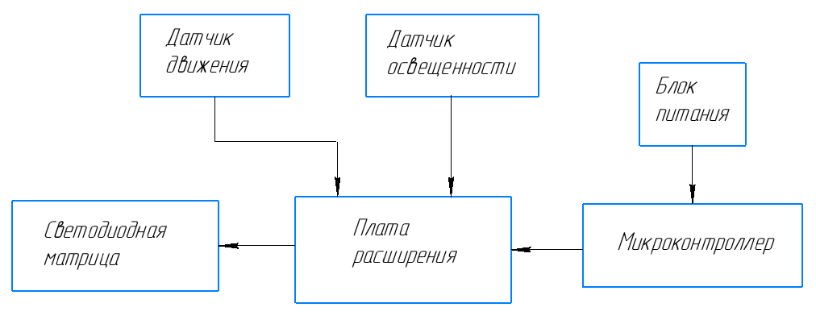
Рисунок 1 – Комплекс освещения нерегулируемого пешеходного перехода.
Схема электрическая структурная

Структурная схема разрабатываемой системы (рисунок 1) состоит из следующих блоков:
- плата расширения – используется, для того чтобы увеличить количество выводов;
- микроконтроллер – специальная микросхема, используемая для управления элементами устройства;
- датчик освещенности – производит измерение освещенности нерегулируемого пешеходного перехода, на котором установлено устройство, затем микроконтроллер считывает значения с датчика;
- датчик движения – используется для обнаружения пешехода и передает данные в микроконтроллер;
- светодиодная матрица – производит освещение нерегулируемого пешеходного перехода;
- блок питания – подает напряжение 12 В на микроконтроллер.

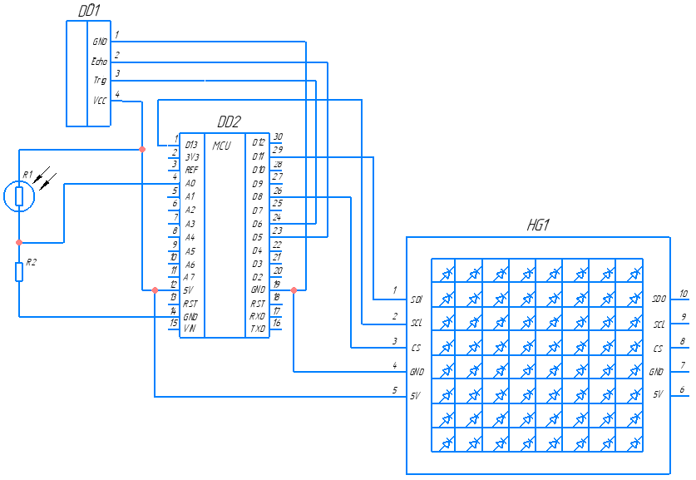

Рисунок 2 – Комплекс освещения нерегулируемого пешеходного перехода.
Схема электрическая принципиальная

Принципиальная схема разрабатываемой системы (рисунок 2) - Плата Arduino Nano (DD2) является основой устройства. После подачи питания на устройство, происходит инициализация микроконтроллера.
На вывод A0 микроконтроллера (DD2) поступает аналоговый сигнал с фоторезистора R1. С помощью резистора R2 производится подстройка минимального значения получаемого с фоторезистора R1.
К выводам D5 и D6 микроконтроллера подключен ультразвуковой датчик (DD1), передающий сигналы о наличии или отсутствии препятствия.
К выводам D8, D11 и D13 микроконтроллера подключена светодиодная матрица (HG1). При поступлении сигналов с микроконтроллера все светодиоды загораются для освещения.

«Зарядное устройство литиевых батарей»
Якупов Р.Э., студент Уфимского колледжа радиоэлектроники, телекоммуникаций и безопасности
Рамеева Э.Р., научный руководитель, преподаватель Уфимского колледжа радиоэлектроники, телекоммуникаций и безопасности
Зарядное устройство литиевых батарей –это устройство способное заряжать аккумуляторы,основанные на преобразовании химических реакций, происходящих внутри источника, в электрическую энергию. Зарядка протекает при постоянном токе и постоянном напряжении. Так как зарядка достаточно сложный процесс, для это используются специальные модули заряда.
Главным устройством системы является - микроконтроллер, принимающий и обрабатывающий сигналы. Он способен отслеживание уровень заряда аккумулятора и выводить информацию на дисплей.
Актуальность темы проекта заключается в том, что в настоящий момент Li-ion-аккумуляторы используются в большинстве автономных устройствах.
Arduino — это платформа с открытым исходным кодом, основанная на простом в использовании аппаратном и программном обеспечении. Он предназначен для создания интерактивные проекты. Достоинства платформы: универсальность, модульность и низкая цена.В качестве микроконтроллера была выбрана ArduinoNano, ввиду того что обладает наименьшими габаритами, а по функционалу не уступает старшим моделям.
Характеристики:
- микроконтроллер - ATmega328;
- рабочее напряжение - 5В;
- цифровые входы/выходы -14 (из них 6 могут использоваться в качестве ШИМ-выходов);
- аналоговые входы – 6;
- flash-память - 32 КБ (ATmega328) из которых 0.5 КБ используются загрузчиком;
- тактовая частота - 16 МГц.

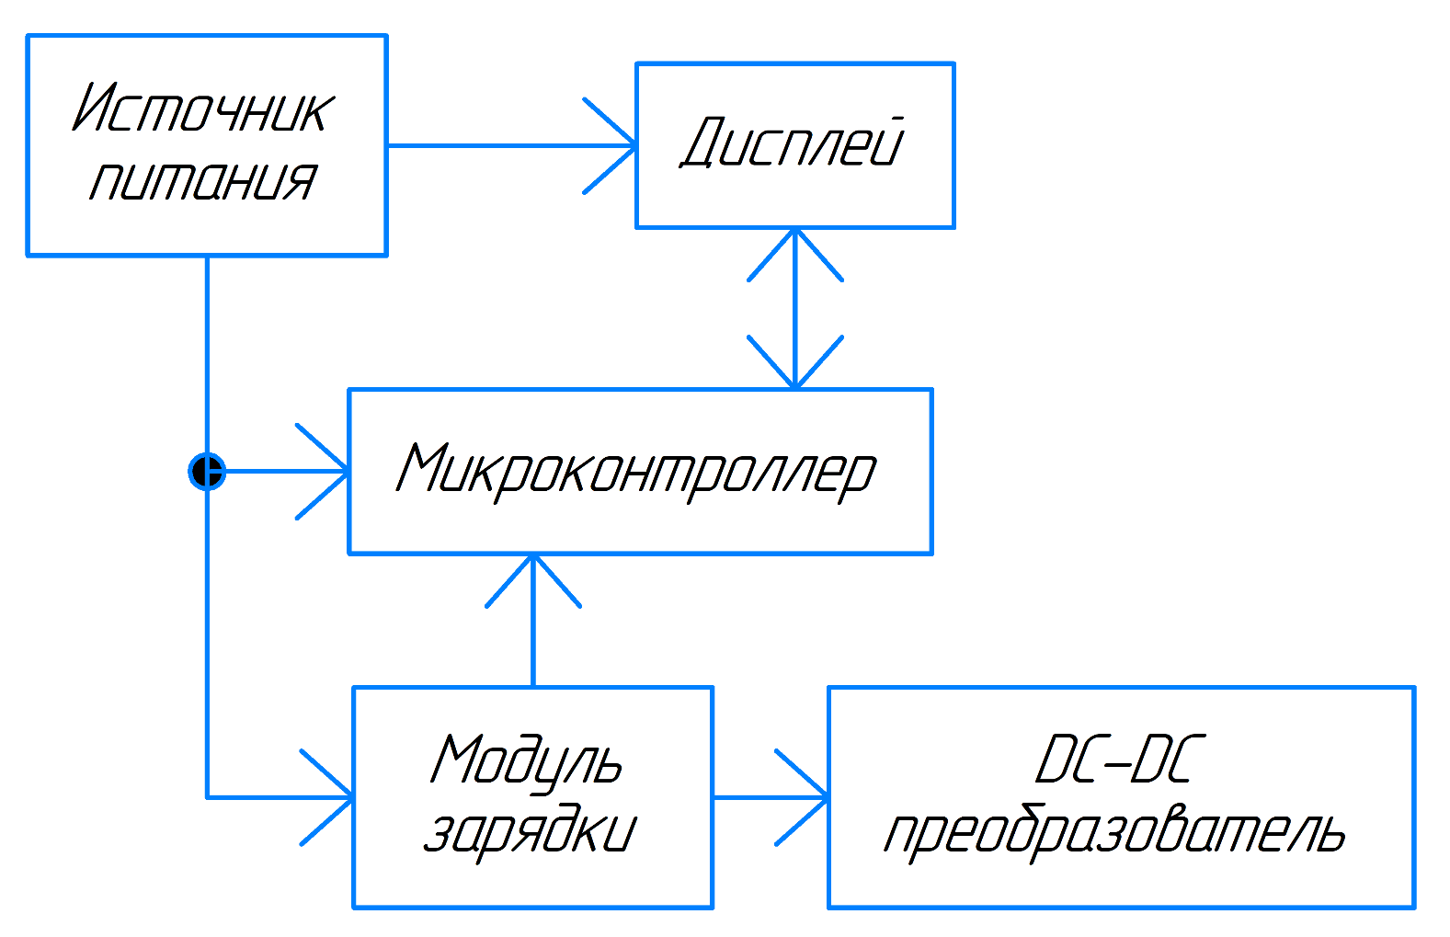

Рисунок 1 - Зарядное устройство литиевых батарей. Схема электрическая структурная

Устройство (рисунок 1) состоит из следующих узлов:
- источник питания – используется для питания элементов устройства, для их работы;
- микроконтроллер – микросхема используемая для управления элементами устройства;
- дисплей – выводит необходимую информацию, получаемую от микроконтроллера;
- DC-DC преобразователь – элемент способный использовать аккумулятор для заряда других различных устройств;
- модуль зарядки – контроллер заряда аккумуляторов.

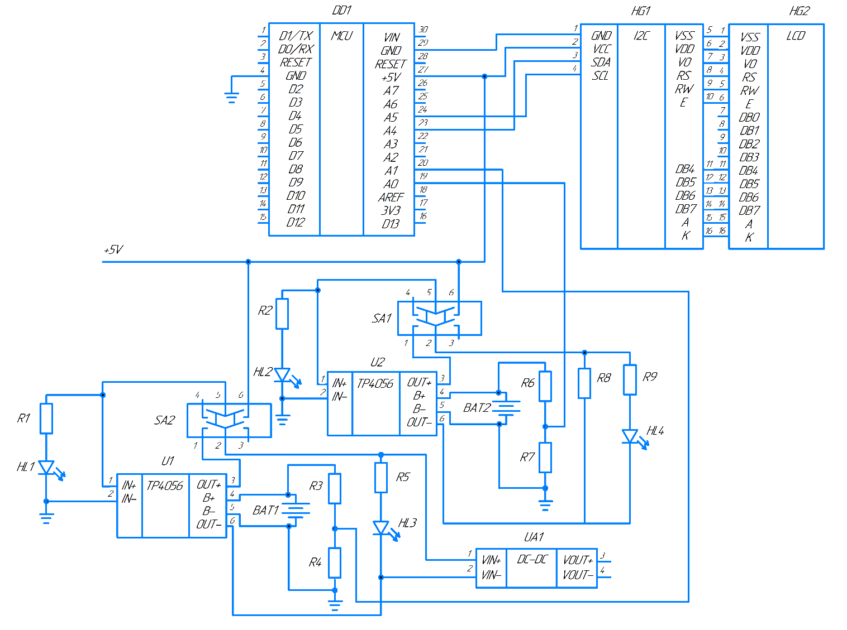

Рисунок 2 - Зарядное устройство литиевых батарей. Схема электрическая принципиальная

Основой устройства (рисунок 2) является программно-аппаратная платформа Arduino (плата ArduinoNano) (DD1). После подачи питания происходит инициализация микроконтроллера.
К шине I2C (A7, A6) через I2C модуль (HL1), подключен LCD дисплей (HL2), который инициализируется микроконтроллером. На дисплей передаётся необходимая информация.
На выход микроконтроллера A1 подключен аккумулятор (BAT1) через резистивный делитель напряжения (R3, R4), после чего микроконтроллером производится измерение напряжения.
На выход микроконтроллера A0 подключен аккумулятор (BAT2) через резистивный делитель напряжения (R6, R7), после чего микроконтроллером производится измерение напряжения.
Переключатель SA1, SA2 имеют три положения:
- с контакта 5 на контакт 6;
- нет контакта;
- с контакта 2 на контакт 1.
На вход IN+ модуля TP4056 (U2) поступает 5V и подключен светодиод (HL2) через резистор (R2). На выходы B+, B- подключен аккумулятор (BAT2). На нагрузочные выходы OUT+, OUT- подключён резистор (R8) которая разряжает аккумулятор (BAT2), для индикации также подключен светодиод (HL4) через резистор (R9).
На вход IN+ модуля TP4056 (U1) поступает 5V и подключен светодиод (HL1) через резистор (R1). На выходы B+, B- подключен аккумулятор (BAT1). На нагрузочные выходы OUT+, OUT- подключён DC-DC преобразователь (UA1), для индикации также подключен светодиод (HL3) через резистор (R5).
DC-DC преобразователь (UA1) выводит на свои выходы VOUT+, VOUT- напряжение и ток с аккумулятора (BAT1).

«Бесключевой доступ к автомобилю»
Головин Т.Ю., студент Уфимского колледжа радиоэлектроники, телекоммуникаций и безопасности
Хакимова Г.Г., научный руководитель, преподаватель Уфимского колледжа радиоэлектроники, телекоммуникаций и безопасности
Бесключевой доступ – это устройство, предоставляющее доступ к автомобилю тогда, когда видит свой сигнал по близости с помощью передатчика, сигнал излучает так называемая радиометка, которую пользователь носит с собой, обычно она встраивается в дополнительный брелок или в сам ключ от автомобиля. Некоторые автопроизводители предлагают в качестве управляющего устройства использовать смартфон. Но исходя из личной безопасности, смартфон может быть утерян и доступ к автомобилю может получить любой. Стоимость системы бесключевого доступа зависит от выполняемых функций и возможностей .Также автопроизводители в настоящее время шагнули вперед в разработке системы бесключевого доступа и внедрили в нее систему распознавания водителя. При запуске автомобиля, если водитель будет иметь значительные отклонения от ранее установленных параметров веса и роста, система попросит ввести пароль. Если же за рулем автовладелец, он сможет разблокировать систему зная пароль, если же это автоугонщик, которому удалось взломать систему, попытка угнать автомобиль не увенчается успехом.
Для автоматизации управления используется микроконтроллер ArduinoNano.
Arduino — это открытая платформа, которая позволяет собирать всевозможные электронные устройства. Устройства могут работать как автономно, так и в связке с компьютером. Платформа оснащена 32 КБ flash-памяти. Также имеется 2 КБ SRAM-памяти, которые используются для хранения временных данных вроде переменных программы. На платформе расположены 14 контактов, которые могут быть использованы для цифрового ввода и вывода, а также 8 аналоговых.
Актуальность устройства заключается в том, что разрабатываемое устройство сделано для упрощения пользованием автомобилем, так же главной задачей является то, что это устройство можно поставить в абсолютно любой автомобиль, не важно современный инжекторный, где все управляется с помощью контроллеров, или старый карбюраторный где нету ни одного микроконтроллера и управляются простыми электрическими цепями. Так же главным плюсом будет являться то, что данное устройство можно совместить с любой охранной системой, уже установленной в автомобиль. Даже в случае нарушения работы разрабатываемого устройства оно никак не повлияет на работу автомобиля, так как цепь питания от замка зажигания параллельная, а охранная система работает на своей частоте.

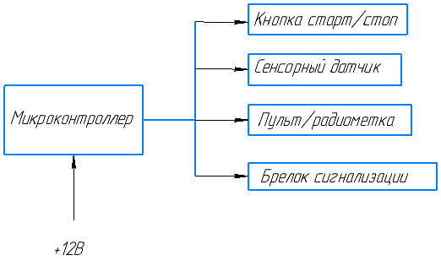
Рисунок 1 – Бесключевой доступ к автомобилю. Схема электрическая структурная

В данном проекте разработана структурная схема бесключевого доступа к автомобилю (рисунок 1), определяющая основные функциональные части проекта, их назначение и взаимосвязи, а также демонстрирует общий вид проекта. Структурная схема бесключевого доступа к автомобилю состоит из следующих блоков:
- бортовое напряжение сети автомобиля – напряжение в автомобиле колеблется от 12 до 15 Вольт, на это напряжение и рассчитано разрабатываемое устройство;
- микроконтроллер – управляет работой всего устройства;
- брелок сигнализации – нужен для коммутирования с установленной в автомобиль охранной системой;
- кнопка старт/стоп – через нее можно включить зажигание и завести автомобиль;
- сенсорный датчик – при прикосновении подает сигнал на отпирание замков автомобиля;
- пульт/радиометка– небольшой брелок, в который встроен передатчик для идентификации пользователя.

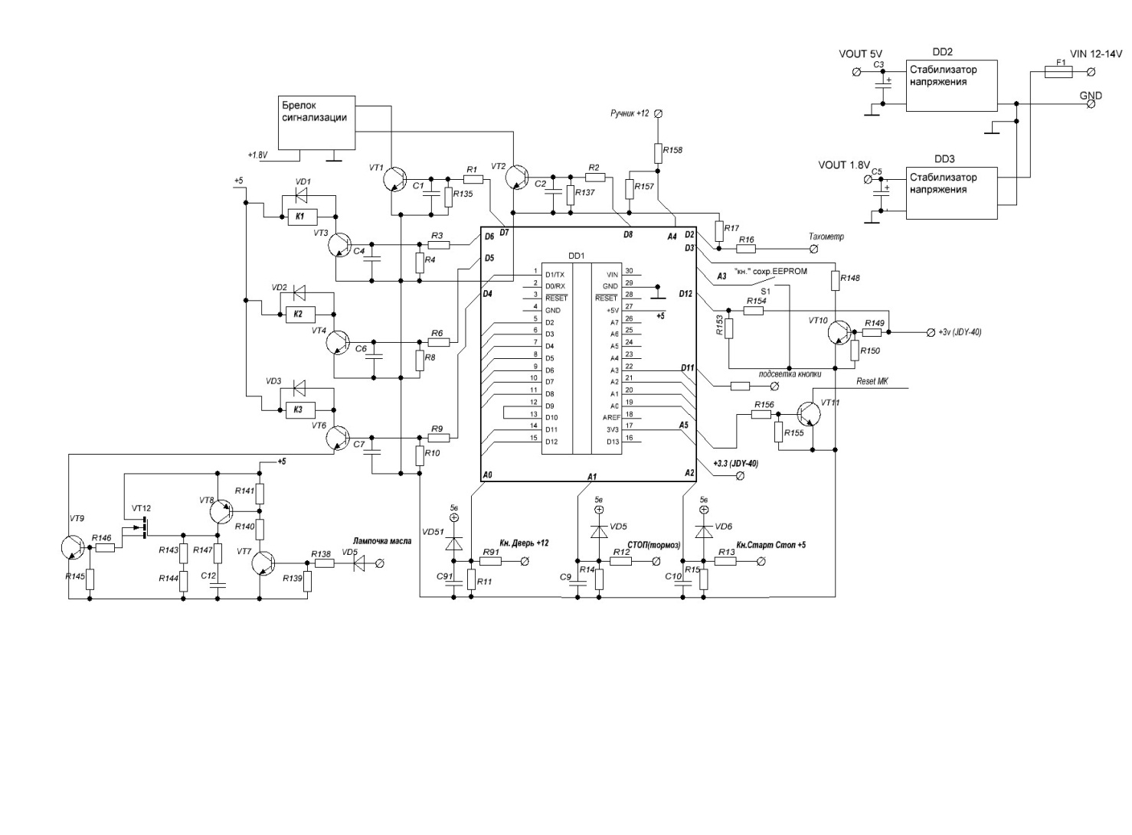
Рисунок 2 – Устройство бесключевого доступа к автомобилю. Схема электрическая принципиальная

Описание работы принципиальной схемы бесключевого доступа к автомобилю(рисунок 2).
Как только пользователь находится в радиусе действия, то приемник JDY-40 принимает сигнал по логическому нулю, то есть основное время у него висит единица, и как только приходит ноль JDY-40, он выходит из режима энергосбережения, обрабатывает сигнал и если все правильно, дает сигнал на микроконтроллерDD1Arduinonano +3 Вольта. Этот сигнал идет на входD12 и с помощью транзистораVT10 выводит микроконтроллер из спящего режима пином D3. Далее на входD2 подключен тахометр, это нужно для того, чтобы контроллер понимал, когда машина заведена. Для отпирания и закрывания дверей с брелока сигнализации выводятся два провода и подключаются к коллекторам транзисторов VT1 и VT2, так же питание брелока сигнализации подходит через стабилизатор напряженияDD3 1.8 Вольта. Машину можно открыть, прикоснувшись к сенсорному датчику, подключенному к первому реле К1, он же отправляет сигнал к микроконтроллеру на вывод D6, и уже в зависимости от нажатия выдает сигнал на выводыD7 или D8 и отпирает либо закрывает двери. Зажигание автомобиля подключается ко второму реле К2 и управляется микроконтроллером с помощью выводаD5 и транзистором VT4. Стартер управляется пином D4 и двумя транзисторами VT6 и VT9, сделано это для защиты от случайного срабатывания. Защита работает следующим образом, когда включаем зажигание, то на приборной панели автомобиля загораются все индикаторы, чтобы убедиться в их работе. Когда автомобиль заводится индикаторы гаснут.К одному из этих индикаторов было произведено подключение, это индикатор датчика давления масла, на нем появляется 12 Вольт, включается транзистор VT9 и пропускает ток к эмиттеру транзистора VT6 и только после этого при подаче сигнала с пина D4 сработает реле К3 и включится стартер. По истечение 5 секунд после затухания индикатора, транзистор VT9 отключается и даже если вдруг микроконтроллер подаст сигнал на включение стартера, третье реле не включится. Далее можем завести машину, для этого нужно нажать на педаль тормоза, сработает концевик тормоза и контроллер это увидит. Сделано это для того чтобы, если случайно оставили машину на передаче, то чтобы она не сдвинулась с места и не создала аварийной ситуации. Далее нажимаем на кнопку страт/стоп, микроконтроллер видит то, что мы нажали на данную кнопку при нажатой педали тормоза, микроконтроллер подает сигнал на третье реле и машина заведется.

«Робот-сапер»
Коробчук В.Д., студент Уфимского колледжа радиоэлектроники, телекоммуникаций и безопасности
Безруков И.А студент Уфимского колледжа радиоэлектроники, телекоммуникаций и безопасности
Туктаров Р.Ф., научный руководитель, преподаватель Уфимского колледжа радиоэлектроники, телекоммуникаций и безопасности
Актуальность работы заключается в том, что за последние годы в интересах российских войск разрабатываются робототехнические комплексы, предназначенные для поиска и обезвреживании взрывных устройств. Несколько сапёрных РТК уже приняты на вооружение и активно используются в реальных операциях.
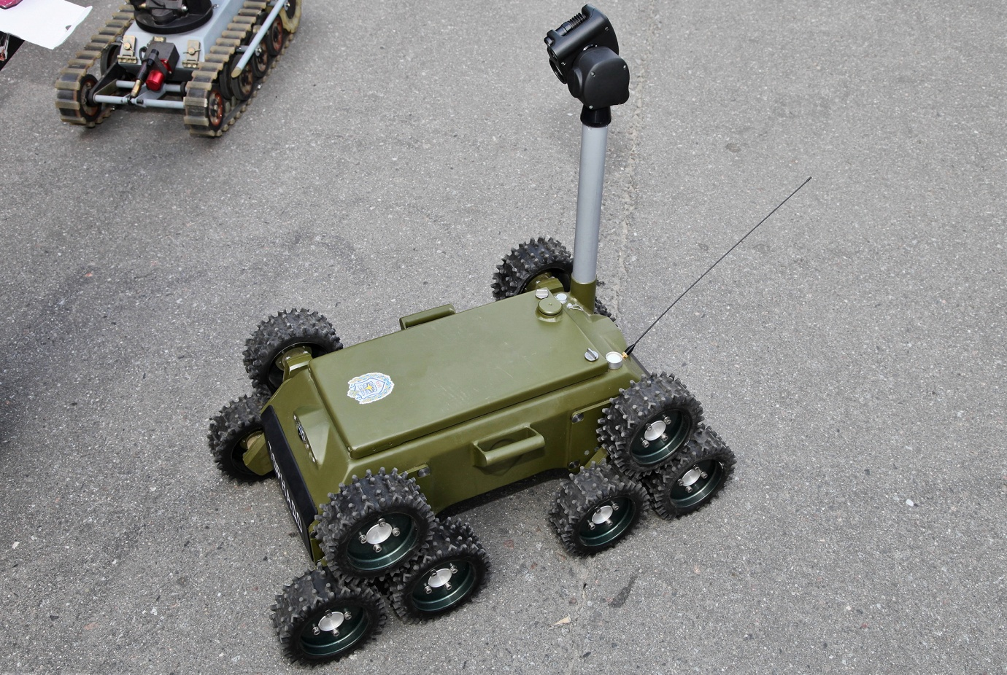

Рисунок 1 - РТК Торнадо

Практическая значимость работы заключается в возможности использования готового устройства на заминированы территориях, чтобы минимизировать опасность для людей.
Целью работы является разработка робота-сапера с возможностью ручного и автоматического управления.
Для достижения поставленной цели были поставлены такие задачи как:
- выбора шасси;
- обеспечение мобильности шасси;
- ориентация робота в пространстве, определение его положения;
- изучение принципа работы металлоискателя;
- индикация обнаружения опасных объектов;
- изготовление платы металлоискателя;
- настройка металлоискателя;
- сборка мобильной платформы;
- сборка металлоискателя;
Схема металлоискателя состоит из следующих блоков:

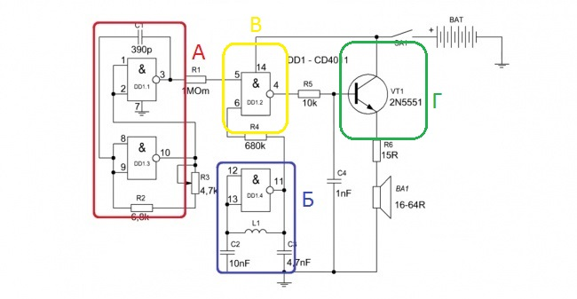
Рисунок 2 – Электрическая принципиальная схема металлоискателя

Опорный генератор задает некоторую частоту необходимую для работы схемы в целом.
Поисковый генератор перед началом работы настраивается на частоту при которой нет сигнала на динамике, при появлении метала изменяется индуктивность катушки, что приводит к изменению частоты на поисковом генераторе.
Смеситель вычисляет разницу частот поискового и опорного генератора, эта разница в виде сигнала поступает в raspberrypi и на динамик.
Усилитель необходим для подключения мощной нагрузки в виде динамика.(Но было решено отказаться от динамика с этой схеме, из-за отсутствия возможности настройки чувствительности металлоискателя. вместо этого динамик был подключен к raspberrypi, это позволило на программном уровне настраивать чувствительность.)
Преимуществ у данной схемы достаточно:
- наличие всего одной катушки что упрощает сбоку и настройку металлоискателя;
- схема практически не требует дополнительных настроек;
- в схеме используется лишь одна аналоговая микросхема, что исключает возможные проблемы с прошивкой;
- малая чувствительность к грунту, это позволит использовать металлоискатель как в здание так и на открытой местности;
Разработка платы проводилось в программе Sprint-Layout 6.
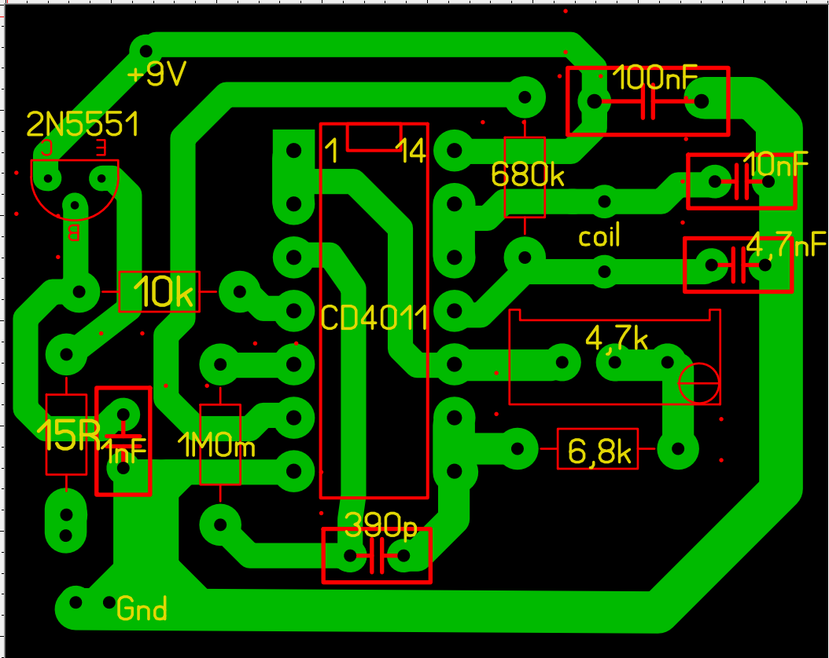
Рисунок 3 – Разводка платы

Схема шасси состоит из следующих блоков:
- А- управляющая электроника, включающая в себя Raspberry Pi4 и плату расширения VMX Pi;
- Б- драйвер сервоприводов необходимый для подключения устройств с большим потреблением тока;
- В- драйвер моторов который принимает сигналы от управляющей электроники и управляет 4 моторами;
- Г- панель управления питанием.
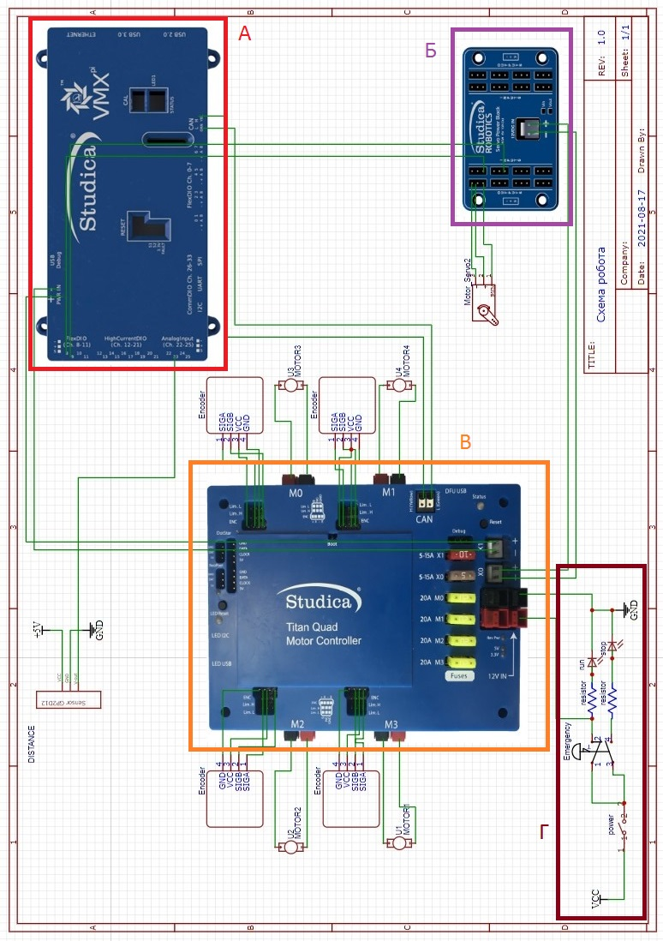
Рисунок 4 – Электрическая принципиальная схема колесной базы

Основой любого мобильного робота является его шасси, от конструкции которого зависит возможность перемещения по поверхности для выполнения каких-либо поставленных задач. В таблице представлены некоторые варианты конструкций и их основные характеристики.
Для обеспечения эффективного перемещение робота на поле действия, он должен быть максимально мобильным и манёвренным, а следовательно способным двигаться в любом направление. Этим характеристикам соответствует вариант реализации голономного робота с использованием omni колес, т.к. другие модели не обеспечивают успешного выполнения задания.
Благодаря установленным на роботе всенаправленным колёсам, робот может ездить во всех направлениях, что обеспечивает максимальную мобильность робота. На рисунке 5 траектория движения робота в зависимости от направления вращения колес.
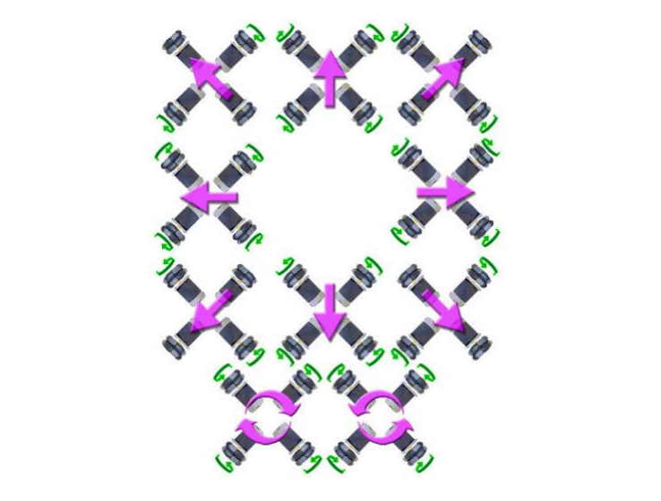

Рисунок 5 – Траектория движения робота

При обнаружении необходимого предмета следует использовать несколько вариантов индикации, самыми распространёнными являются:
- визуальная;
- звуковая;
- установка меток.
Установка меток является опасным, при работе с минами, т.к есть большая вероятность срабатывания противощупных взрывателей. Следовательно, использование такого метода на роботе-сапере может привести к потере аппарата.
Исходя из этого было решено использовать панель управления со световой индикацией для визуального контроля, а для звуковой индикации используется зуммер подключённый к raspberrypi.
На рисунке 6 вы можете видеть схему сборки колёсной базы робота. Следует отметить что робот состоит из малого количества деталей, что хорошо сказывается как на его стоимости так и на лёгкости изготовления.

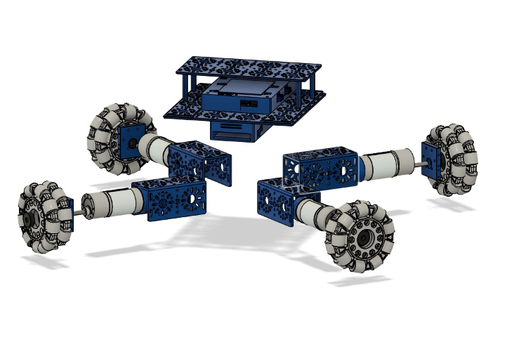
Рисунок 6 – Схема сборки колесной базы

Во время ручного удалённого управления роботом появляется необходимость видеть происходящее в реальном времени.
Такую возможность дает использование камеры firstpersonview(FPV). Приёмником может служить FPV монитор или очки. В случае использования мониторов их может быть несколько, для обеспечения кругового обзора.
В качестве компьютера, управляющего всеми функциями робота, выступает микрокомпьютер RaspberryPi.
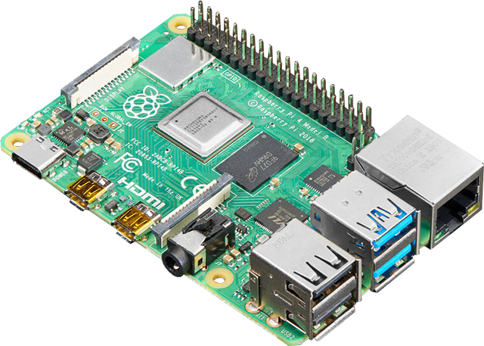

Рисунок 7 - RaspberryPi 4

Он имеет четырёх ядерный процессор на базе архитектуры ARM, а операционные системы на базе ядра Linux очень хорошо с ней взаимодействуют, что обеспечивает максимальную стабильность системы.
Поверх микрокомпьютера RaspberryPi устанавливается плата расширения VMX-Pi, которая обеспечивает необходимую логику для корректной работы робота. Именно к ней подключаются датчики, кан-шина и другая периферия.

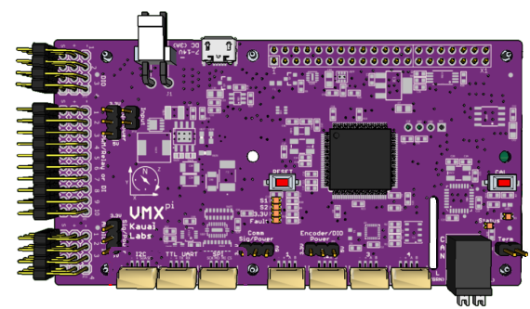
Рисунок 8 - VMX-Pi

Внутренняя логика VMX-Pi хорошо взаимодействует с языком программирования Java. Также есть возможность использовать язык С++, но из-за нехватки нужных библиотек и некоторых проблем с совместимостью рекомендуется использовать именно язык Java.

«Автоматизированная система формирования и выдачи заказов со склада»
Ситдиков Ю.У.,., студент Уфимского колледжа радиоэлектроники, телекоммуникаций и безопасности
Смирнов Н.В., студент Уфимского колледжа радиоэлектроники, телекоммуникаций и безопасности
Мочалов А.Н., научный руководитель, преподаватель Уфимского колледжа радиоэлектроники, телекоммуникаций и безопасности

Автоматизированная система- робот предназначенный для выдачи заказов со склада пункта выдачи. Данный способ является не оптимальным, поскольку роботу нужна подготовленная и адаптированная под него рабочую среду, и в техническом процессе обработки заказа всё ещё присутствует человеческий труд, которыйимеет множество недостатков, в сравнении с автоматизированными механизмами.
Актуальность работы заключается в том, что Робот сортировщик необходим для замены человеческого труда. При применении робота сортировщика производительность в разы повышается, так как робот сортировщик может выполнять необходимые действия значительно быстрее человека, а также 18 часов в сутки, с перерывом на до зарядки.
Схема подключения головных устройств
Для формирования автоматизированной системы робота сортировщика была составлена схема подключения электронных элементов (рисунок 1) и программируемых устройств, состоящая из:
1)TitanQuad – Драйвер Моторов
2)VmxPi – Плата Расширения
3) Моторы Постоянного Тока
4)ServoPowerBlock
5) Силовая Проводка
VMX-pi 12V 9-осевой IMU/процессор движения (рисунок 2)
Преобразователь напряжения 5/3.3V 30 Цифровой SPI(Это протокол последовательной связи синхронного типа, который состоит из двух линий данных , одной тактовой линии и линии выбора подчиненных), I2C(синхронный протокол последовательной связи или Inter-IntegratedCircui, TTLUART 4
(означает универсальный асинхронный приемник и передатчик)
Аналоговый вход кан шины IOSCAN 2.0bRaspberryPi 4B
Часы реального времени с питанием от батарейки
4 ядра 1.5GHz 64-bit Процессор ARM Cortex -A72
2x USB 3.0, 2x USB 2.0
Графический процессор Broadcom VideoCore V6 1–4 ГБ DDR RAM CSI Интерфейскамеры HDMI SD-карта (поддержка видео 4K)
Gigabit Ethernet Сеть
Bluetooth 5 2,4 и 5 ГГц 802.11n Wi-Fi
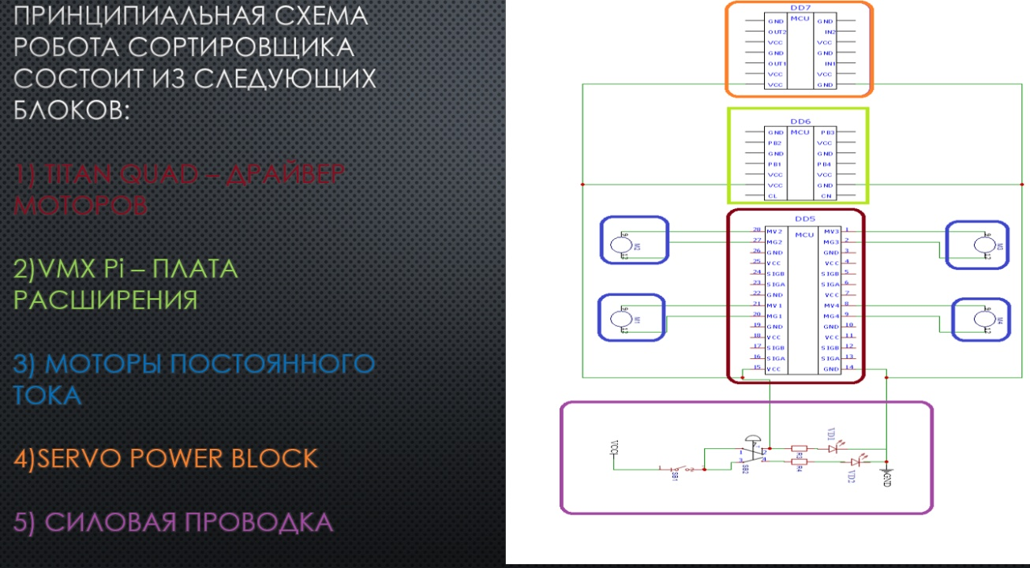
Рисунок 1- Схема подключения

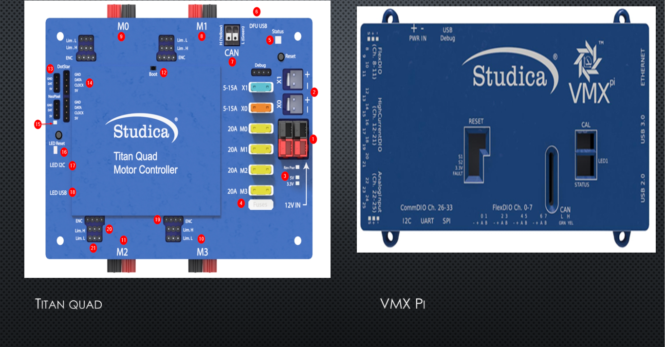

Рисунок 2- TitanQUADиVMX Pi
Датчики
Для корректной работы робота и его беспрепятственного движения на рабочем объекте был выбран инфракрасный датчик расстояния (рисунок 3).
Датчики на роботе-сортировщике требуются для объезда препятствий и позиционирования в складском помещении для корректной работы на заданном расстоянии от стеллажа. Без датчиковробот попросту не сможет ориентироваться в пространстве, оценивать то или иное расстояние до объекта и вся система будет работать не корректно.
Принцип работы датчика достаточно прост: луч из передатчика направляется в сторону препятствия, отражается от него, попадает на чувствительный фотоэлемент. Значения сопротивления принимаются управляющей электроникой и преобразуются в аналоговый сигнал в программе, который в свою очередь подает соответствующий сигнал на моторы.
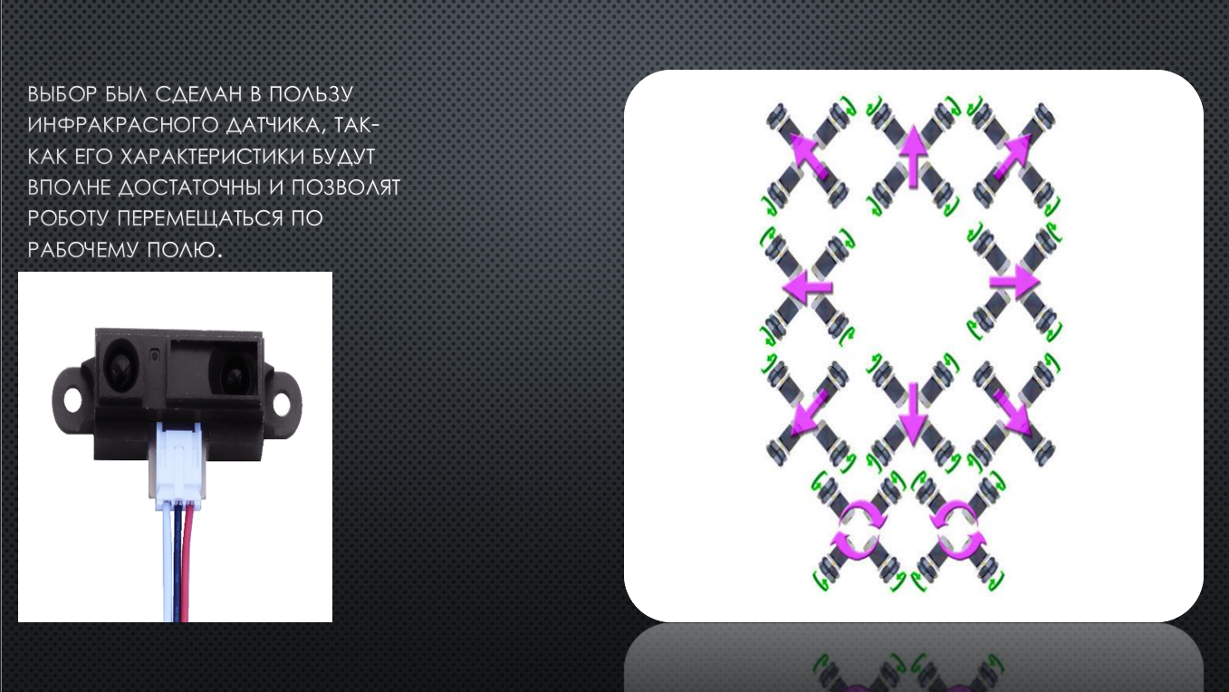
Рисунок 3 – Движение робота и ИК датчик

Защитный кейс и кабель менеджмент
Вся проводка робота должна быть надежно защищена от попадания пыли, влаги и иных осадков внешней среды (рисунок 4). Кабель менеджмент был выполнен с использованием сертифицированной проводки и защищен термоусадками различного диаметра, а также силовая и маловольтная проводка, находящаяся в зоне взаимодействия с окружающей средой, смонтирована в защитной гофре по типу змеиной кожи.
Проводка требующая пайки была спрятана в спроектированный кожух из PLA пластика, разработанный в программе AutodeskFusion 360.
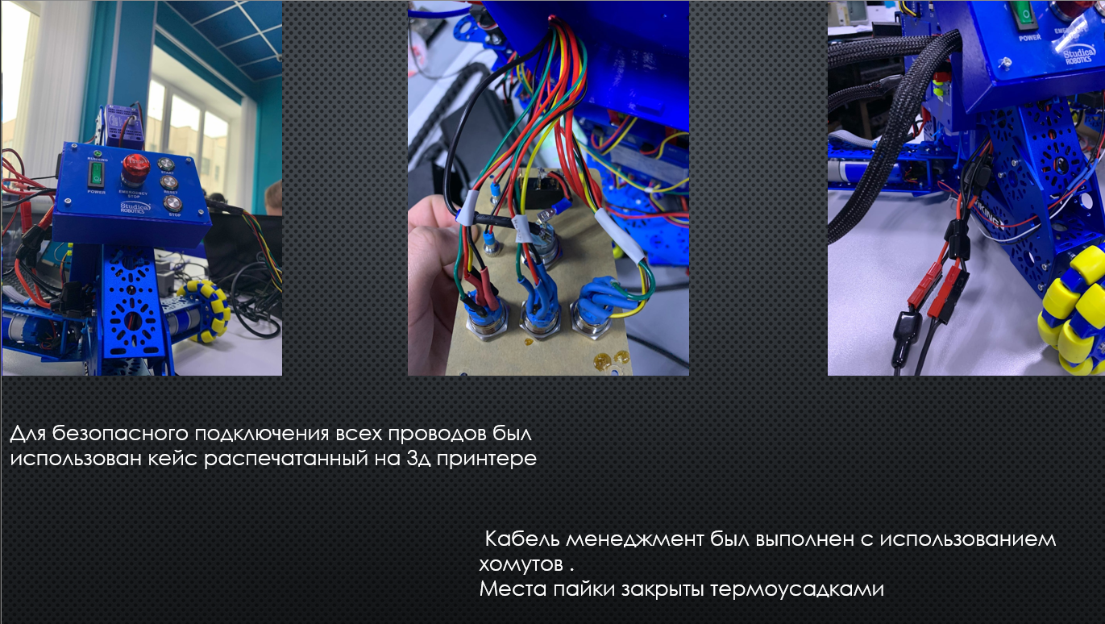
Рисунок 4- Кабель менеджмент

Система манипулирования объектами (СМО)
Захват на роботе сортировщике был спроектирован таким образом, что бы плотно зажимать товар захватом и без особых усилий перевозить его из точки А в точку Б (рисунок 5). Также данный захват рассчитан на перевозку специальных контейнеров, в которых могут располагаться несколько заказов, для скорейшей сортировки их на складе.
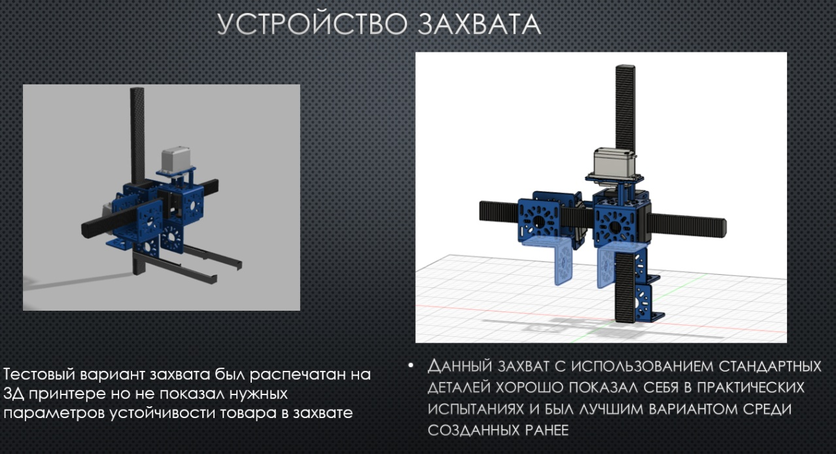
Рисунок 4 - захват
Камера для распознавания уникальной маркировки и последующей сортировке товара.
Камера нужна автоматизированному комплексу для определения товара по штрих коду, QR коду, или же по какой-либо ещё уникальной маркировке. Для реализации этих функций была выбрана камера StudicaSR-Pro 8MPCamera (рисунок 5).
Подключение производится через разъем HDMI на StudicaVMX-Pi
Характеристики Studica SR-Pro 8MP Camera:
- Оптический размер - 1/4’’;
- разрешение - 8мп;
- частота кадров — 1080p30, 720p60 и 640 × 480p60/90;
- поле зрения (FOV) - 75 градусов (по горизонтали);
- крепление объектива — M12;
- ИК-чувствительность — только видимый свет.
Данный прибор полностью совместим с головным устройством робота VMX-PiRoboticsController, отвечающим за слаженную работу всех узлов системы, и прекрасно подходит для работы в складских условиях при достаточном освещении.
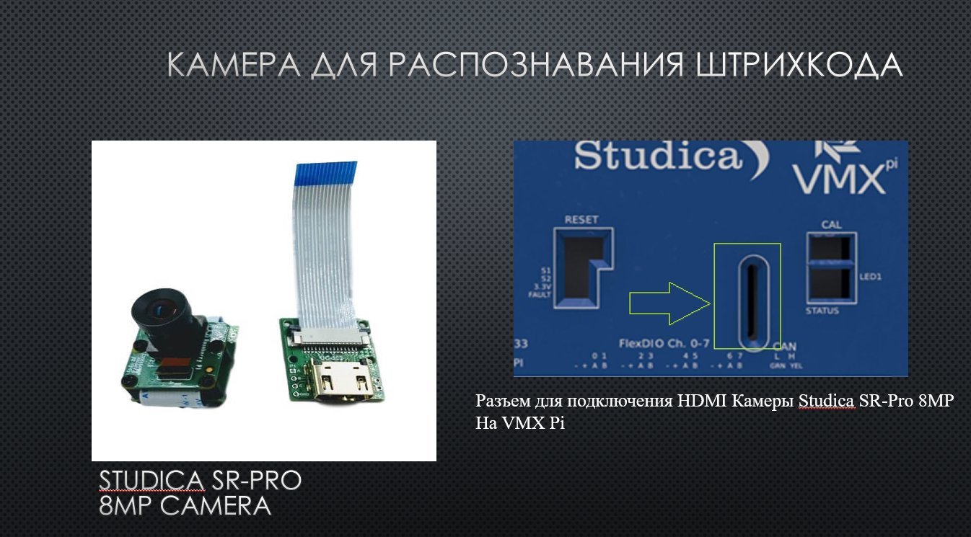
Рисунок 5 – Камера распознавания
Корпус робота
Конструкция робота выполнена на основе 4-х колёсного концепта роботизированной системы, которая за счёт установки на неё OMNI – колёс имеет возможность перемещаться по трём осям одновременно,путём изменения направления и скорости вращения отдельных колёс можно заставить машину на илоновых колёсах двигаться в любом направлении — не только вперёд-назад, но и вправо-влево, и по диагонали, и даже по любой дуге, вплоть до вращения машины вокруг собственной оси (рисунок 6). При этом трения скольжения между роликами и опорной поверхностью практически не будет.
Основной корпус робота состоит из восьми частей, которые соединяются друг с другом винтами. 4 из них составляет колесная база, детали расположены под углом 45 градусов относительно ровной поверхности. Этот угол дает максимальную маневренность и проходимость для колесной базы робота
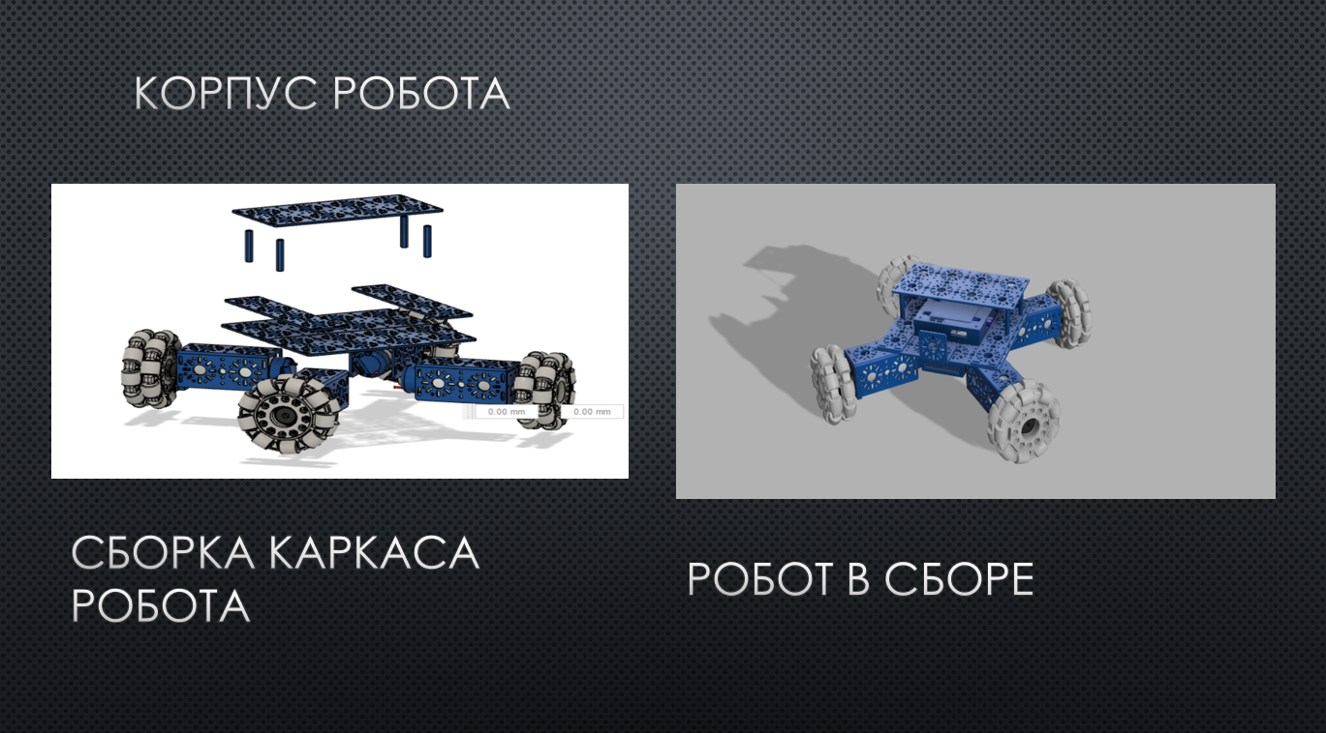
Рисунок 6- Корпус робота

Для удаленного наблюдения за работоспособностью робота и в аварийном случае перехода в режим ручного управления к роботу подключена FPV камера (рисунок 7) позволяющая оператору в ручному режиме осуществлять удаленное управление роботом сортировщиком.
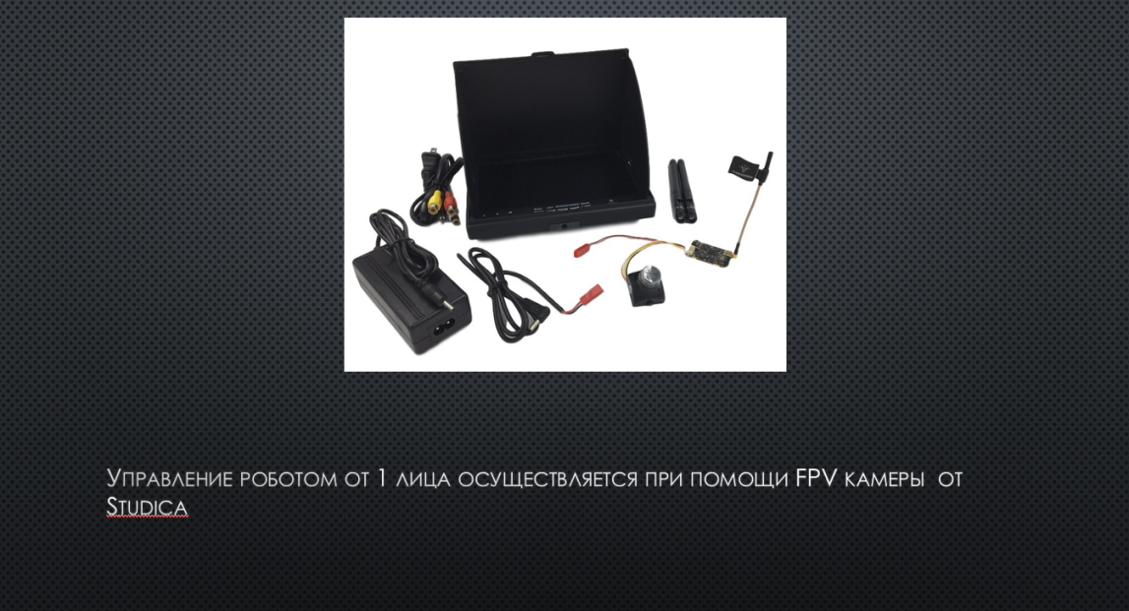
Рисунок 7 - Fpv

В ходе работы стоял выбор контроллера для мобильного робота. Исходя из данных, приведённых в Таблице 1, было принято решение использовать контроллер RaspberryPi4B так как он удовлетворяет всем требованиям к контроллеру, а также имеет ряд неоспоримых преимуществ перед другими представленными контроллерами.
Таблица 1
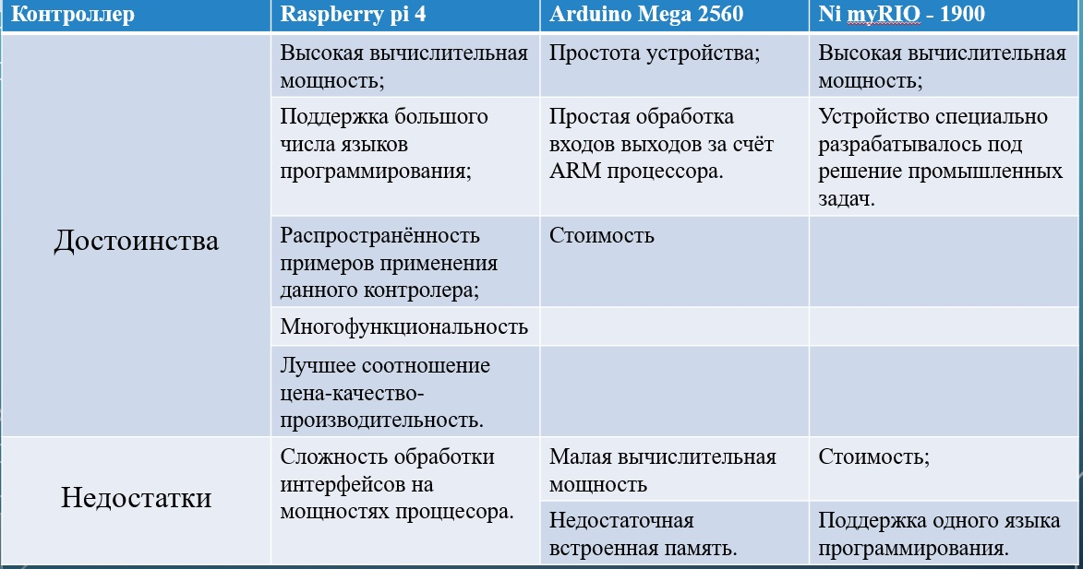
Для написания кода потребовалось выбрать среду разработки IDE. Выбор пал на VisualStudioCode. Преимущество заключается в том, что в него интегрирован Git- репозитории, что позволяется быстро интегрировать нужный файл или код, в собственную работу.
Язык программирования был выбран Java. Преимущества его перед другими, в том, что данный язык избавляет программиста от ошибок, и исправляет код.
После подготовки всего не обходимого, начался процесс написания кода.
В программном коде основными файлами стали:
В файл Constants (рисунок 8) - прописанны все используемые публичные переменные; 1) адрес драйвера моторов 42 используется для обращения по CAN шине , позволяет подключить до 256 драйверов подряд; 2) порты к которым подключенны моторы. В данном проекте используется 4 порда из 4 возможных; 3)порты ШИМ для подключения сервоприводов. На плате VMX разведено 8 ШИМ портов;
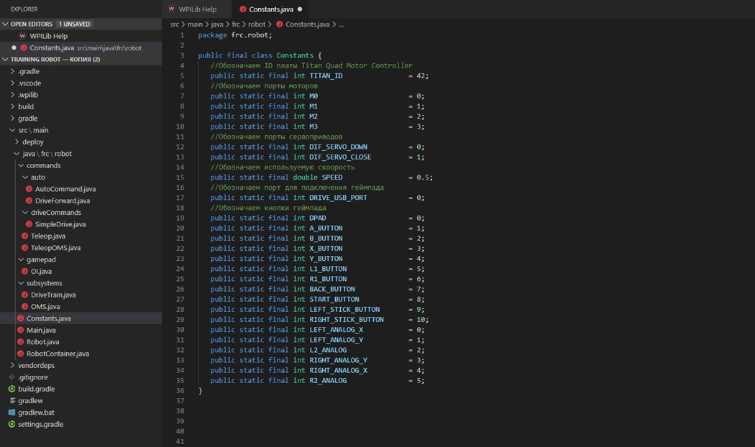
Рисунок 8 – Файл Constants

OMS (рисунок 9) - В файле «OMS.java», располагающемся в каталоге «subsystem», описан класс, отвечающий за инициализацию и функции сервоприводов. В самом верху документа обозначен родительский пакет данного файла, а также подключаются необходимые для работы библиотеки. В начале класса, обозначаются переменные константы – «down» и «close», которые наследуются от родительского класса «Servo», и имеют все поля и методы, которые принадлежат родительскому классу. Еще ниже – располагаются две функции «SetServoDownPosition» и «SetServoClosePosition», которые в качестве аргумента получают определённый угол, на который должен повернуться сервопривод
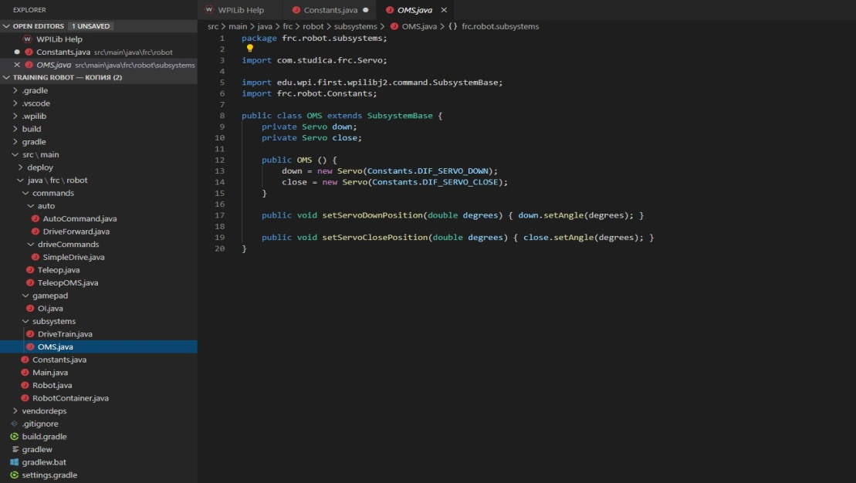
Рисунок 9- Файл OMS
DraiveTrain (рисунок 10, рисунок 11) - В классе созданы четыре приватные переменные класса TitanQuad, для каждого мотора. Также создана перемена SHARP, наследуемый от класса AnalgInput для подключения инфракрасного датчика. Переменная Navx пременяется для работы гироскопа и акселерометра. Исходя из того, что робот на основе четырехколесной базы было решено создать три функции для управления его движением. Каждая функция HolonomicDrive, HolomonicHorizontal и HolonomicRotate отвечает за определенные движения работа в пространстве. HolonomicDrive принимает в качестве аргумента скорость от -1 до +1 позволяя двигаться роботу вперед и назад. Публичная функция HolomonicHorizontal действует аналогичным способом, но позволяет двигаться роботу вправо и влево. Публичная функция HolonomicRotate позволяет роботу совершать вращение вокруг своей оси на любое количество градусов.
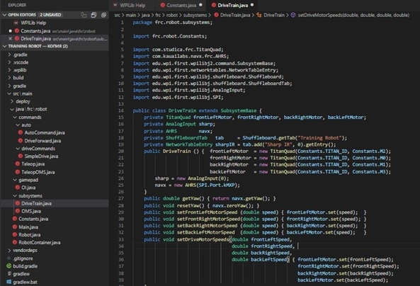
Рисунок 10 -DraiveTrain

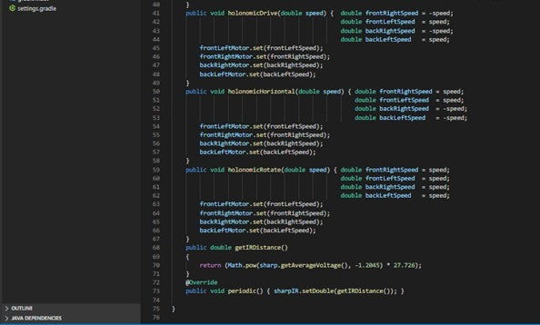
Рисунок 11- DraiveTrain
SimpleDraive(рисунок 12)- содержит в себе алгоритм выполнения автоматической части программы. Для движения вперед создана функция Front, она принимает в качестве аргумента дистанцию от инфракрасного датчика и скорость моторов.
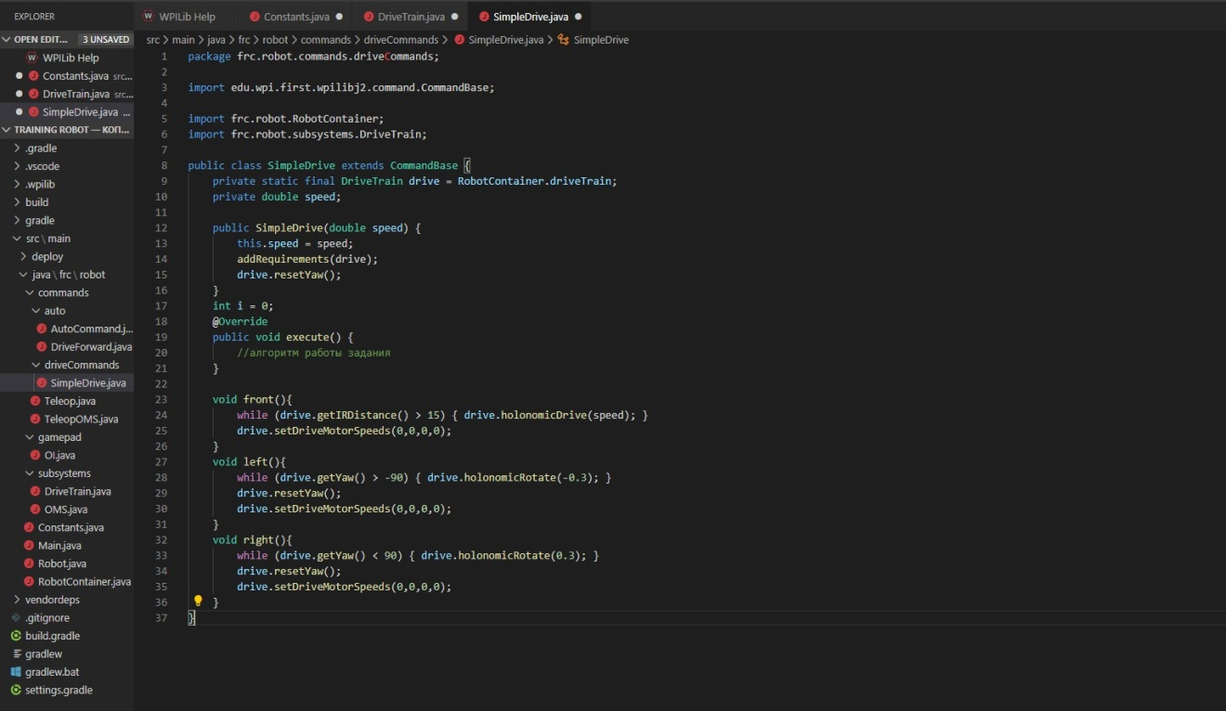
Рисунок 13- SimpleDraive

В последующем вызывает функцию HolonomicDrive для того, чтобы падать значение скорости на моторы. По аналогии с этой функцией работает все остальные функции: BackRotate, Left, Right.
Для правильной работы гироскопа его необходимо откалибровать. Для этого мобильный робот устанавливается на ровную поверхность на квадратном поле со стенами
Файл Teleop (рисунок 13) используется для управления робота в режиме телеуправления, то есть, ручного при помощи геймпада. В этом файле создан цикл свечки для определения нажатия кнопок на геймпаде и передача этих значений в функцию HolonomicDrive, HolomonicHorizontal, HolonomicRotate и сервоприводов.
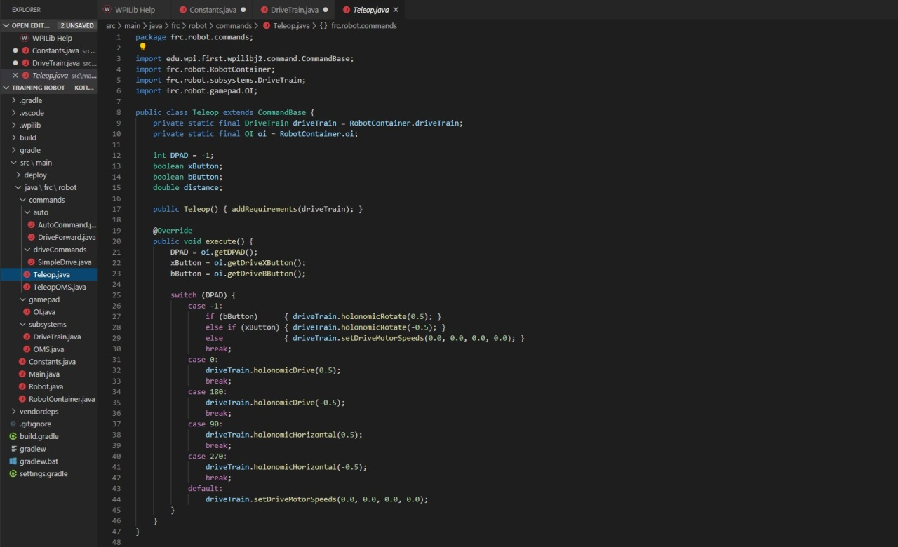
Рисунок 13 - Teleop

Для распознавания штрих кодов, у нас есть 2 программных файла, на языке Java. Первый файл IMG (рисунок 14) запускается, когда надо запомнить штрих код, после чего он делает фото и сохраняет в директории нейросети, тем самым мы собираем библиотеку штрих кодов. Второй файл Yolav4 (рисунок 15) сравнивает отсканированный штрих код, со штрих кодом который находится в базе данных. После чего едет на склад, по меткам на полу, ищет нужный штрих код, забирает заказ, и отвозит получателю.
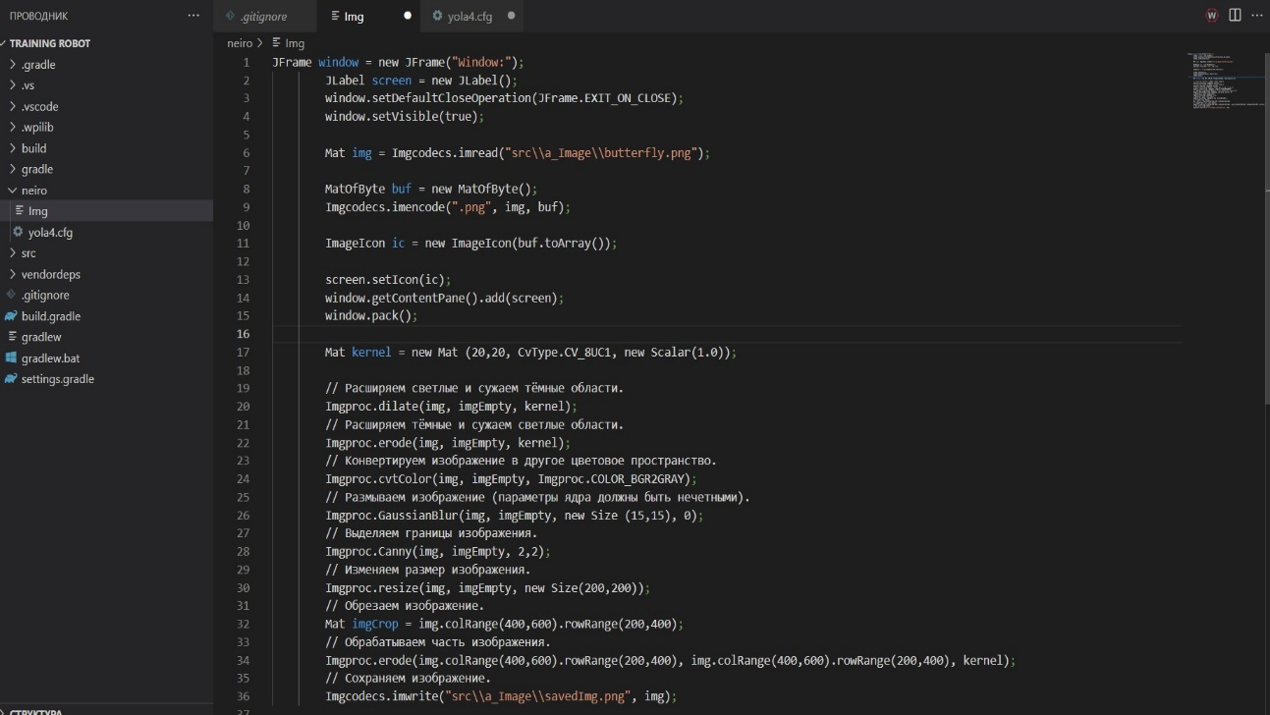
Рисунок 14 - Файл Img

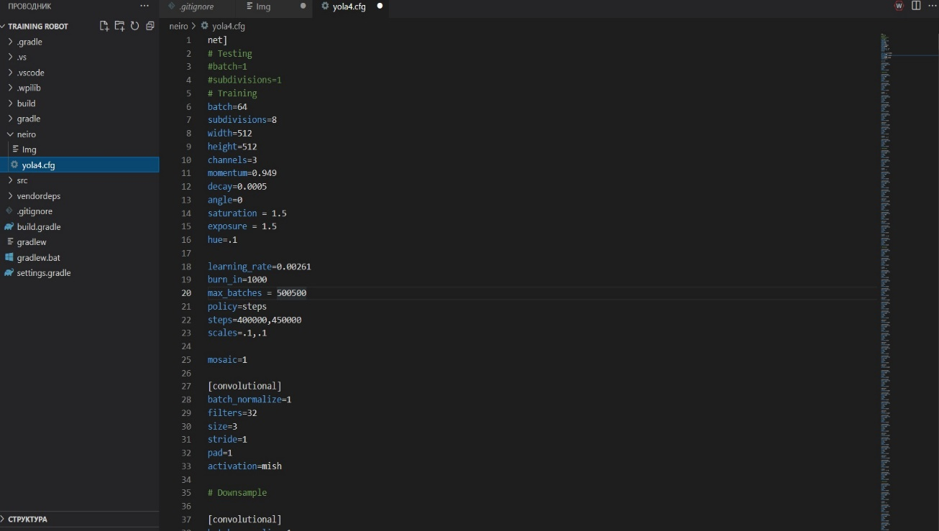
Рисунок 15 - Файл Yolav4

«Разработка фрезерного станка с числовым программным управлением
Шадрин И.Г., студент Уфимского колледжа радиоэлектроники, телекоммуникаций и безопасности
Туктаров Р.Ф., научный руководитель, преподаватель Уфимского колледжа радиоэлектроники, телекоммуникаций и безопасности
Станок с ЧПУ — это станок с компьютерным управлением. До ЧПУ станки управлялись вручную механиками. С помощью ЧПУ компьютер управляет сервоприводами, которые приводят машину в действие.Таким образом, постоянного человеческого внимания не требуется, хотя для запуска станков все же необходимы операторы.
Актуальность станка с ЧПУсостоит в том, что станок с числовым программным управлением – это многофункциональный инструмент, который не только используется в промышленности, но и используется в сфере жизни будь это медицина или строительство.
Перед постройкой своего фрезерного станка с ЧПУ я смоделировал свой станок в CADсреде SOLIDWORKS.
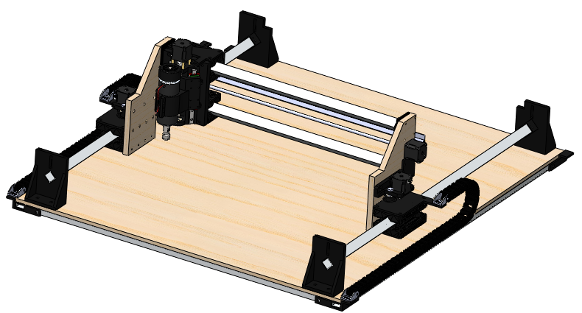
Рисунок 1 – 3д модель фрезерного станка

Для передвижения оси Xи Zиспользуется винтовая передача с винтом и латунной гайкой.
Для быстрого передвижения оси Yиспользуется натяжной ремень cшкивом для закрепления на двигатель.
В качестве контроллера была использована коммутационная плата USBMACH3 CNCCONTROLLER
В качестве драйверов шаговых двигателей используется DM542.
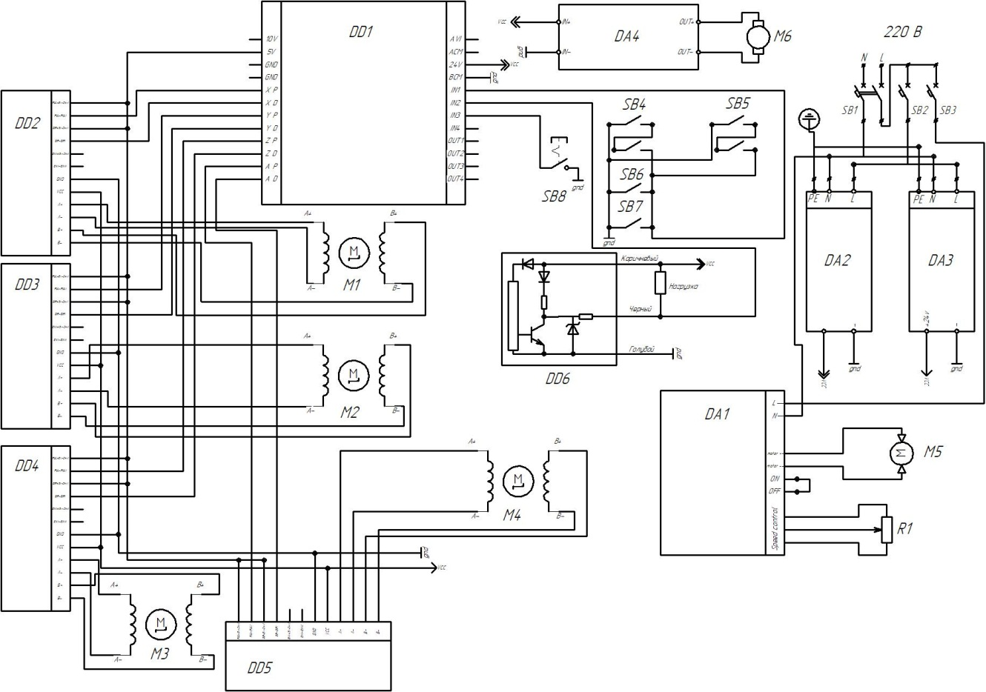
Рисунок 2– Разработка фрезерного станка с числовым программным управлением. Схема электрическая принципиальная

По USB передаются команды на плату управления (DD1), а потом уже подаются сигналы на драйвер шагового двигателя DM542(DD2 –DD5) а потом они уже подают сигналы на шаговый двигательNema 17 (M1-M4).
В качестве датчиков для определения минимального и максимального расположения оси Y и Xбыли использованы концевые выключатели (SB4 –SB7).Для определения максимального расположения был использован индуктивный датчик металла LJ12A3-4-Z-BX (DD6).
Была подключена аварийная кнопка (SB8) для аварийной остановки станка.
Для охлаждения всей электроники был использован DC-DC понижающийпреобразователь (DA4) напряжения для питания охлаждающего вентилятора (M6).
Скорость вращения шпинделя (M5) регулируется с помощью регулятора оборотов (DA1) и резистора на 4,7 кОм (R1).
На схеме подключения (рисунок 2) отчётливо видно, что для платы управления (контроллера) нужно отдельное питание 12- 24 Вольта 1,5 Ампера, а для драйверов надо 12-24 Вольта 10 Ампер.
Для подключения к сети 220 вольт был использован двухполюсный автоматический выключатель на 16 ампер для включения/отключения общей сети и два автомата на 25 ампер (один – для включения питания для контролера и драйверов, а второй – для включения шпинделя).
Разобравшись с электрической схемой станка я приступил к монтажу шкафа управления своего станка.
Перед тем как я начал делать монтаж я сначала смоделировал данный шкаф в SOLIDWORKS.

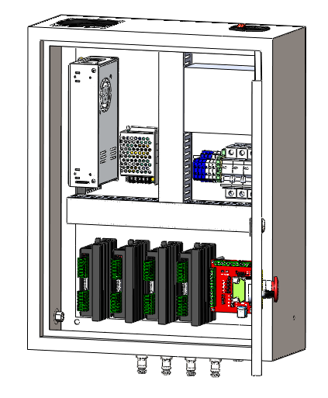
Рисунок 3 -3д модель шкафа управления
Разобравшись с установкой компонентов, приступил к монтажу.
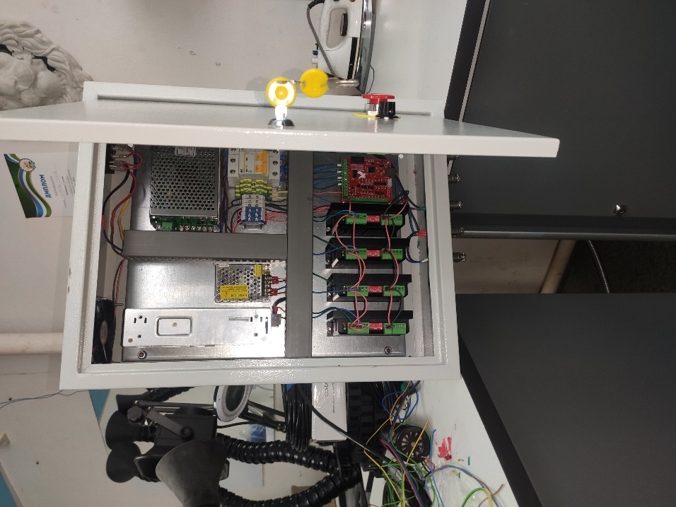
Рисунок 4 – Смонтированный шкаф управления

Использовал провода ПуГВнгALS1x0,5м цветов как: синий, красный, черный, зеленый и желто-зеленый.Для соединения к клеммам, провода были обжаты гильзами для лучшего соединения, и чтобы лишние кусочки проволоки не торчали.
Для укладки проводов был использован перфорированный кабель-канал. Кабель- канал используется для аккуратной укладки проводов.
Для соединения шаговых двигателей, шпинделя и датчиков к управляющей плате управления были использованы:
- 4 штуки промышленных разъёмовGX16 -4P(для шаговых двигателей);
-1 штука промышленного разъема GX16 - 2P (для шпинделя);
- 2 штуки промышленного разъема GX12– 2p(для концевых выключателей);
-1 штука промышленного разъема GX12– 3p(для индуктивного датчика).
В качестве программы для управления и пуско -наладки станка я использовал программу Mach3
Выбор пал на эту программу, потому что она довольно популярна среди владельцев чпу и существует много видео - инструкций по настройки этой программы на конкретных станках.
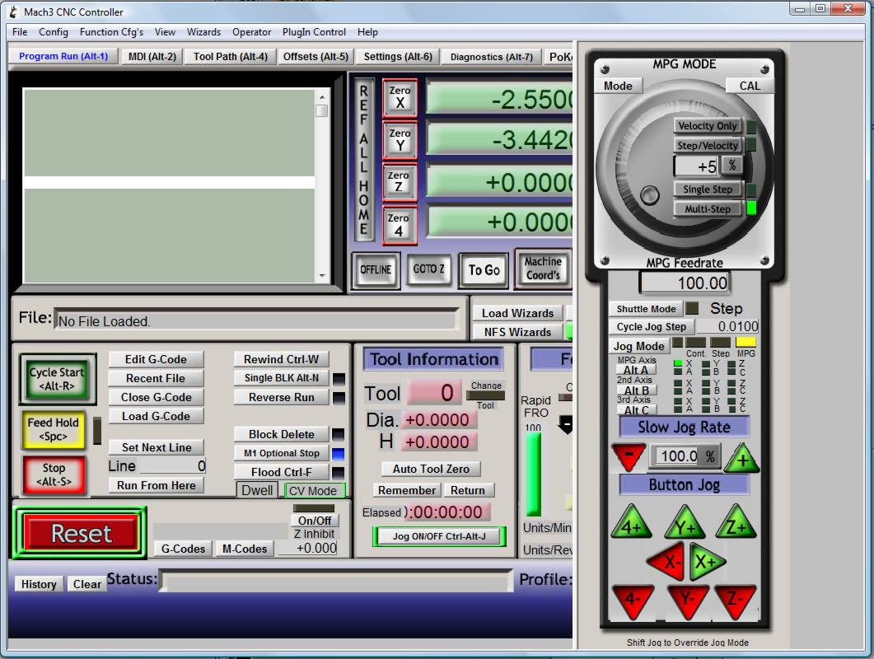

Рисунок 5 – Программа Mach3
Для написания управляющей программы были использованы программы как ARTCAM 2018 и
SprutCamПрактик.
Управляющая программа состоит из G-кодов.
G-код (NC-код) — условное именование языка программирования устройств с числовым программным управлением (ЧПУ).
Данные программы генерируют G-код в зависимости от подобранных настроек фрезеровки в CAMпрограмме.
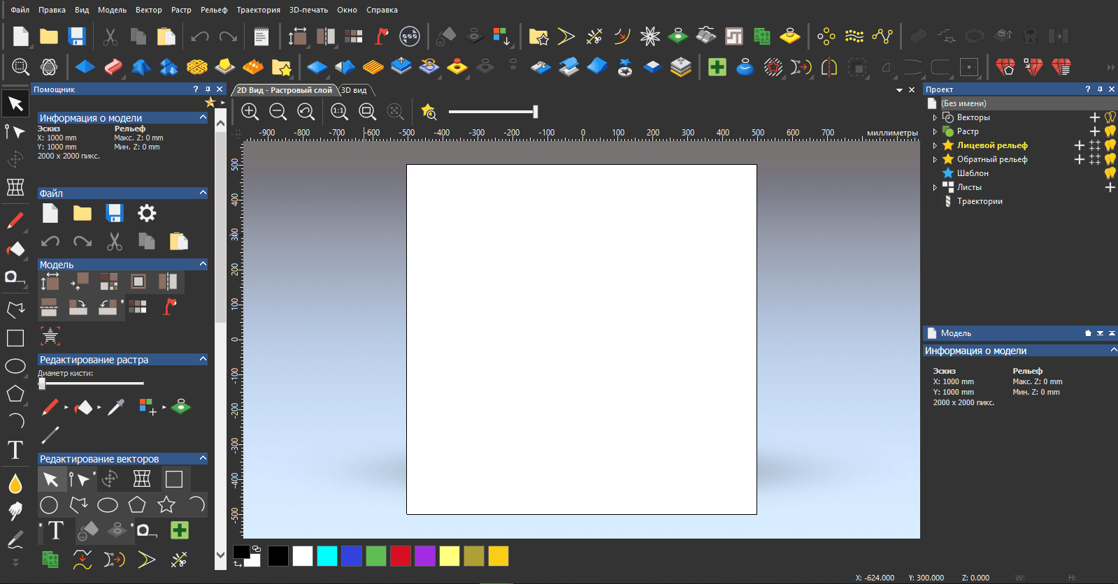
Рисунок 6 – Программа ARTCAM 2018

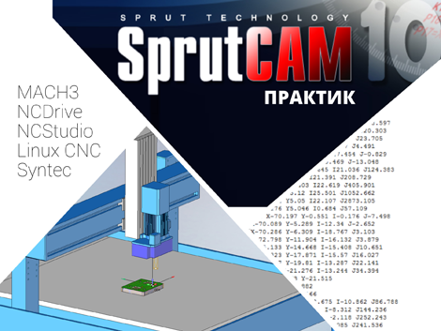
Рисунок 7 – SprutCamПрактик

«Разработка мероприятий по повышению эффективности процесса эвакуации из медицинского учреждения»
Юсупов А.Р., студент Уфимского колледжа радиоэлектроники, телекоммуникаций и безопасности
Арютина Л.А., научный руководитель, преподаватель Уфимского колледжа радиоэлектроники, телекоммуникаций и безопасности
Современные условия жизни общества, халатное обращение людей с огнём всё это способствует увеличению количества пожаров. Пожары еже-годно наносят существенный ущерб нашей стране, не только с материальной точки зрения, но и непосредственно жизням и здоровью простых граждан, поэтому обеспечение пожарной безопасности является одной из главных задач пожарной охраны в РФ. Пожары происходят ежедневно на любых объектах, как промышленного назначения, так и просто в зданиях или сооружениях с массовым пребыванием людей. Конструктивные особенности каждого такого объекта являются дополнительной опасностью для людей не знакомых с планировкой.
Возгорания в медицинских учреждениях имеют место быть по ряду факторов, таких как пожарная нагрузка здания и помещений, неподготовленность рабочего персонала к осуществлению организации эвакуации и первичным действиям при возникновении пожара. Так же не малого внимания требует разработка планов, мероприятий и методических указаний по предотвращению возникновения пожара и действиям при его возникновении, с учетом пребывания людей в ночное время суток (если медицинское учреждение является больницей, санаторием или психоневрологическим диспансером). Все эти особенности обуславливают требования к системе обеспечения пожарной безопасности, предполагающей оповещение и управление эвакуацией, использование пожарных извещателей и систем пожаротушения, которые смогут обеспечить наибольшую безопасность для людей.
Санатории – место с круглосуточным пребыванием людей, в том числе прибывших, чтобы пройти курс назначенного врачами лечения, по основным характеристикам и требованиям ПБ мало чем отличается от больничного комплекса.
Разве что отсутствие лежачих больных упрощает эвакуацию, но не стоит забывать, что в прибывающем контингенте всегда много людей в возрасте и детей, что усложняет быстрое выведение людей из здания в безопасную зону при пожаре. Именно поэтому необходимо совершенствовать и повышать эффективность эвакуации для ее успешного проведения.
Организация своевременной и грамотной эвакуации в случае возникновения угрозы жизни закладывается на стадии проектирования объекта. В процессе эксплуатации обеспечивается контроль состояния путей эвакуации и работоспособность инженерных систем, обеспечивающих реализацию планов эвакуации. Для обеспечения процесса безопасного вывода людей из здания важно учитывать следующие факторы:
1) возможная скорость передвижения;
2) количество доступных эвакуационных выходов и безопасных зон;
3) пропускная способность выходов;
4) варианты и протяжённость путей передвижения;
5) безопасность маршрутов;
6) возможность отделения путей передвижения от зон и помещений повышенной пожароопасности.
Мероприятия, которые поспособствуют уменьшению времени эвакуации людей и позволят усовершенствовать готовность обслуживающего персонала:
1.Провести дополнительные занятия с обслуживающим персоналом по технике безопасности, организации быстрой и безопасной эвакуации.
2 Оповестить отдыхающих о наличии эвакуационных выходов и путях эвакуации с каждого этажа здания.
3. Провести тренировочную эвакуацию. Согласно плану, можно уменьшить время и обезопасить людей, находящихся в здании.
4.Использование дополнительных указателей эвакуационных выходов с фосфорной подсветкой для лучшего ориентира в темное время суток.
5.Применеие таких средств как пожарное одеяло, полотно для предотвращения развития малых очагов пожара или использование капюшона «Феникс» для защиты органов дыхания.
6.Проведение занятий для детей о пожарной безопасности в игровой форме.
В ходе подготовки к повышению эффективности процесса эвакуации должны соблюдаться и учитываться вышеперечисленны мероприятия и действия для проведения грамотного и безопасного движения людей из зоны опасных факторов пожара в безопасную зону.
Тема возникновения пожаров в Российской Федерации актуальна и на сегодняшний день, хотя статистика возникновения пожаров идет вниз, но в случае его возникновения нужно иметь стопроцентную готовность и знать, как быстро и безопасно покинуть горящее здание. Именно для этих целей проводят расчет и разрабатывают мероприятия по эффективному проведению эвакуации и устранению недочетов в виде загромождений эвакуационных путей или не работающей системы управления и оповещения людей при пожаре. Для закрепления падения числа пожаров необходимо прилагать максимум усилий и вести контроль за состоянием противопожарного оборудования в зданиях.

«Действия персонала при возникновении аварийной ситуации на хладокомбинате»
Валиев А.Р., студент Уфимского колледжа радиоэлектроники, телекоммуникаций и безопасности
Валиев Р.Р., научный руководитель, преподаватель Уфимского колледжа радиоэлектроники, телекоммуникаций и безопасности
Аварийная ситуация характеризуется происходящими нарушениями в деятельности персонала и возникновениями угроз их жизни и здоровью, имуществу и окружающей среде, вследствие, того, что возникает источник техногенной ЧС.
Одним из примеров подобной аварийной ситуации является утечка аммиака на крупном заводе "СумыХимПром", расположенном в южной части украинского города Сумы. Инцидент на предприятии, где производят минеральные удобрения и различные добавки к цементу, произошел 21 марта 2022 года около 04:30 утра. В результате данного происшествия ядовитое облако растянулось на 2,5 километра.
Последние годы, согласно статистике, характеризуются общей тенденцией увеличения числа аварий и катастроф на производствах с использованием АХОВ (Аварийно-химически опасное вещество), сопровождающихся большим числом пострадавших, крупными материальными потерями и загрязнением окружающей среды. Одной из причин возникновения таких аварийных ситуаций является неподготовленность работников, исходя из этого рассмотрена тема «Действия персонала при возникновении аварийной ситуации на хладокомбинате». В качестве объекта исследования было выбрано Общество с ограниченной ответственностью «Хладокомбинат», который расположен в Республике Башкортостан в поселке городского типа Чишмы на улице Хладокомбинацкая 3.
Данная организация является одним из крупнейших предприятий по хранению, складированию замороженных или охлажденных грузов, расположенных в Республике Башкортостан. «Чишминский хладокомбинат» является особо опасным объектом, так как в системе охлаждения применятся аммиак.
Аммиак имеет молекулярную формулу NH3, обладает резким, неприятным запахом (нашатырного спирта). При небольшой концентрации аммиака в воздухе раздражает дыхательные пути, а при более высоких концентрациях вызывает тяжелые повреждения дыхательных путей и легких, а также возможна внезапная смерть.
На данном объекте центром охлаждения является компрессорный цех, в котором производят холод, исходным сырьем является аммиак. Всасывание паров аммиака осуществляется через циркуляционные ресиверы поршневыми компрессорами двухступенчатого сжатия.
Конденсация паров аммиака осуществляется в вертикальных кожухотрубных конденсаторах. Коллекторы регулирующих станции являются распределителями жидкого хладагента по объектам охлаждения.

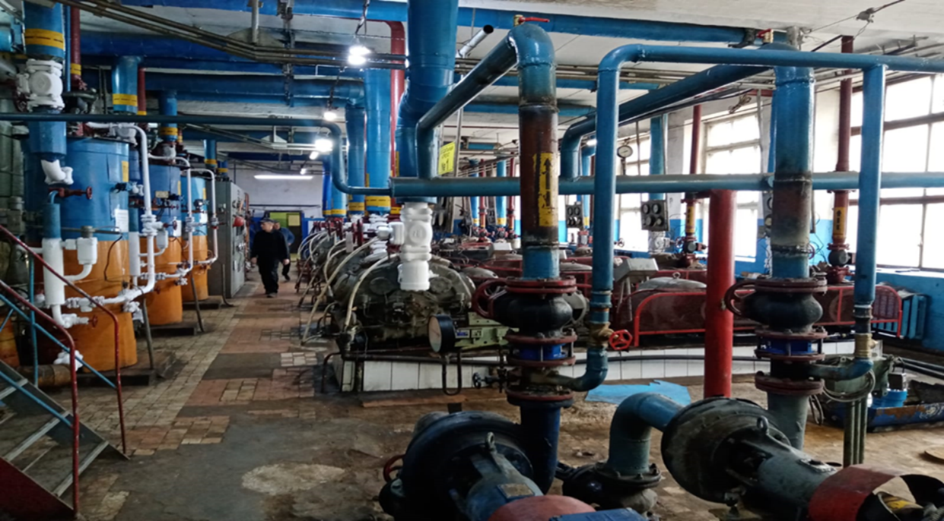

В работе рассмотрены различные аварии техногенного характера, которые могут привести к введению режима чрезвычайной ситуации.
На данном предприятии возможны следующие аварийные ситуации:
1) разгерметизация или разрушение емкости (трубопровода);
2) выброс (пролив) жидкого аммиака;
3) образование загазованности территорий, вследствие выброса паров и испарения пролива аммиака с возможной интоксикацией людей.
Для защиты жизни и здоровья персонала и населения необходимо провести ряд мероприятий, которые включают в себя:
1. Оповещение органов управления и сил объектового звена РСЧС, доклада в орган управления ГОЧС района, оповещения рабочих и служащих, а также населения микрорайона, прилегающего к ООО «Хладокомбинат»;
2. Приведение в готовность и развертывание сил и средств ООО «Хладокомбинат», привлекаемых к АСДНР;
3. Защита персонала и населения включает:
- пункты временного размещения персонала и населения;
- обеспечение СИЗ, приборами радиационной и химической разведки;
- лечебно-эвакуационные мероприятия;
- экстренная эвакуация персонала предприятия из опасных зон.
При возникновении аварии на данном объекте с выбросом аммиака определены зоны поражения. В радиусе 2,5 находиться «зона оповещения населения» в которой при помощи систем оповещения населения, а в радиусе 6 км располагается «зона поражения» из которой следует немедленная эвакуация населения, так как она особенно подвержена воздействию АХОВ.
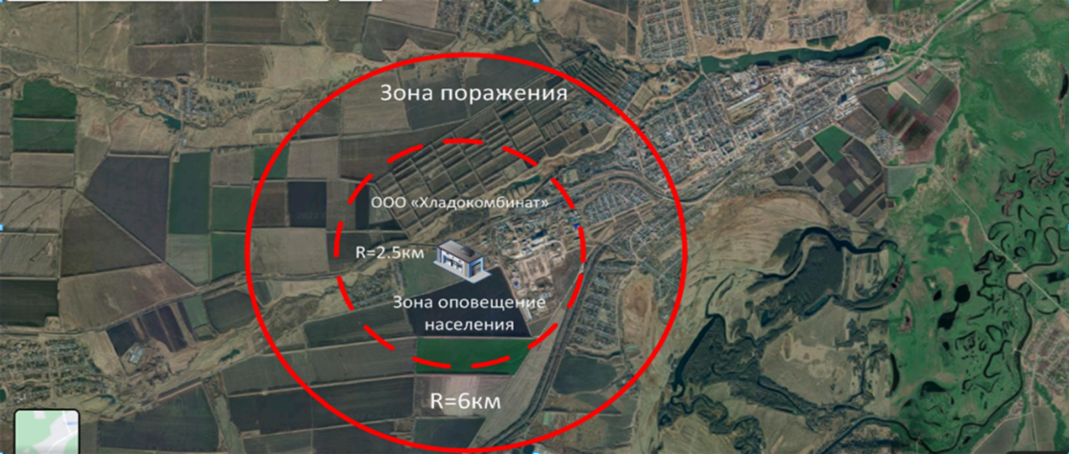

При аварийной ситуации на «Хладокомбинате», связанной с розливом аммиака, требуется в кратчайшие сроки эвакуировать персонал объекта и население из зоны поражения.
При залповых выбросах АХОВ приводят к сильной загазованности помещений и территории, возможности взрыва парогазовой смеси в помещении компрессорного цеха, аппаратного, конденсаторного отделений: или образованию токсического аммиачного облака на наружной установке холодильной системы. В таких случаях необходима аварийная остановка АХУ, отключение технологического блока, поврежденного аппарата или участка трубопровода и их аварийное освобождение в дренажный ресивер.
Рассмотрев возможные ситуации, которые могут возникнуть на «Хладокомбинате», были предложены рекомендации для персонала:
1) В случае Гидравлического удара компрессоров с последующей разгерметизацией их корпуса и выбросом аммиака в помещение машинного отделения следует:
персонал дежурный смены АХУ и немедленно надевает противогазы;
немедленно остановить компрессор, после чего закрыть запорные вентили: №3 и №1- всасывающие, №2 и №4 - нагнетательные, №5, №8 или №9 –регулирующие;
устранить причину влажного хода компрессора;
в связи с этим из-за опасности токсичного поражения аммиаком и невозможности дальнейшего обслуживания АХУ необходима уже аварийная остановка АХУ в целом.
2) Возгорание проливов масла и несанкционированно хранимых на АХУ горючих материалов (ветоши и т.п.), возгорания из-за нарушений правил проведения газоэлектросварочных работ и газоопасных работ, а также пожары как последствия взрывов:
локальные возгорания требуют немедленное их ликвидации первичными средствами пожаротушения персоналом АХУ и вызова подразделения пожарной охраны;
возможность перехода локальных возгораний небольших очагов в пожар предопределяет необходимость аварийной остановки АХУ и эвакуации с объекта.
3) Внезапное отключение энергосредств (электрическая энергия и вода на охлаждение) приводит к росту давления аммиака на низкой стороне системы АХУ, подрыву ППК. Перетоку аммиака из системы высокого давления в систему низкого давления, переполнению жидким аммиаком испарительной системы, попаданию или конденсации жидкого аммиака на всасывании компрессоров, гидравлическому удару при последующих пусках. Аварийное отключение АХУ в этих случаях необходимо, для этого:
Персонал дежурной смены АХУ и немедленно надевает противогазы и эвакуируется;
Персонал АХУ уведомляет о случившемся секретаря генерального директора предприятия;
Кнопкой «Стоп»" у эвакуационных выходов машинного отделения останавливаются все компрессорные агрегаты, включает в работу аварийную вытяжную вентиляцию, аварийное освещение и сирену, извещающую персонал предприятия о химической опасности;
В случае возгораний в машинном отделения, общеобменные приточные и вытяжные, а также аварийная вытяжная вентиляционные системы должны быть отключены отдельной кнопкой «Стоп» у эвакуационных выходов и вызова аварийно-спасательных формированию.
Так же следует подразделениям пожарной охраны при выезде на данный объект применить средства индивидуальные защиты органов дыхания, так как есть большая вероятность розлива АХОВ за территорию объекта, что может привести к нанесению вреда здоровья и жизни прибывшим аварийно-спасательным формированиям.
Здоровье людей, чистота окружающей среды всегда являются самой большой ценностью для человечества, а правильные и своевременные действия персонала могут не допустить распространения опасных факторов.

«Действия персонала при возникновении аварийной ситуации на хладокомбинате»
Валеева З.Р., студентка Уфимского колледжа радиоэлектроники, телекоммуникаций и безопасности
Фатихова А.А., научный руководитель, преподаватель Уфимского колледжа радиоэлектроники, телекоммуникаций и безопасности
Здоровье всегда является самой большой ценностью для человечества, и именно его всегда не хватает и к чему стремиться человек на протяжении всей жизни. Так как жертвой профессионального выгорания может стать любой человек, считаю, эта тема, посвящённая синдрому профессионального выгорания очень, актуальна.
В нашей стране проблемы профессиональное выгорание началось изучаться с 1980 года.
Первоначально в отечественной психологии появился термин «эмоциональное сгорание», введенный Форманюк.
Одним из первых в отечественной психологии психолог В.В. Бойко дает такое определение:
Эмоциональное выгорание – это выработанный личностью механизм психологической защиты в форме полного или частичного исключения эмоций в ответ на избранные психотравмирующие воздействия.
Эмоциональное выгорание представляет собой приобретенный стереотип эмоционального, чаще всего профессионального, поведения.
Методика диагностики уровня профессионального выгорания представляет собой опросник, который создан Бойко В.В. в 1996 году.
Опросник состоит из 84 пунктов, группирующихся в 12 шкал. В свою очередь, шкалы группируются в три фактора, соответствующих трём выделенным Бойко стадиям эмоционального выгорания.
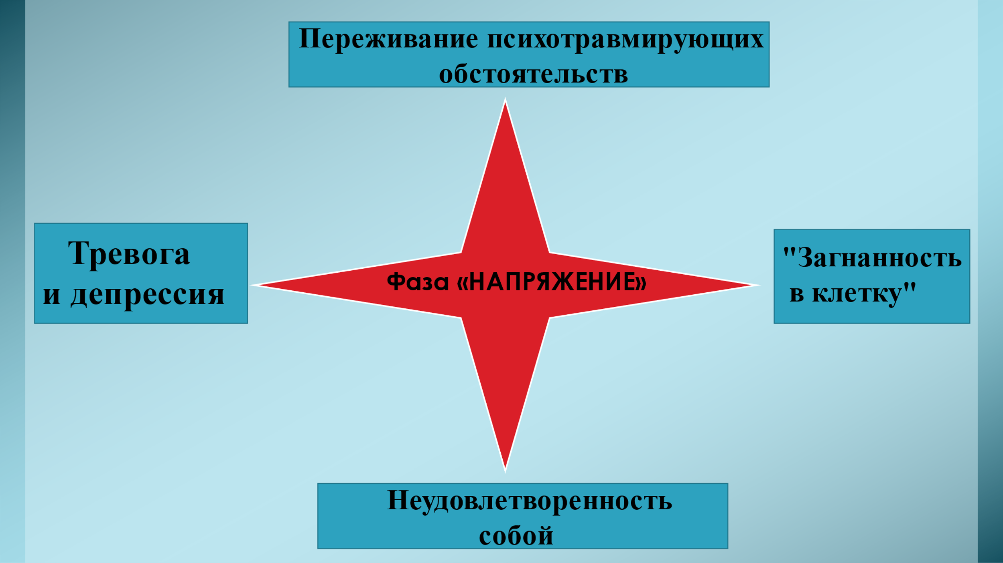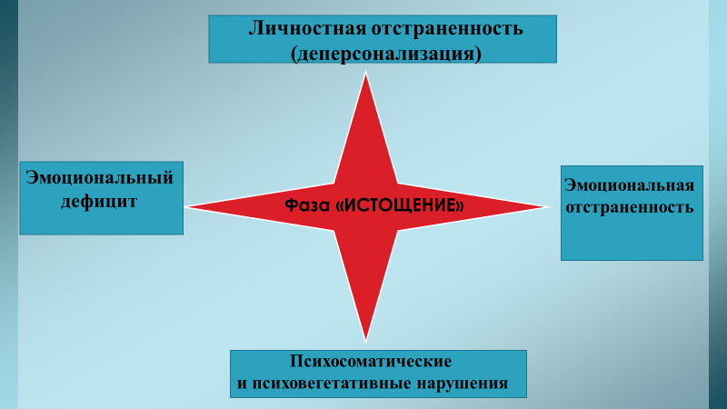

На основе данной методики было проведено тестирование, анонимно и добровольно, в котором приняли участие 16 сотрудников пожарной части.
Все сотрудники были разделены на три группы.
I группа: сотрудники со стажем службы до трех лет, возраст от 21 до 30 лет.
II группа: сотрудники со стажем службы от трех до десяти лет, возраст от 30 до 45 лет.
III группа: сотрудники со стажем службы от десяти лет и более, возраст от 45 до 60 и более.
По фазе «Напряжение»: у одного сотрудника полностью сформирована фаза напряжения. У двух сотрудников идет этап формирования фазы.
По фазе «Резистенция»: у двух сотрудников полностью сформирована фаза резистенции, у трех идет формирование фазы.
По фазе «Истощение»: полностью сформирована фаза истощения у одного сотрудника, у четырех сотрудников идет формирования фазы.
Исходя из полученных данных, делаем вывод, что проблема профессионального выгорания действительно актуальна в деятельности сотрудников пожарной части.
Таким образом, у сотрудников противопожарной службы стрессовая ситуация, в которой постоянно находятся сотрудники, а именно: непредсказуемые события, постоянный риск, угроза собственной жизни, повышает у них чувство тревоги за семью, своих родных и близких.
При низкой нервно-психологической устойчивости уровень личностной тревожности возрастает, потому что неуверенная в себе личность, не может адекватно оценивать ситуацию, отдавать или выполнять поручения. При высоком уровне субъективного контроля возникают высокое напряжение, нервозность в действиях, нарушается внимание, особенно в стрессогенной ситуации (например, при ликвидации пожара).
На основании результатов тестирования были разработаны рекомендации, направленные на профилактику и психокоррекцию эмоционального и психического состояния сотрудников пожарной части. Данные рекомендации являются эффективными в профилактике профессионального выгорания сотрудников пожарной части и не требуют финансовых вливаний.
Ганса Селье (канадский ученый): «Вопреки расхожему мнению, мы не должны, да и не в состоянии, избегать стресса. Но мы можем использовать его и наслаждаться им, если лучше узнаем его механизм и выработаем соответствующую философию жизни".
«Все в наших руках!».

